ИНФОРМАЦИОННЫЙ ОБЗОР

о ситуации в строительной отрасли 28.07-04.08.23

ОГЛАВЛЕНИЕ

1. ПРЕЗИДЕНТ 4

1.1. 31.07.23 АНСБ. Путин подписал закон о введении НДС при долевом строительстве апартаментов 4

1.2. 31.07.23 СГ. Губернатор Петербурга назвал причину снижения темпов строительства жилья в городе 5

1.3. 31.07.23 ИНТЕРФАКС-НЕДВИЖИМОСТЬ. Путин поручил разработать программу реконструкции сооружений "Канала имени Москвы" 5

1.4. 01.08.23 ЕРЗ. В России появится ипотека для учителей 6

2. НОРМОТВОРЧЕСТВО, СОВФЕД, ДУМА, ВЕРХОВНЫЙ СУД, СУДЫ 7

2.1. 28.07.23 РИА Новости. СФ одобрил упрощение административных процедур в стройотрасли 7

2.2. 31.07.23 АНСБ. Два ГОСТа на инженерные изыскания представлены на публичное обсуждение 8

2.3. 01.08.23 ЕРЗ. Госорганам и госкомпаниям запретили использовать зарубежные геоинформационные технологии и системы 9

2.4. 01.08.23 ЕРЗ. Принят закон, защищающий права покупателя жилья у продавца-банкрота 10

2.5. 01.08.23 ЕРЗ. Рабочие смогут бесплатно получать землю под ИЖС 11

2.6. 02.08.23 ЕРЗ. Верховный Суд восстановил право дольщика на получение квартиры, указав на ошибки конкурсного управляющего 12

2.7. 02.08.23 ЕРЗ. Новое в регулировании строительства ИЖД с использованием счетов эскроу 15

2.8. 02.08.23 ЕРЗ. Ипотеку за погибшего военнослужащего погасит государство 17

2.9. 02.08.23 ЕРЗ. С 1 августа сметную документацию на экспертизу необходимо подавать исключительно в формате XML 17

3. ПРАВИТЕЛЬСТВО, СЧЕТНАЯ ПАЛАТА, ГЕНПРОКУРАТУРА, ОБЩЕСТВЕННАЯ ПАЛАТА, СОВЕТ БЕЗОПАСНОСТИ, РСПП 19

3.1. 28.07.23 РИА Новости. Хуснуллин: в РФ продолжат сокращать админбарьеры в стройотрасли 19

3.2. 31.07.23 СГ. С 2021 года в России выявлено более 120 тыс. га земли для строительства жилья 20

3.3. 31.07.23 Техэксперт. Марат Хуснуллин рассказал о последних законодательных изменениях в сфере строительства 20

3.4. 31.07.23 ПСК РФ. Марат Хуснуллин: из порта Мариуполя отправлена первая партия продукции металлургических предприятий Донецкой Народной Республики 21

3.5. 01.08.23 За-Строй. Кому из застройщиков земли мало? 22

3.6. 03.08.23 За-Строй. А дороги всё качественнее и безопаснее 22

3.7. 04.08.23 ЗаНоСтрой. Ирек Файзуллин принял участие в рабочем совещании по развитию новых российских регионов 23

4. МИНСТРОЙ, МИНИСТЕРСТВА И ВЕДОМСТВА 24

4.1. 02.08.23 ИНТЕРФАКС-НЕДВИЖИМОСТЬ. Минстрой и правительство Москвы заключили соглашение о сотрудничестве 24

4.2. 02.08.23 НОСТРОЙ Новости. Эскроу — в каждый дом Применение спецсчетов при строительстве жилья предложено расширить 24

5. ИПОТЕКА, ЦБ, БАНКИ, ДОМ.РФ, ФОНД РАЗВИТИЯ ТЕРРИТОРИЙ 26

5.1. 28.07.23 ЕРЗ. За год доля ипотеки в долевом строительстве в общем объеме ипотечных кредитов сократилась с 53% до 35% (графики) 26

5.2. 28.07.23 ЕРЗ. ЦБ: средний размер ипотечного жилищного кредита для долевого строительства в июне вырос до 4,92 млн руб. (график) 28

5.3. 28.07.23 ЕРЗ. ЦБ: ставка ипотеки для долевого строительства в июне составила 6,12% (графики) 28

5.4. 28.07.23 ЕРЗ. ЦБ: объем ипотечного кредитования для долевого строительства в июне вырос на 66% по отношению к прошлому году (графики) 30

5.5. 28.07.23 ЕРЗ. ЦБ: в июне ипотечных кредитов для долевого строительства выдано вдвое больше, чем годом ранее (графики) 31

5.6. 28.07.23 ИНТЕРФАКС. Банк России с 1 октября вводит запретительные надбавки к коэффициентам риска по рискованной ипотеке 33

5.7. 31.07.23 ЕРЗ. ВТБ с 1 августа повышает ставки по ипотеке 34

5.8. 31.07.23 ЕРЗ. Банк ДОМ.РФ снижает ставки по ипотеке на ИЖС 34

5.9. 01.08.23 ЕРЗ. Сбер снижает ставку на коммерческую ипотеку 37

5.10. 01.08.23 ЕРЗ. Эксперты: за год объем выдачи ипотеки в России вырос в полтора раза 38

5.11. 02.08.23 ИНТЕРФАКС-НЕДВИЖИМОСТЬ. ВТБ разъяснил условия снижения своих ставок по ипотеке 42

5.12. 03.08.23 ЕРЗ. Заполнять проектные декларации стало проще 43

5.13. 03.08.23 ЕРЗ. Эксперты: стоит ли ждать охлаждения спроса на ипотеку 44

5.14. 03.08.23 ЕРЗ. Анатолий Печатников (ВТБ): объем ипотечных кредитов приближается к рекордным 6 трлн руб. 45

6. САМОРЕГУЛИРОВАНИЕ, НОСТРОЙ, НОПРИЗ 45

6.1. 28.07.23 ЗаНоСтрой. Как подрядчик-педант из-за просрочки уберёг новосибирскую СРО от субсидиарной ответственности 45

6.2. 31.07.23 ЗаНоСтрой. Национальное объединение строителей готовится к переезду в собственное здание в центре столицы 47

6.3. 31.07.23 ЗаНоСтрой. Омская СРО проиграла крупный иск по статье 60.1 ГрК РФ, понеся субсидиарную ответственность за своего подрядчика 47

6.4. 31.07.23 ЗаНоСтрой. Белгородские саморегуляторы потеряли ещё 51,5 миллиона рублей из своего компфонда ОДО. Поможет ли НОСТРОЙ в этот раз?....... 49

6.5. 01.08.23 ЗаНоСтрой. Как проходила Окружная конференция северо-кавказских строительных СРО 51

6.6. 03.08.23 ЗаНоСтрой. НОПРИЗ предлагает включить трудовую функцию наставничества в профессиональные стандарты 53

6.7. 01.08.23 АНСБ. НОПРИЗ приглашает коллег в благотворительный проект для детей в Дивеево 55

7. РАЗНОЕ 56

7.1. 01.08.23 За-Строй. От микроквартир – к нанокомнатам? 56

7.2. 01.08.23 За-Строй. «Востокцемент» – дело тонкое, коррупционное 58

7.3. 02.08.23 ИНТЕРФАКС-НЕДВИЖИМОСТЬ. Арендное жилье в крупных городах становится выгоднее ипотеки – ДОМ.РФ 59

7.4. 02.08.23 ЕРЗ. Эксперты выявили ключевые тенденции рынка недвижимости в первой половине 2023 года 59

7.5. 03.08.23 АНСБ. Всего 3% многоквартирных домов в России являются энергоэффективными 64

7.6. 03.08.23 ЕРЗ. Росстат: реальные располагаемые доходы населения в I полугодии 2023 года выросли на 4,7% (графики) 64

7.7. 03.08.23 ЕРЗ. Росстат: объем строительных работ в I полугодии 2023 года вырос на 9,2% (график) 66

7.8. 03.08.23 ЕРЗ. Опубликован ТОП застройщиков России по текущему строительству на 1 августа 2023 года 66

7.9. 04.08.23 ЕРЗ. Эксперты: снижение платежеспособности населения начинает сказываться на выручке лидеров жилищного рынка 69

7.10. 04.08.23 ЗаНоСтрой. В строительный полдень. Китайские зодчие займутся в России застройкой столицы Колымы 70

8. СТАТЬИ, ИНТЕРВЬЮ 71

8.1. 30.07.23 ИА Строительство. Законодатели определились с приоритетами 71

8.2. 03.08.23 ИА Строительство. В Московской области происходит большой градостроительный эксперимент 74

8.3. 03.08.23 За-Строй. Так воспоём строителей-творцов! 78

8.4. 04.08.23 ЗаНоСтрой. НОПРИЗ провёл вебинар по внедрению и развитию АИС «Рейтингование» для саморегулируемых организаций 82

# 

# ПРЕЗИДЕНТ

# 31.07.23 АНСБ. Путин подписал закон о введении НДС при долевом строительстве апартаментов

Президент России Владимир Путин подписал закон, который вновь вводит НДС на услуги застройщиков при передаче апартаментов, возведенных по договорам долевого строительства. Документ опубликован на официальном портале правовой информации.

Закон вносит комплексные изменения в Налоговый кодекс в целях реализации отдельных положений основных направлений налоговой политики. При этом он отменяет освобождение от НДС услуг застройщика по возведению помещений, предназначенных для временного проживания (без права на постоянную регистрацию), на основании договора долевого строительства.

С октября 2010 года услуги застройщиков по договорам долевого строительства не облагаются НДС. Исключением являются только объекты производственного назначения. Закон делает такое исключение и для апартаментов, тем самым возвращая налог на них.

Помимо этого, законодательно закрепляется освобождение от НДС услуг застройщика по передаче нежилых помещений (в том числе гаражей и машино-мест) в многоквартирном доме, оказываемых по договору долевого строительства.

Кроме того, лимит расходов на покупку или создание единицы товаров (работ, услуг), передаваемых в рекламных целях и освобождаемых от НДС, увеличивается со 100 до 300 рублей, поскольку действующий лимит не пересматривался с 2005 года.

Закон, который содержит и другие нормы, вступает в силу со дня официального опубликования, за исключением положений, для которых установлены иные сроки.

# 31.07.23 СГ. Губернатор Петербурга назвал причину снижения темпов строительства жилья в городе

Снижение темпов строительства жилья в Санкт-Петербурге связано с обязательством застройщиков сдавать жилья вместе с социальными объектами. Об этом заявил губернатор города Александр Беглов в ходе рабочей встречи с президентом России Владимиром Путиным.

По словам главы государства, в Санкт-Петербурге отмечено небольшое снижение темпов строительства жилья. «Что со стройкой в городе, со строительством в целом? Я сейчас посмотрел по справкам – там какое-то небольшое снижение», — сказал президент.

Александр Беглов пояснил, что снижение темпов строительства связано с тем, что застройщики обязаны сдавать жилье вместе с социальными объектами. «Нет социальных объектов – школ, детских садов, поликлиник – нет жилья. Вот такие правила на сегодняшний день действуют. Мы создали градостроительную комиссию, которая рассматривает все эти вопросы, чтобы жители получали жилье непосредственно с детским садиком и школами», — ответил градоначальник.

Губернатор Санкт-Петербурга отметил, что несмотря на снижение, годовой план по строительству в городе будет выполнен.

Помимо этого, в ходе встречи глава города рассказал о выполнении трех мегапроектов в Санкт-Петербурге: строительстве первой за 40 лет разводной переправы через Неву — Большого Смоленского моста, возведении Широтной магистрали скоростного движения и [строительстве скоростного трамвая](https://stroygaz.ru/news/infrastructure/na-yuge-peterburga-startovalo-stroitelstvo-depo-dlya-tramvaynoy-linii-slavyanka/) от станции метро «Купчино» до «Славянки» и до Шушар. По словам Александра Беглова, эти три инфраструктурных проекта очень важны для города. Все работы по ним будут выполнены в срок.

Ранее «Стройгазета» [сообщала](https://stroygaz.ru/news/dwelling/s-nachala-goda-v-peterburge-postroili-pochti-1-8-millionov-kvadratov-zhilya/), что за I полугодие 2023 года в Санкт-Петербурге введено в эксплуатацию 1,775 млн кв. метров жилья.

# 31.07.23 ИНТЕРФАКС-НЕДВИЖИМОСТЬ. Путин поручил разработать программу реконструкции сооружений "Канала имени Москвы"

Президент РФ Владимир Путин утвердил перечень поручений по итогам совещания по вопросам развития речного судоходства, состоявшегося 20 июня 2023 года, среди них — разработка программы реконструкции и ремонта сооружений "Канала имени Москвы".

"При участии заинтересованных субъектов Российской Федерации разработать и реализовать начиная с 2025 года программу реконструкции, капитального ремонта и модернизации сооружений федерального государственного бюджетного учреждения "Канал имени Москвы" на период до 2035 года в целях обеспечения судоходства, бесперебойного водоснабжения г. Москвы и безопасной эксплуатации судоходных гидротехнических сооружений, предусмотрев выделение необходимого финансирования", — говорится в документе, опубликованном в понедельник на сайте Кремля.

Уточняется, что доклад по разработке программы необходимо представить до 1 июля 2024 года.

Кроме того, президент поручил кабмину и властям Москвы проработать вопросы о наделении города правом диспетчерского регулирования движения судов в границах Москвы и об организации судоходства автономных судов по рекам столицы. Также он поручил предусмотреть расширение участков внутренних водных путей в границах Москвы с обязательным использованием автоматической идентификационной системы. Доклад о проделанной работе необходимо представить до 1 декабря текущего года.

Напомним, на совещании в июне глава государства [отмечал](https://realty.interfax.ru/ru/news/articles/145864/), что канал им. Москвы "обеспечивает судоходство и водоснабжение в центральной России и уже нуждается в модернизации".

"Прошу правительство совместно с заинтересованными регионами не позднее 2025 года приступить к выполнению программы реконструкции этого канала", — сказал тогда Путин.

# 01.08.23 ЕРЗ. В России появится ипотека для учителей

По итогам заседания Совета по реализации государственной политики в сфере защиты семьи и детей, состоявшегося 18.04.2023, Президент России Владимир Путин [поручил](http://www.kremlin.ru/acts/assignments/orders/71806#:~:text=%D0%B2)%20%D0%BF%D1%80%D0%B5%D0%B4%D1%81%D1%82%D0%B0%D0%B2%D0%B8%D1%82%D1%8C%20%D0%BF%D1%80%D0%B5%D0%B4%D0%BB%D0%BE%D0%B6%D0%B5%D0%BD%D0%B8%D1%8F,%D0%BD%D0%BE%D1%8F%D0%B1%D1%80%D1%8F%202023%C2%A0%D0%B3.%3B) Правительству до 01.11.2023 представить предложения о предоставлении льготных ипотечных кредитов педагогическим работникам общеобразовательных организаций.

Напомним, что с января 2020 года на федеральном уровне реализуется программа [«Земский учитель»](https://xn--h1alcedd.xn--d1aqf.xn--p1ai/catalog/zemskiy-uchitel/). По ней выплату в размере 1 млн руб. (2 млн руб. для Дальневосточного федерального округа) могут получить педагоги, проработавшие в сельской школе не менее 5 лет.

Также различные жилищные льготы и меры поддержки для педагогов предоставляются на региональном уровне, и они различаются в зависимости от того, в каком регионе проживает педагог.

Например, в Московской области действует программа [«Социальная ипотека»](https://mosreg.ru/download/document/72659), по условиям которой учителя, воспитатели, медработники, молодые ученые и уникальные специалисты могут приобрести жилье.

Стоимость квартиры полностью покрывается средствами из регионального бюджета, а участнику нужно будет только оплатить проценты по кредиту.

Правительство РФ должно до 1 ноября 2023 года представить Президенту России предложения о дополнительных мерах социальной поддержки педагогических работников общеобразовательных организаций, в частности о предоставлении льготных ипотечных кредитов таким педагогическим работникам.

«Чтобы удержать, привлечь в профессию лучших, чтобы они оставались, безусловно, кроме морального поощрения нужны и меры социальной и материальной поддержки, — [подчеркнула](https://tass.ru/nedvizhimost/18369621#:~:text=%D0%A0%D0%B0%D1%81%D0%BF%D1%80%D0%BE%D1%81%D1%82%D1%80%D0%B0%D0%BD%D0%B5%D0%BD%D0%B8%D0%B5%20%D0%BF%D1%80%D0%B0%D0%B2%D0%B0%20%D0%BF%D0%BE%D0%BB%D1%83%D1%87%D0%B5%D0%BD%D0%B8%D1%8F,%D0%BA%D1%83%D0%BB%D1%8C%D1%82%D1%83%D1%80%D0%B5%20%D0%9B%D0%B8%D0) глава Комитета Совета Федерации по науке, образованию и культуре **Лилия Гумерова**.

«В поручении Президента есть положения о том, чтобы внести предложения по льготной ипотеке, — отметила сенатор и резюмировала: — Безусловно, это потребует определенных финансовых вложений, поэтому ждем от Правительства реакции, как они это видят, с какого года, в каком объеме».

# НОРМОТВОРЧЕСТВО, СОВФЕД, ДУМА, ВЕРХОВНЫЙ СУД, СУДЫ

# 28.07.23 РИА Новости. СФ одобрил упрощение административных процедур в стройотрасли

Совет Федерации одобрил упрощение административных процедур в строительной отрасли

Совет Федерации одобрил закон, в том числе упрощающий административные процедуры в строительной отрасли, сообщается на [сайте](http://government.ru/) правительства России.

Речь идет о введении механизма упрощенного устранения пересечений границ населенных пунктов и территориальных зон с границами земельных участков. Росреестр сможет самостоятельно вносить изменения в данные о местоположении границ в Единый государственный реестр недвижимости (ЕГРН). Этим правом ведомство может воспользоваться, если половина или более площади земельных участков находится в границах определенного населенного пункта или территориальной зоны, указывается в сообщении.

"Нововведение позволит в среднем на три-шесть месяцев сократить временные затраты, а также финансовые издержки как правообладателей при разделе земельных участков, так и органов власти при корректировке градостроительной документации", – цитирует пресс-служба вице-премьера РФ Марата Хуснуллина.

Также одобрены изменения по упрощению порядка подготовки документов планирования и зонирования.

"Появилась возможность принимать единый документ планирования и зонирования, то есть мастер-план, для нескольких муниципальных образований, объединенных общими социально-экономическими связями. Это положительно отразится на сроках и гибкости управленческих решений. Кроме того, органы местного самоуправления сельских поселений смогут принимать решения об отсутствии необходимости подготовки генпланов", – добавил Хуснуллин.

В сообщении указывается, что еще одно нововведение разрешает устанавливать экспериментальный режим цифровых инноваций для приоритетных строительных проектов с использованием передовых технологий. Оно позволит оптимизировать взаимодействие застройщиков и органов власти на всех этапах жизненного цикла инвестпроекта.

Кроме того, для участков в границах полос отвода автомобильных дорог вводится упрощенный порядок их образования – на основании схемы земельного участка и без подготовки проекта межевания.

# 31.07.23 АНСБ. Два ГОСТа на инженерные изыскания представлены на публичное обсуждение

Проекты двух национальных стандартов (ГОСТ Р) на современные методы инженерных изысканий представлены на публичное обсуждение. Разработчик ГОСТов – «Российский институт стандартизации».

26 июля на публичное обсуждение представлены проекты (первая редакция) двух ГОСТ Р на современные методы проведения инженерных изысканий.

ГОСТ Р (проект, первая редакция). Инженерные изыскания. Геофизические исследования. Метод электропрофилирования.

Настоящий стандарт распространяется на геофизические исследования горных пород и устанавливает метод электропрофилирования, применяемый в рамках инженерных изысканий.

Метод электропрофилирования применяется в электроразведке более полувека и является широко распространенным видом геофизических исследований.

В то жe время национальный стандарт, описывающий единую процедуру проведения измерений, в настоящее время отсутствует.

Разработка проекта стандарта позволит привести к повышению эффективности и качества инженерно-геологических изысканий посредством применения единого метода измерений.

Публичное обсуждение проекта продлится **до 27 сентября 2023 г**.

ГОСТ Р (проект, первая редакция). Инженерные изыскания. Геофизические исследования. Метод вертикального электрического зондирования

Настоящий стандарт распространяется на геофизические исследования горных пород и устанавливает метод вертикального электрического зондирования, применяемый в рамках инженерных изысканий.

Метод вертикального электрического зондирования применяется в электроразведке более полувека и является широко распространенным видом геофизических исследований.

В то же время национальный стандарт, описывающий единую процедуру проведения измерений, в настоящее время отсутствует.

Разработка проекта стандарта позволит привести к повышению эффективности и качества инженерно-геологических изысканий посредством применения единого метода измерений.

Публичное обсуждение проекта продлится **до 27 сентября 2023 г**.

Разработчик обоих документов – «Российский институт стандартизации».

Профильный комитет – ТК 506 «Инженерные изыскания и геотехника»

Тексты документов доступны по ссылке: <https://www.normacs.info/>

# 01.08.23 ЕРЗ. Госорганам и госкомпаниям запретили использовать зарубежные геоинформационные технологии и системы

Госдума [приняла](https://sozd.duma.gov.ru/bill/19881-8) в третьем чтении проект Федерального закона «О внесении изменений в Федеральный [закон](https://www.consultant.ru/document/cons_doc_LAW_191496/) "О геодезии, картографии и пространственных данных и о внесении изменений в отдельные законодательные акты Российской Федерации" и отдельные законодательные акты Российской Федерации».

Принятый законопроект совершенствует регулирование отношений, возникающих при осуществлении геодезической и картографической деятельности, в том числе с использованием отечественных геоинформационных технологий, программных и технических средств и систем, включая государственные информационные системы порталов пространственных данных и государственную информационную систему ведения единой электронной картографической основы.

Законопроект запрещает с 1 января 2026 года органам государственной власти и местного самоуправления, подведомственным им организациям, а также юридическим лицам, принадлежащим государству (государственным корпорациям, государственным компаниям, публично-правовым компаниями, субъектам естественных монополий, организациям, осуществляющим регулируемые виды деятельности и т. д.) использовать иностранные геоинформационные технологии, системы и средства.

Перечень российских геоинформационных технологий, систем и средств, которые будет разрешено использовать указанным выше органам и организациям должен быть сформирован и размещен федеральным органом исполнительной власти, осуществляющим функции по выработке государственной политики и нормативно-правовому регулированию в сфере геодезии и картографии и использования геоинформационных технологий на федеральном портале пространственных данных.

Кроме того, законопроект значительно расширяет применяемую терминологию. В частности, даны определения понятий «геоинформационные средства», «фотоплан», «ортофотоплан» и т.д.

Внесено множество других изменений.

# 01.08.23 ЕРЗ. Принят закон, защищающий права покупателя жилья у продавца-банкрота

На портале правовой информации опубликован Федеральный закон [372-ФЗ](http://publication.pravo.gov.ru/document/0001202307240045) от 24.07.2023 «О внесении изменения в Федеральный закон "О несостоятельности (банкротстве)"».

372-ФЗ устанавливает положения, защищающие права покупателя жилья (гражданина-кредитора) у продавца-банкрота. Регулирование касается ситуаций, когда из-за неравноценного встречного исполнения сделка по продаже банкротом жилья физлицу признана недействительной. При этом для покупателя по недействительной сделке такое жилье является единственным пригодным для проживания.

Напомним, что Постановлением Конституционного Суда РФ [№5-П](https://www.consultant.ru/document/cons_doc_LAW_408752/) от 03.02.2022 «По делу о жалобе гражданина С. В. Кузьмина» положения [п. 1 ст. 61.2](https://online.consultant.ru/riv/cgi/online.cgi?req=doc&rnd=TE8QLA&base=LAW&n=406292&dst=1402&field=134#GimD8lT2rCEMdTEt) и [п. 11 ст. 189.40](https://online.consultant.ru/riv/cgi/online.cgi?req=doc&rnd=TE8QLA&base=LAW&n=406292&dst=1402&field=134#GimD8lT2rCEMdTEt) Федерального закона «О несостоятельности (банкротстве)» были признаны не соответствующими Конституции РФ.

В суде была рассмотрена ситуация, в которой банк за два месяца до санации продал гражданину квартиру по заниженной цене, что послужило признанию сделки недействительной. Суд определил очередность требования покупателя по возврату уплаченной суммы. В итоге гражданин лишился гарантий получения денег за квартиру, которая является его единственным пригодным для проживания жильем.

[372-ФЗ](http://publication.pravo.gov.ru/document/0001202307240045) устанавливает, что покупатели недвижимости по оспоренной сделке смогут сохранить единственное жилье двумя способами:

**•**гражданин-кредитор сможет доплатить до цены, признанной судом справедливой. Для этого гражданин-кредитор должен обратиться к арбитражному управляющему с предложением о приобретении жилого помещения. В этом случае в течение 30 календарных дней со дня получения такого предложения с гражданином-кредитором заключается договор купли-продажи жилого помещения;

**•**гражданин-кредитор сможет участвовать в торгах по продаже жилья по общим правилам. При продаже жилого помещения на торгах гражданин-кредитор, даже если он не участвовал в торгах, вправе в течение 10 рабочих дней с даты подписания протокола о результатах проведения торгов заключить договор купли-продажи жилого помещения по цене, определенной по итогам торгов и указанной в протоколе, если эта цена не более чем на 20% превышает минимальную цену. При этом минимальная цена продажи жилого помещения при его продаже посредством публичного предложения устанавливается в размере не ниже стоимости встречного предложения гражданина-кредитора.

При продаже такого жилья на торгах:

**•**гражданин-кредитор получает часть выручки в сумме, которую он уплатил по недействительной сделке, остальная часть выручки поступает в конкурсную массу;

**•**гражданин-кредитор и члены его семьи, совместно проживающие в жилом помещении, сохранят право пользоваться жильем в течение месяца с момента получения выручки. По ходатайству гражданина-кредитора суд может продлить этот срок. Сведения о сроке сохранения права пользования указывают в сообщении о продаже жилья и включают в договор купли-продажи;

**•**денежные средства от продажи жилья поступают на специальный банковский счет должника и подлежат перечислению арбитражным управляющим на банковский счет гражданина-кредитора в течение 14 дней с даты предоставления гражданином-кредитором реквизитов своего банковского счета.

[372-ФЗ](http://publication.pravo.gov.ru/document/0001202307240045) вступил в силу с 24 июля текущего года.

# 01.08.23 ЕРЗ. Рабочие смогут бесплатно получать землю под ИЖС

Госдума приняла в третьем чтении по [проект](https://sozd.duma.gov.ru/bill/66081-8) Федерального закона «О внесении изменений в Земельный кодекс Российской Федерации».

Напомним, что [законопроект](https://sozd.duma.gov.ru/bill/66081-8) (о его подготовке ранее [рассказывал](https://erzrf.ru/news/perechen-lits-kotoryye-smogut-poluchit-zemelnyy-uchastok-besplatno-predlozheno-rasshirit?search=%D0%B7%D0%B5%D0%BC%D0%BB%D1%8F%20&tag=%D0%97%D0%B5%D0%BC%D0%BB%D1%8F%20%D0%B4%D0%BB%D1%8F%20%D1%81%D1%82%D1%80%D0%BE%D0%B8%D1%82%D0%B5%D0%BB%D1%8C%D1%81%D1%82%D0%B2%D0%B0) портал ЕРЗ.РФ) расширяет перечень лиц, которым земельные участки (ЗУ), находящиеся в государственной или муниципальной собственности, могут быть предоставлены в безвозмездное пользование.

Для этого вносятся изменения в Земельный кодекс РФ ([ЗК РФ](https://www.consultant.ru/document/cons_doc_LAW_33773/)), согласно которым, находящиеся в государственной или муниципальной собственности ЗУ будут предоставляться в безвозмездное пользование для индивидуального жилищного строительства (ИЖС) или ведения личного подсобного хозяйства в муниципальном образовании (МО), определенном законом субъекта РФ, не только гражданам, работающим по основному месту работы в таком МО по специальностям, установленным законом субъекта РФ, но и по профессиям, регламентированным региональными законами.

Законом субъекта РФ может быть предусмотрено, что такие граждане должны состоять на учете в качестве нуждающихся в жилых помещениях или иметь основания для постановки на данный учет, а также установлено требование об отсутствии у таких граждан права собственности на иные ЗУ, предоставленные для ИЖС или ведения личного подсобного хозяйства в данном МО.

При этом выделенные таким гражданам в безвозмездное пользование ЗУ предоставляются в собственность бесплатно по истечении пяти лет при условии, что эти граждане использовали ЗУ в указанный период в соответствии с целевым назначением и с установленным разрешенным использованием и работали по основному месту работы в МО по профессии или специальности, которые определены законом субъекта РФ.

Также в безвозмездное пользование ЗУ могут предоставляться некоммерческими организациями при условии, что на указанных ЗУ расположены принадлежащие им на праве безвозмездного пользования и находящиеся в государственной или муниципальной собственности здания, сооружения. В этих случаях ЗУ предоставляются на срок до прекращения прав на такие здания, сооружения.

Устанавливается дополнительное регулирование в отношении религиозных организаций. Таким организациям ЗУ могут быть предоставлены в безвозмездное пользование на срок до 49 лет при условии, что на указанных ЗУ расположены здания, сооружения религиозного или благотворительного назначения, принадлежащие им на праве собственности в случае, если указанные ЗУ ограничены в обороте и (или) не могут быть предоставлены данным религиозным организациям в собственность.

К третьему чтению законопроект был дополнен новыми положениями, уточняющими отдельные нормы, регулирующие заключение договоров аренды ЗУ, находящихся в государственной или муниципальной собственности. В частности, устанавливается запрет на образование других ЗУ из находящегося в государственной или муниципальной собственности ЗУ, предоставленного арендатору с расположенными на нем и находящимися в государственной или муниципальной собственности зданиями, сооружениями, за исключением случаев изъятия ЗУ для государственных или муниципальных нужд.

При этом закрепляется право арендатора ЗУ, заключившего договор аренды в связи с предоставлением ему в аренду расположенных на ЗУ зданий, сооружений, находящихся в государственной или муниципальной собственности, на передачу своих прав и обязанностей по договору аренды ЗУ только в случае, если осуществляется передача прав и обязанностей по договору аренды зданий, сооружений.

Кроме того, устанавливается, что договор аренды ЗУ заключается на срок действия договора аренды здания, сооружения.

# 02.08.23 ЕРЗ. Верховный Суд восстановил право дольщика на получение квартиры, указав на ошибки конкурсного управляющего

17.07.2023 Судебная коллегия по экономическим спорам Верховного Суда РФ вынесла определение [№306-ЭС22-27838](https://kad.arbitr.ru/Document/Pdf/e65f6f1d-3177-4e01-ab6d-bc086879bbe5/eb3ad96d-0215-4d8e-8cff-dd4ccff6272d/A57-18444-2020_20230717_Opredelenie.pdf?isAddStamp=True) по делу, в котором разбиралась ситуация, когда из-за бездействия конкурсного управляющего и неосмотрительности Фонда развития территорий и фонда Саратовской области при банкротстве застройщика дольщик потерял право на получение жилого помещения.

Согласно материалам дела, 25.06.2019 между компанией (застройщиком) и ООО «Финансовый холдинг-центр Группа компаний «ЖБК-3» (центр) был заключен договор участия в долевом строительстве (ДДУ) многоквартирного дома (МКД). ДДУ зарегистрирован в установленном законом порядке.

Впоследствии по договору уступки требования от 23.04.2020 центр уступил гр-ну **Дегтяреву В.Н.** требование к компании о передаче двухкомнатной квартиры, основанное на ДДУ. Договор уступки требования зарегистрирован был 24.04.2020.

Суды установили, что Дегтярев В. Н. полностью исполнил обязательства, принятые по договору уступки требования, уплатив центру за полученное требование 1 771 440 руб., в силу чего данное требование перешло к нему.

18.03.2021 решением Арбитражного суда Саратовской области застройщик был признан несостоятельным (банкротом). Дегтярев В. Н. направил 23.12.2021 конкурсному управляющему компании заявление о включении его требования о передаче двухкомнатной квартиры в реестр застройщика.

Конкурсный управляющий уведомлением от 25.01.2022 отказал во включении данного требования в реестр, сославшись на пропуск срока закрытия реестра.

Дегтярев В. Н. 18.02.2022 обратился в арбитражный суд с возражениями на решение конкурсного управляющего.

Разрешая спор, суд первой инстанции признал требование Дегтярева В. Н., основанное на зарегистрированных договорах участия в долевом строительстве и уступки требования, обоснованным, констатировав отсутствие встречного предоставления со стороны компании. Определяя момент, с которого требование Дегтярева В. Н. считается включенным в реестр застройщика, суд первой инстанции исходил из того, что данное требование подлежало включению в реестр автоматически конкурсным управляющим на основании информации, размещенной Росреестром.

Отменяя определение суда первой инстанции, суд апелляционной инстанции счел, что требование Дегтярева В.Н., включенное в реестр застройщика после принятия решения о финансировании мероприятий по завершению строительства, подлежит удовлетворению путем выплаты денежной компенсации, а не в натуральной форме. Суд округа согласился с судом апелляционной инстанции.

Указывая на допущенные судами апелляционной инстанции и округа нарушения норм, Судебная коллегия по экономическим спорам Верховного Суда РФ указала, что применяемая при урегулировании обязательств застройщика перед участниками строительства процедура передачи его имущества и связанных с ним обязательств представляет собой реабилитационный план, направленный на завершение строительства многоквартирного дома и передачу гражданам — участникам строительства в натуре помещений в этом доме.

В данных отношениях Фонд развития территорий (ФРТ) и соответствующие региональные фонды, по существу, выступают организационно-правовой формой использования публичных финансовых ресурсов для содействия дольщикам, приобретшим жилые помещения, в разрешении кризисной ситуации, возникшей при банкротстве застройщика.

Законодательством предусмотрен специальный (упрощенный) порядок включения в реестр застройщика требований участников строительства, возникших из ДДУ. Такие требования включаются в реестр застройщика конкурсным управляющим самостоятельно на основании информации, размещенной органом, осуществляющим государственную регистрацию прав на недвижимое имущество и сделок с ним, с последующим уведомлением участника строительства о включении его требования в реестр.

При наличии у несостоятельного застройщика документов, подтверждающих факт полной или частичной оплаты, осуществленной участником строительства, конкурсный управляющий также вносит в реестр застройщика и сведения об уплаченной сумме.

На день принятия ФРТ или соответствующим фондом субъекта РФ решения о финансировании мероприятий по завершению строительства проводится сверка информации, отраженной в реестре застройщика, сформированном на основании информации ЕГРН (реестр недвижимости) о заключенных застройщиком ДДУ, с имеющимися у девелоперской компании данными о произведенной оплате со стороны участника строительства.

Если документы, подтверждающие оплату, у застройщика отсутствуют и они не были представлены гражданином, уведомленным о включении его требования в реестр застройщика, требование гражданина исключается из названного реестра судом на основании заявления конкурсного управляющего компании-застройщика.

Таким образом, требования граждан, вытекающие из зарегистрированных ДДУ, включаются в реестр застройщика автоматически и исключаются из реестра в судебном порядке на основании заявления управляющего (иного заинтересованного лица).

В рассматриваемом случае на день принятия решения о финансировании мероприятий по завершению строительства (03.12.2021) требование Дегтярева В. Н., основанное на сделках, отраженных в реестре недвижимости, должно было быть включено в реестр застройщика, на что верно обратил внимание суд первой инстанции.

При этом Фонду развития территорий и фонду Саратовской области при урегулировании обязательств застройщика, признанного банкротом, перед гражданами — участниками долевого строительства следовало проявить должную осмотрительность. Они должны были обратиться к реестру недвижимости и установить, что реестр застройщика сформирован управляющим с нарушением положений Закона о банкротстве: в нем безосновательно отсутствует ряд требований по зарегистрированным ДДУ, в том числе требование Дегтярева В. Н.

Негативные последствия бездействия управляющего, не исполнившего предусмотренную законом обязанность по самостоятельному формированию реестра застройщика в отношении зарегистрированного договора участия в долевом строительстве, равно как и последствия неосмотрительности фондов, принявших решения о завершении строительства без учета доступной им информации, не могли быть возложены судами апелляционной инстанции и округа на гражданина. Вывод судов об утрате Дегтяревым В. Н. права на получение жилого помещения в натуре из-за бездействия, неосмотрительности третьих лиц признан ошибочным.

Верховный Суд РФ указал, что наличие у участника строительства права на предъявление конкурсному управляющему застройщиком требования, возникшего из договора участия в долевом строительстве, или на уточнение его размера является дополнительной гарантией защиты интересов гражданина. Данная норма не свидетельствует об установлении заявительного порядка совершения учетно-регистрационных действий в реестре застройщика и не отменяет обязанность управляющего по самостоятельному формированию соответствующей части реестра.

Гражданин в любом случае вправе справедливо рассчитывать на то, что конкурный управляющий добросовестно выполнит весь комплекс мероприятий и включит его требование в реестр застройщика, а Фонд развития территорий, региональный фонд при рассмотрении вопроса о завершении строительства сверят информацию, отраженную управляющим в реестре застройщика, с информацией, отраженной в реестре недвижимости.

Дегтярев В. Н. раскрыл свою сделку публично путем государственной регистрации договора участия в долевом строительстве.

Учитывая изложенное, Верховный Суд РФ отменил постановления суда апелляционной инстанции и суда округа, оставив в силе Определение Арбитражного суда Саратовской области от 05.07.2022 по указанному делу.

# 02.08.23 ЕРЗ. Новое в регулировании строительства ИЖД с использованием счетов эскроу

На портале проектов нормативных правовых актов опубликован [проект](https://regulation.gov.ru/Regulation/Npa/PublicView?npaID=140436) Федерального закона «О привлечении денежных средств граждан в целях строительства индивидуальных жилых домов по договорам строительного подряда».

Разработанный Минстроем законопроект направлен на регулирование отношений, связанных с привлечением лицами, осуществляющими строительство индивидуальных жилых домов (ИЖД) по договору строительного подряда (подрядчики), денежных средств граждан для строительства ИЖД. Он также устанавливает гарантии защиты прав, законных интересов и имущества таких граждан.

В частности, законопроект определяет, что подрядчики вправе привлекать денежные средства граждан в целях строительства ИЖД по договору строительного подряда с использованием счетов эскроу при одновременном соблюдении следующих условий:

**•**размещение денежных средств граждан на счетах эскроу;

**•**раскрытие подрядчиком информации в Единой информационной системе жилищного строительства ([ЕИСЖС](https://erzrf.ru/news/v-yeiszhs-stalo-vozmozhno-razmeshchat-razresheniya-na-vvod-obyekta-kapstroitelstva-v-ekspluatatsiyu?search=%D0%95%D0%98%D0%A1%D0%96%D0%A1));

**•**соответствие договора строительного подряда требованиям, установленным в проекте закона;

**•**использование в строительстве ИЖД типовой проектной документации (ПД) или домокомплектов. Под домокомплектом понимается комплект деталей, изделий, материалов, произведенный заводским способом и предназначенный для строительства жилого дома, за исключением материалов для строительства фундамента.

Законопроект определяет особенности заключения и исполнения договора строительного подряда на строительство ИЖД с осуществлением расчетов с использованием счетов эскроу (договор строительного подряда), а также открытия, ведения и закрытия таких счетов.

К существенным условиям договора строительного подряда предлагается отнести использование домокомплектов или типовой ПД, подключение построенного дома к инженерно-техническим сетям или обеспечение такого подключения (либо в случае отсутствия в соответствующем населенном пункте централизованных инженерно-технических сетей — обеспечение ИЖД автономными инженерными системами).

Для защиты прав граждан, вкладывающих средства в ИЖД, законопроект вводит обязательные требования к подрядчику, а также требование о необходимости раскрытия информации о строительстве ИЖД в ЕИСЖС. Также предусматривается обязанность уполномоченного на выдачу разрешений на строительство органа размещать в ЕИСЖС:

**•**уведомление ЕИСЖС о планируемом строительстве;

**•**уведомления об окончании строительства;

**•**уведомление о соответствии планируемого строительства;

**•**уведомление о соответствии построенного объекта.

В законопроекте подробно расписан порядок передачи построенного ИЖД заказчику и срок такой передачи.

При передаче ИЖД подрядчик обязан передать заказчику инструкцию по эксплуатации ИЖД, содержащую необходимую и достоверную информацию о правилах и об условиях его эффективного и безопасного использования, сроке службы ИЖД и входящих в его состав элементов отделки, систем инженерно-технического обеспечения, конструктивных элементов, изделий.

Гарантийный срок для ИЖД, за исключением инженерного оборудования, входящего в его состав, устанавливается договором подряда и составляет не менее трех лет.

В случае если ИЖД построен подрядчиком с отступлениями от условий договора подряда, приведшими к ухудшению качества такого дома, или с иными недостатками, которые делают его непригодным для предусмотренного договором подряда использования, заказчик обращается к подрядчику с требованием о безвозмездном устранении выявленных недостатков (дефектов).

Указанное требование подлежит удовлетворению подрядчиком в срок не более 45 календарных дней со дня подписания передаточного акта или иного документа о передаче ИЖД, а в случае выявления существенных нарушений требований к качеству ИЖД — в срок не более 45 календарных дней со дня составления акта осмотра с участием специалиста.

Публичное обсуждение проекта документа продлится до 25 августа.

# 02.08.23 ЕРЗ. Ипотеку за погибшего военнослужащего погасит государство

На портале правовой информации опубликован Федеральный закон [№388-ФЗ](http://publication.pravo.gov.ru/document/0001202307310001) от 31.07.2023 «О внесении изменений в [статью 2](https://www.consultant.ru/document/cons_doc_LAW_428310/b004fed0b70d0f223e4a81f8ad6cd92af90a7e3b/) Федерального закона "Об особенностях исполнения обязательств по кредитным договорам (договорам займа) лицами, призванными на военную службу по мобилизации в Вооруженные Силы Российской Федерации, лицами, принимающими участие в специальной военной операции, а также членами их семей и о внесении изменений в отдельные законодательные акты Российской Федерации"».  
Опубликованный [388-ФЗ](http://publication.pravo.gov.ru/document/0001202307310001) устанавливает дополнительные меры социальной поддержки военнослужащих, принимающих участие в специальной военной операции (СВО).

Ранее портал ЕРЗ.РФ [рассказывал](https://erzrf.ru/news/rosvoyenipoteka-pogasit-ipoteku-za-pogibshego-voyennosluzhashchego?search=%D0%BC%D0%BE%D0%B1%D0%B8%D0%BB%D0%B8%D0%B7) про рассмотрение данного законопроекта в Госдуме.

Федеральным законом [377-ФЗ](http://publication.pravo.gov.ru/Document/View/0001202210070001) установлены особенности исполнения кредитных обязательств заемщиков — участников СВО.

В частности, [388-ФЗ](http://publication.pravo.gov.ru/document/0001202307310001) уточняет порядок погашения обязательств по кредитному договору, заключенному в целях приобретения жилого помещения с использованием средств целевого жилищного займа, в случае гибели (смерти) при выполнении задач в период проведения СВО или объявления судом умершим военнослужащего — участника накопительно­-ипотечной системы жилищного обеспечения военнослужащих.

Согласно принятому федеральному закону, в случае гибели (смерти) военнослужащего при проведении СВО обязательства такого военнослужащего по кредитному договору погашаются [ФГКУ «Росвоенипотека».](https://www.rosvoenipoteka.ru/)

Федеральный закон вступил в силу с 1 августа 2023 года.

# 02.08.23 ЕРЗ. С 1 августа сметную документацию на экспертизу необходимо подавать исключительно в формате XML

Госэкспертиза с 01.08.2023 осуществляет приемку сметной документации на экспертизу для проведения проверки достоверности определения сметной стоимости строительства исключительно в XML-формате.

Напомним, что приказом Минстроя России [№783/пр](http://publication.pravo.gov.ru/Document/View/0001201708250017) от 12.05.2017 утверждены требования к формату электронных документов, представляемых для проведения государственной экспертизы проектной документации (ПД) и (или) результатов инженерных изысканий (РИИ) и проверки достоверности определения сметной стоимости строительства, реконструкции, капитального ремонта ОКС — объектов капитального строительства (Требования к ЭД).

В соответствии с п. 2 Требований к ЭД установлено, что электронные документы представляются в виде файлов в формате XML согласно схемам, [размещенным](https://minstroyrf.gov.ru/tim/xml-skhemy/) на официальном сайте Минстроя России.

Ранее портал ЕРЗ.РФ [рассказывал](https://erzrf.ru/news/minstroy-dokumenty-predstavlennyye-na-ekspertizu-s-narusheniyem-utverzhdennykh-formatov-xml-ne-smogut-byt-razmeshcheny-v-yegrz?search=XML) про письмо Минстроя [№25724-ИФ/00](https://www.consultant.ru/document/cons_doc_LAW_447054/) от 05.05.2023, в котором указано, что в целях надлежащего исполнения требований приказа Минстроя [№783/пр](http://publication.pravo.gov.ru/Document/View/0001201708250017) от 12.05.2017 организациям государственной экспертизы необходимо обеспечить с 01.08.2023 прием от заявителей сметной документации на экспертизу для проведения проверки достоверности определения сметной стоимости строительства, реконструкции, капитального ремонта ОКС исключительно в виде машиночитаемых электронных документов, соответствующих XML-схеме.

С настоящее время на сайте Минстроя для этапа проектирования опубликованы:

**•** [XML-схема заключения экспертизы. V1.02](https://minstroyrf.gov.ru/docs/318367/) (опубликована 27.07.2023);

**•** [Раздел №1 проектной документации «Пояснительная записка»](https://minstroyrf.gov.ru/docs/183387/) (опубликован 27.02.2023);

**•** [Формат представления результатов конъюнктурного анализа](https://minstroyrf.gov.ru/docs/227680/) (опубликован 13.09.2022);

**•** [Формат представления документа сводка затрат](https://minstroyrf.gov.ru/docs/227679/) (опубликован 13.09.2022);

**•** [Формат представления сводных сметных расчетов](https://minstroyrf.gov.ru/docs/227678/) (опубликован 13.09.2022);

**•** [Формат представления объектных сметных расчетов](https://minstroyrf.gov.ru/docs/227677/) (опубликовано 13.09.2022);

**•** [Формат представления локальных сметных расчетов созданных ресурсно-индексным методом](https://minstroyrf.gov.ru/docs/227676/) (опубликован 13.09.2022);

**•** [Формат представления локальных сметных расчетов созданных базисно-индексным методом (2022)](https://minstroyrf.gov.ru/docs/227675/) (опубликован 13.09.2022);

**•** [Формат представления локальных сметных расчетов (смет), в электронном виде (на основе XML)](https://minstroyrf.gov.ru/docs/123017/) (опубликован 18.05.2021);

В разработке находятся XML-схемы:

**•** [Форма разрешения на ввод объекта в эксплуатацию](https://minstroyrf.gov.ru/docs/314413/);

**•** [Форма разрешения на строительство](https://minstroyrf.gov.ru/docs/314412/);

**•** [Описание атрибутивного состава ЦИМ для проектирования, строительства и эксплуатации согласно СП 333.1325800.2020](https://minstroyrf.gov.ru/docs/183386/).

Ранее Центр цифровой трансформации Главгосэкспертизы России разработал информационный [cервис](https://smeta.platformaexpert.ru/) на базе Единой цифровой платформы экспертизы с функционалом просмотра и предварительной автоматизированной проверки сметной документации в формате XML (*GGE), поступающей в экспертные органы для проведения оценки достоверности определения сметной стоимости строительства, реконструкции и капитального ремонта ОКС.

Сервис помогает экспертным организациям осуществить предварительную проверку всей сметной документации по проекту одним пакетом, в том числе на соответствие утвержденным XML-схемам, размещенным на официальном сайте Минстроя России, а также сметным нормативам, утвержденным и включенным в состав федерального реестра сметных нормативов (ФРСН).

Функционал проверки пакета проектно-сметной документации реализован в формате итерационной модели, в рамках которой для проекта может быть проведено несколько повторных проверок. При этом каждая из них включает в себя полный цикл валидации данных и формирует итоговый результат.

За период работы сервиса комплексной проверки сметных расчетов более 300 пользователей ЕЦПЭ произвели в личных кабинетах загрузку и проверку 2,5 тыс. файлов сметной документации более чем по 230 проектам.

Важно, что функционал автоматизированного модуля позволяет экспертным организациям выполнить проверку всей сметной документации по проекту одним пакетом, в том числе на соответствие утвержденным Минстроем России XML-схемам, а также сметным нормативам, включенным в состав федерального реестра сметных нормативов.

# ПРАВИТЕЛЬСТВО, СЧЕТНАЯ ПАЛАТА, ГЕНПРОКУРАТУРА, ОБЩЕСТВЕННАЯ ПАЛАТА, СОВЕТ БЕЗОПАСНОСТИ, РСПП

# 28.07.23 РИА Новости. Хуснуллин: в РФ продолжат сокращать админбарьеры в стройотрасли

В России продолжат сокращать административные процедуры в строительной отрасли, сказал в интервью телеканалу "Россия-24" вице-премьер РФ Марат Хуснуллин.

Ранее правительство России утвердило стратегию развития стройотрасли и ЖКХ до 2030 года, одним из приоритетов которой указано сокращение административных процедур. В частности, документ предусматривает, что за счет сокращения излишних административных требований и согласований сроки инвестиционно-строительного цикла к 2030 году должны сократиться на 30% по сравнению с показателями 2019 года, а количество предоставляемых документов, сведений и согласований уменьшиться вдвое.

"У нас был план по сокращению инвестиционно-строительного цикла. В стройке сегодня огромное количество ограничений. Мы себе поставили задачу сократиться на 30%", - сказал Хуснуллин.

При этом, как добавил он, с 2019 года в стране было принято 50 законов, упрощающих процедуру строительства, 29 из них - приняты в 2022 году.

"В результате мы уже где-то 20-25% сократили всех ограничений. Но в этом направлении еще много что нужно делать", - заключил Хуснуллин.

# 31.07.23 СГ. С 2021 года в России выявлено более 120 тыс. га земли для строительства жилья

По итогам 2022 года Росреестр выявил 103 тыс. га земли, пригодной для жилищного строительства. Об этом заявил зампред правительства РФ [Марат Хуснуллин](https://stroygaz.ru/news/official/marat-khusnullin-rasskazal-ob-itogakh-raboty-stroykompleksa-za-pervoe-polugodie/), уточнив, что работа ведется в рамках проекта «Земля для стройки».

По его словам, всего на 1 июля 2022 года «Банк земли» содержит свыше 5 тыс. участков общей площадью более 120 тыс. га. «В перспективе они могут быть использованы для строительства как многоквартирного, так и индивидуального жилья. Подробный анализ территорий, который проводит Росреестр, позволит создать заделы на будущее и увеличить градостроительный потенциал. В дальнейшем это поможет улучшить жилищные условия граждан», — отметил Марат Хуснуллин.

Вице-премьер добавил, что потенциально на выявленных земельных участках может быть возведено более 455 млн кв. метров жилой недвижимости.

В свою очередь руководитель Росреестра Олег Скуфинский рассказал, что наибольшее количество пригодных для жилищного строительства земельных участков выявлено в Северо-Кавказском, Приволжском и Уральском федеральных округах. При этом лидерами по площади стали Приволжский, Сибирский и Центральный федеральные округа, а среди регионов – Краснодарский край, Свердловская и Московская области.

Ранее «Стройгазета» [сообщала](https://stroygaz.ru/news/regulation/prezident-rf-podpisal-zakon-prizvannyy-uprostit-poryadok-postanovki-na-uchet-obektov-nezavershennogo/), что вступил в силу разработанный Росреестром закон об упрощенном порядке постановки на кадастровый учет и регистрации прав собственности на объекты незавершенного строительства, который позволит решить проблему «недостроев».

# 31.07.23 Техэксперт. Марат Хуснуллин рассказал о последних законодательных изменениях в сфере строительства

Совет Федерации одобрил разработанный Правительством федеральный закон, который в том числе предусматривает упрощение административных процедур в строительной отрасли и снижение бюрократических барьеров. Об этом сообщил Заместитель Председателя Правительства Марат Хуснуллин.

Согласно принятым изменениям, вводится механизм упрощённого устранения пересечений границ населённых пунктов и территориальных зон с границами земельных участков. По словам вице-премьера, теперь Росреестр сможет самостоятельно вносить изменения в данные о местоположении границ в Единый государственный реестр недвижимости (ЕГРН). Этим правом ведомство может воспользоваться, если половина или более площади земельных участков находится в границах определённого населённого пункта или территориальной зоны.

"Данное нововведение позволит в среднем на три-шесть месяцев сократить временные затраты, а также финансовые издержки как правообладателей при разделе земельных участков, так и органов власти при корректировке градостроительной документации", - отметил Марат Хуснуллин.

Также одобрены изменения, которые оптимизируют и упрощают порядок подготовки документов планирования и зонирования. "Появилась возможность принимать единый документ планирования и зонирования, то есть мастер-план, для нескольких муниципальных образований, объединённых общими социально-экономическими связями. Это положительно отразится на сроках и гибкости управленческих решений. Кроме того, органы местного самоуправления сельских поселений смогут принимать решения об отсутствии необходимости подготовки генпланов", - сказал вице-премьер.

Ещё одно нововведение разрешает устанавливать экспериментальный режим цифровых инноваций для реализации приоритетных строительных проектов с использованием передовых технологий. Как пояснил Марат Хуснуллин, это позволит оптимизировать взаимодействие застройщиков и органов власти на всех этапах жизненного цикла инвестиционного проекта. Таким образом, применение современных цифровых технологий существенно сократит количество процедур в строительстве. Успешный опыт реализации этих нововведений позволит применить его и на других объектах строительства, подчеркнул Заместитель Председателя Правительства.

Кроме того, для земельных участков в границах полос отвода автомобильных дорог вводится упрощённый порядок их образования - на основании схемы земельного участка и без подготовки проекта межевания.

# 31.07.23 ПСК РФ. Марат Хуснуллин: из порта Мариуполя отправлена первая партия продукции металлургических предприятий Донецкой Народной Республики

Партия железной арматуры и металлических профилей, произведённых на металлургических комбинатах Донецкой Народной Республики, отправлена из Мариупольского морского торгового порта в порт Ростова-на-Дону. Это первый подобный груз, прежде в порт Мариуполя доставляли строительные материалы из других субъектов Российской Федерации, а теперь и новые регионы начинают поставлять свою продукцию на российский рынок.

Об этом сообщил Заместитель Председателя Правительства Марат Хуснуллин. «Судно, которое доставило в Мариуполь из Ростова-на-Дону 1,9 тыс. т строительных материалов для восстановления объектов в новых регионах, обратно ушло с металлургической продукцией, произведённой в Макеевке, Енакиево и Алчевске.

Выход продукции промышленных предприятий Донбасса на рынок России – это очередной этап интеграции новых регионов в экономическое пространство страны», – рассказал Марат Хуснуллин.

Вице-премьер также отметил, что оператором поставок строительных материалов через морской порт Мариуполя для восстановления ДНР, ЛНР, Запорожской и Херсонской областей определено ФАУ «РосКапСтрой» Минстроя России.

«Отправку произведённой в ДНР продукции на стройки страны можно считать ожидаемым результатом реализации индустриального потенциала Донбасса, который долгое время фактически находился в экономической блокаде.

В перспективе мы ожидаем увеличения объёмов отправок различных грузов из порта Мариуполя и, как результат, оживления торгово-экономических связей новых регионов с субъектами Российской Федерации», – добавила директор ФАУ «РосКапСтрой» Юлия Максимова.

# 01.08.23 За-Строй. Кому из застройщиков земли мало?

Свыше 455.000 миллионов «квадратов» жилья можно построить в России на выявленных 120.000 гектарах земли

Заместитель председателя Правительства РФ Марат Хуснуллин привёл такие данные:

По итогам 2022 года Росреестр выявил 103 тысячи гектаров земель под жилищное строительство, а на 1 июля банк земли содержит уже более 55 тысяч земельных участков и территорий общей площадью более 120 тысяч гектаров. В перспективе они могут быть использованы для строительства как многоквартирного, так и индивидуального жилья.

На выявленных территориях может быть построено более 455-ми миллионов «квадратов» жилья.

Наибольшее число земельных участков и территорий выявлено в Северо-Кавказском, Приволжском и Уральском федеральных округах. По площади таких земель лидируют Приволжский, Сибирский и Центральный федеральные округа, а среди регионов это Краснодарский край, Свердловская и Московская области.

# 03.08.23 За-Строй. А дороги всё качественнее и безопаснее

Национальный проект позволит построить в России 213 капиталоёмких дорожных объектов в этом году

Заместитель председателя Правительства РФ Марат Хуснуллин сообщил:

В этом году благодаря нацпроекту «Безопасные качественные дороги» после строительства и реконструкции будут введены в эксплуатацию 213 масштабных дорожных объектов в 65-ти регионах страны.

По данным российского Кабмина, до конца года завершится строительство путепровода через железнодорожный переезд на трассе Иваново – Родники в Ивановской области, в Республике Башкортостан введут в эксплуатацию восточный выезд из Уфы, в Красноярском крае закончатся работы на Высокогорском мосту и подходах к нему, в Новокузнецке проложат новую улично-дорожную сеть в 24-м микрорайоне Березовая Роща.

Заместитель руководителя Федерального дорожного агентства Игорь Костюченко отметил:

По программе казначейских кредитов регионы уже сейчас получают опережающее финансирование на реализацию масштабных проектов. В 2023 году в 70-ти субъектов Российской Федерации будут направлены средства в объёме 120,5 миллиарда рублей. Это позволит ускоренными темпами проводить работы на ключевых объектах дорожной инфраструктуры.

«Безопасные качественные дороги» – национальный проект, реализуемый в 84-х регионах страны. Он оказывает большое влияние на транспортную инфраструктуру в России: строятся новые современные магистрали, мосты и путепроводы, применяются современные технологии и материалы, внедряются интеллектуальные транспортные системы, повышается сохранность трасс.

# 04.08.23 ЗаНоСтрой. Ирек Файзуллин принял участие в рабочем совещании по развитию новых российских регионов

Заместитель председателя Правительства РФ Марат Хуснуллин провёл рабочее совещание по развитию новых регионов, на котором обсуждались планы работ по восстановлению и строительству жилищных и инфраструктурных объектов в Донецкой и Луганской народных республиках, Запорожской и Херсонской областях. Об этом нам сообщили коллеги из пресс-службы Минстроя России.

«В новых регионах продолжаем работу по восстановлению и строительству, необходимых для комфортной и улучшенной жизни граждан, объектов. Развёрнуты масштабные мероприятия, в том числе благодаря усердной работе регионов-шефов. Хочу выразить им благодарность за положительное влияние на развитие новых регионов и видимые результаты. Намечены планы по восстановлению жилищных, социально-культурных и инфраструктурных объектов на 2023-2025 годы, сформированные Минстроем и Фондом развития территорий на основе предложений регионов. Всего за три года планируется восстановить и построить порядка 8,4 тысячи объектов, из которых около 3,5 тысячи многоквартирных домов и почти 1,4 тысячи социально-культурных объектов и около 2,5 тысячи объектов ЖКХ. За этот год в планах восстановить порядка 3,5 тысячи объектов инфраструктуры и жилья», – сказал Марат Хуснуллин.

Министр строительства и ЖКХ РФ Ирек Файзуллин отметил, что в этом году продолжаются масштабные восстановительные работы в новых регионах России: «Регионами-шефами планируется восстановить 3.538 объектов, среди них, например, 1.303 многоквартирных дома, 645 объектов социального, культурного и бытового назначения, 1.129 объектов ЖКХ, 87 объектов благоустройства, 233 объекта инфраструктуры и 46 административных зданий. Планируется создать и «опорную» сеть многофункциональных центров. Работы ведутся по 83-м МФЦ, в настоящее время готовы к работе 4 и ещё 17 завершены. Особое внимание уделяется подготовке новых регионов к отопительному сезону. Сформированы и утверждены планы по подготовке к осенне-зимнему периоду. Всего в планах восстановить 652 объекта в рамках подготовки к ОЗП. Работа идёт по графику. Хочу поблагодарить шеф-регионы за неравнодушие и проделанную работу».

Кроме этого, вице-премьер добавил, что в 2023 году у 35-ти регионов-шефов подлежат восстановлению 652 объекта по подготовке к осенне-зимнему периоду: «Прошу продолжать ещё активнее работать в данном направлении, создать аварийно-восстановительные бригады, организовать их деятельность, а также укомплектовать их необходимым оборудованием. Регионы должны быть обеспечены теплом и такими оперативными бригадами на протяжении всего отопительного сезона».

# МИНСТРОЙ, МИНИСТЕРСТВА И ВЕДОМСТВА

# 02.08.23 ИНТЕРФАКС-НЕДВИЖИМОСТЬ. Минстрой и правительство Москвы заключили соглашение о сотрудничестве

Минстрой и московское правительство заключили соглашение о сотрудничестве для совместной цифровизации стройотрасли, соответствующий документ опубликован в среду на официальном сайте столичного мэра.

"Правительство Москвы (…) и министерство строительства и жилищно-коммунального хозяйства (…) заключили настоящее Соглашение о нижеследующем. Предметом настоящего Соглашения является сотрудничество сторон по вопросам создания и развития системы долгосрочных, взаимовыгодных отношений, а также совместной реализации мероприятий, направленных на комплексную цифровую трансформацию строительной отрасли РФ", — говорится в документе.

Кроме того, стороны будут работать над гармонизацией нормативной правовой базы в области данной трансформации и обмениваться опытом в этом направлении.

Совместно с Минстроем правительство Москвы будет разрабатывать проекты единых стандартов обмена данными между участниками градостроительной деятельности, а также проекты форм электронных документов, применяемых в стройотрасли. Кроме того, будет вестись совместная подготовка специалистов.

# 02.08.23 НОСТРОЙ Новости. Эскроу — в каждый дом Применение спецсчетов при строительстве жилья предложено расширить

Минстрой подготовил проект закона о привлечении средств граждан при строительстве индивидуальных домов вне коттеджных поселков через эскроу-счета. Этот механизм можно будет использовать только для типовых проектов и домокомплектов.

Законопроектом подробно регламентируются взаимоотношения граждан и подрядчиков при использовании эскроу-счетов — от описания условий договора до установления минимального трехлетнего гарантийного срока на построенный дом. Эксперты полагают, что новшество позволит развить рынок индивидуального жилищного строительства (ИЖС) — как за счет повышения его прозрачности, так и за счет улучшения качества застройки.

Минстрой разработал законопроект, распространяющий механизм эскроу-счетов на индивидуальные дома, которые строятся по заказу граждан в рамках договора строительного подряда вне коттеджных комплексов. Напомним, изначально этот механизм был введен для оплаты квартир при строительстве многоквартирных домов — в качестве попытки решить проблему обманутых дольщиков. Деньги покупателей попадают на специальные эскроу-счета в банке, доступ к ним застройщик получает только после завершения проекта, а строительство ведет за счет заемных средств.

В 2022 году использование эскроу-счетов было введено и для строительства индивидуальных домов в пределах малоэтажных жилых комплексов (см. “Ъ” от 24 ноября 2021 года). В законопроекте Минстроя речь идет о добровольном использовании такого способа финансирования. Как ранее подчеркивали в ведомстве, применение эскроу-счетов необходимо для льготных ипотечных программ без залогов и поручительств.

Согласно проекту, привлечение подрядчиками — как юрлицами, так и индивидуальными предпринимателями — средств граждан для строительства индивидуальных домов вне коттеджных поселков с применением эскроу-счетов будет возможно при соблюдении нескольких условий. В частности, подрядчик должен раскрывать информацию о себе и о проекте, а при строительстве должна использоваться типовая документация или домокомплект.

Проект довольно подробно регулирует отношения сторон в рамках строительного подряда. В том числе условия договора, среди которых обязанность подключения построенного дома к сетям инженерно-технического обеспечения, а при отсутствии централизованных сетей в населенном пункте — обеспечения дома автономными инженерными системами. Регламентируются порядок передачи объекта и разрешения разногласий, устанавливается минимальный гарантийный срок на построенные дома — три года.

Отметим, что расширение механизма проектного финансирования на индивидуальные дома обсуждается уже несколько лет — такие планы наряду со стандартизацией проектов ИЖС, в частности, предусмотрены «Стратегией развития жилищного строительства и ЖКХ до 2030 года» как способ решения проблемы низкой ликвидности таких домов и неохотной выдачи банками ипотеки на жилье в этом сегменте.

Сейчас с учетом всех мер поддержки, включая льготные кредиты, на ИЖС приходится 10% всех ипотечных кредитов при том, что этот сегмент обеспечивает половину объема годового ввода жилья. Отметим, что на практике механизм эскроу-счетов в отношении домов вне комплексов уже используется в пилотном режиме. В частности, банк ДОМ.РФ начал принимать заявки на ипотеку при ИЖС по договору подряда с использованием счетов эскроу и запустил продукт для финансирования подрядчиков, работающих по такой схеме.

Как отмечает президент НОСТРОЙ Антон Глушков, строительный рынок давно ждал такой возможности — в силу востребованности ИЖС. По его словам, нововведения позволят повысить прозрачность этого сегмента и улучшить качество загородной застройки за счет привлечения профессиональных застройщиков и стандартизации.

Согласен с этим и вице-президент банка ДОМ.РФ Андрей Бахмутов — новшество позволит обеспечить «доступность строительства частных домов и безопасность расчетов, а также повысить качество застройки за счет ее перевода на цивилизованные рельсы».

«Любое регулирование — это баланс, ограничивающий более сильную сторону и защищающий более слабую»,— говорит глава Национального агентства малоэтажного и коттеджного строительства Елена Николаева. По ее словам, если этот механизм будет подкреплен, например, льготным банковским финансированием, то для подрядчиков, помимо ограничений, возникнут и стимулы для его применения. «В итоге рынок станет более стабильным и инвестиционно привлекательным»,— считает Елена Николаева.

Как полагает Андрей Бахмутов, инициатива Минстроя даст подрядчикам возможность расширения бизнеса — в частности, может привлечь тех покупателей, которые опасались авансовой схемы расчетов. Однако, добавляет Антон Глушков, в ИЖС нет консолидированных мер поддержки, как в случае с многоквартирными домами. По его мнению, стоит сформировать банк данных с участками, пригодными для ИЖС, что упростило бы «клиентский путь» для гражданина и облегчило ситуацию с оценкой ликвидности для банков.

Антон Глушков добавляет, что проблема неразвитости ипотеки под ИЖС заключается в сложной системе залога индивидуальных земельных участков. Евгения

Крючкова, Коммерсантъ

# ИПОТЕКА, ЦБ, БАНКИ, ДОМ.РФ, ФОНД РАЗВИТИЯ ТЕРРИТОРИЙ

# 28.07.23 ЕРЗ. За год доля ипотеки в долевом строительстве в общем объеме ипотечных кредитов сократилась с 53% до 35% (графики)

"Динамика помесячного изменения доли объема ИЖК
 для долевого строительства в общем объеме выданных кредитов 
в России"

"Динамика помесячного изменения доли объема ИЖК
 для долевого строительства в общем объеме выданных ИЖК 
в России"

 По данным Банка России, доля выданных ипотечных кредитов для долевого строительства в общем объеме выданных в России кредитов всех видов за январь — июнь составила 9,8%, а в объеме всех видов ипотечных жилищных кредитов — 36,8%.

В июне 2023 года доля выданных ипотечных кредитов для долевого строительства в общем объеме выданных в России кредитов всех видов составила 10,1%. Это на 0,4 п. п. меньше, чем годом ранее: за июнь 2022 года данный показатель достигал 10,5%.

# 28.07.23 ЕРЗ. ЦБ: средний размер ипотечного жилищного кредита для долевого строительства в июне вырос до 4,92 млн руб. (график)

По данным Банка России, за год средний размер выданных ипотечных жилищных кредитов уменьшился на 3,6% — c 3,87 млн ₽ до 3,73 млн ₽. По ипотечным кредитам для долевого строительства падение еще больше — на 19,1%.

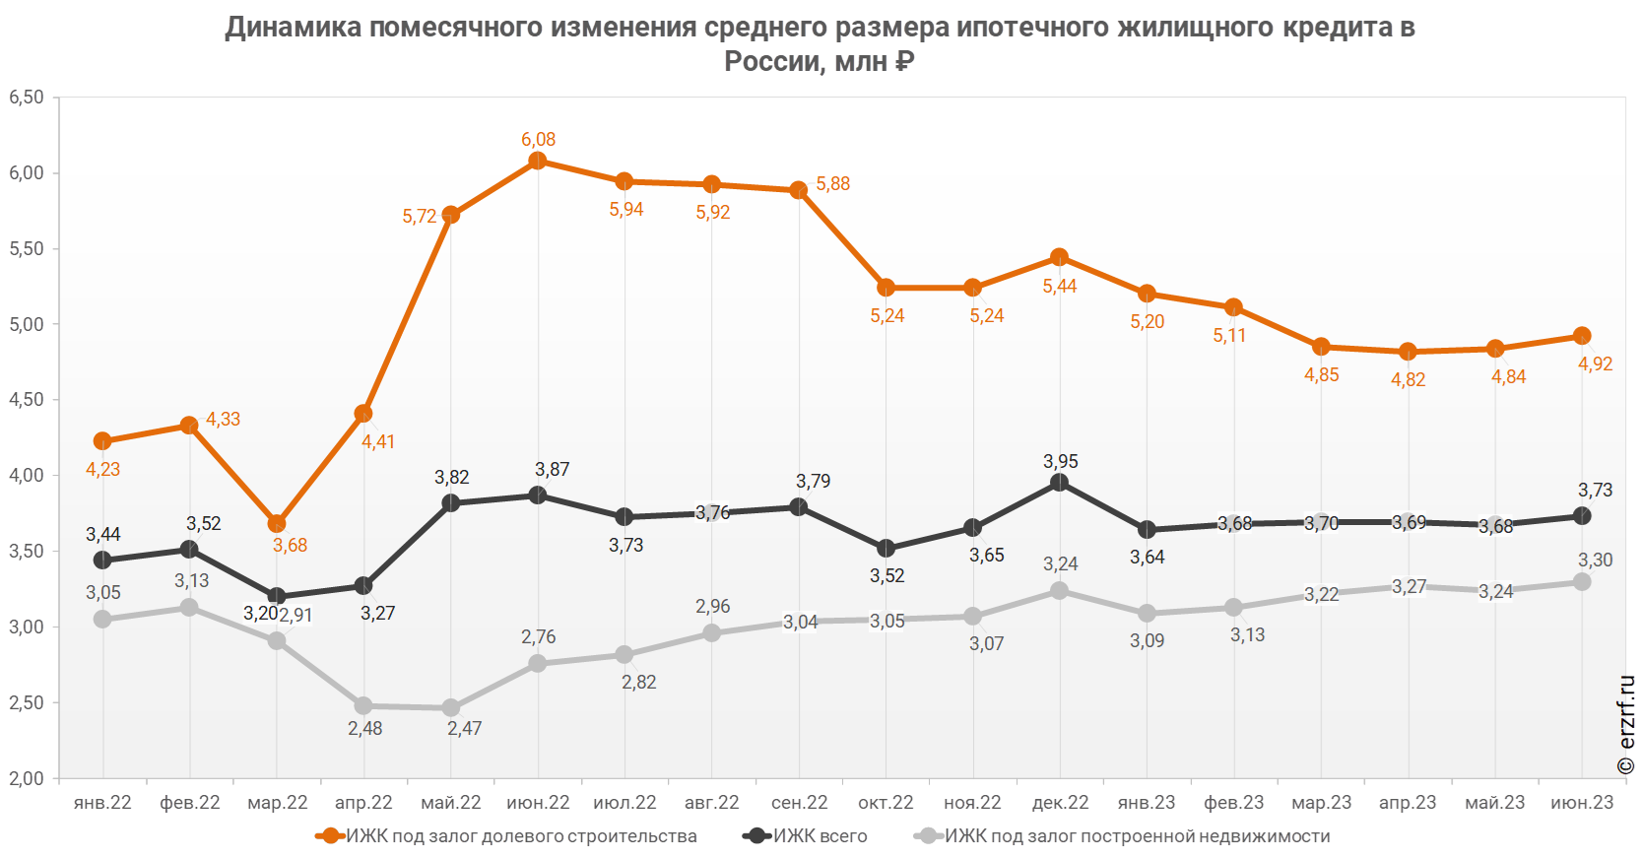

Средний размер ипотечного жилищного кредита для долевого строительства в России в июне 2023 года уменьшился на 19,1% по сравнению с июнем 2022 года (4,92 млн ₽ против 6,08 млн ₽ годом ранее). По отношению к предыдущему месяцу средний размер ипотечного жилищного кредита для долевого строительства вырос на 1,7%. Рост размера ИЖК под залог ДДУ наблюдается второй месяц подряд.

Падение среднего размера выданных ипотечных жилищных кредитов всех видов за год составило 3,6% — c 3,87 млн ₽ до 3,73 млн ₽. Рост среднего размера выданных ипотечных жилищных кредитов под залог уже построенной недвижимости за год составил 19,6% — c 2,76 млн ₽ до 3,30 млн ₽.

За год разница между средними размерами ипотечных жилищных кредитов для долевого строительства и под залог построенной недвижимости сократилась на 71,2 п. п. — с 120,3% до 49,1%.

# 28.07.23 ЕРЗ. ЦБ: ставка ипотеки для долевого строительства в июне составила 6,12% (графики)

По данным Банка России, ставка по ипотечным кредитам для долевого строительства выросла за месяц на 0,06 п. п. — с 6,06% до 6,12%.

В целом по всем видам ипотечных жилищных кредитов (ИЖК), выданных в июне 2023 года, средневзвешенная ставка составила 8,45%. По сравнению с июнем 2022 года ставка выросла на 2,09 п. п. (с 6,36% до 8,45%). При этом ставка по ИЖК, выданным для долевого строительства, за год выросла на 2,38 п. п. (с 3,74% до 6,12%), а ставка ИЖК под залог уже построенного жилья снизилась на 0,03 п. п. (с 9,89% до 9,86%).

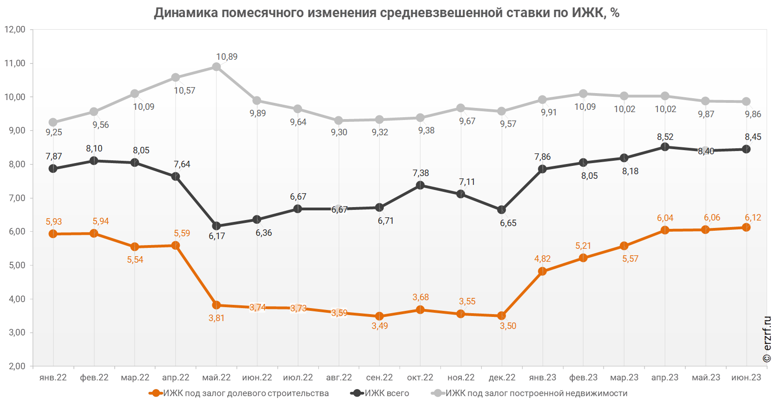

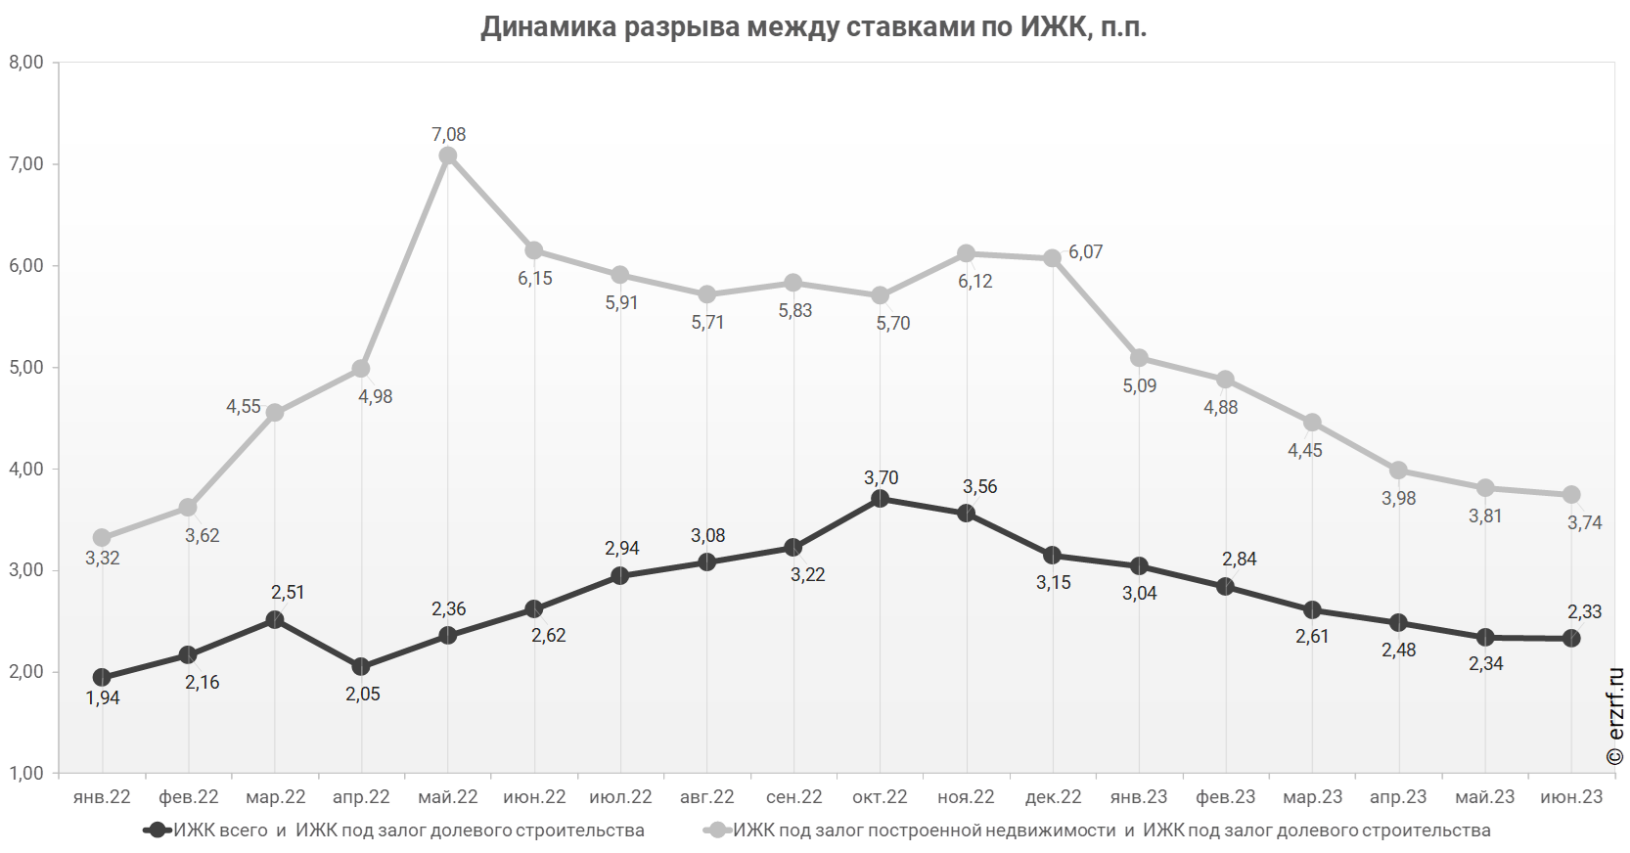

   За год разница между ставками ипотечных жилищных кредитов всех видов и для долевого строительства уменьшилась в 1,1 раза, с 2,62 п. п. до 2,33 п.  п. При этом в июне разница между ставками уменьшилась по сравнению с маем (2,34 п. п.) и апрелем (2,48 п. п.). Разница между ставками ипотечных жилищных кредитов под залог готового жилья и для долевого строительства за год уменьшилась в 1,6 раза, с 6,15 п. п. до 3,74 п. п.

# 28.07.23 ЕРЗ. ЦБ: объем ипотечного кредитования для долевого строительства в июне вырос на 66% по отношению к прошлому году (графики)

По данным Банка России, за январь — июнь 2023 года объем ипотечного кредитования для долевого строительства накопленным итогом в России составил 1,12 трлн ₽, что на 30,3% больше аналогичного показателя 2022 года (860,57 млрд ₽).

Объем ипотечных кредитов, выданных для долевого строительства в России в июне 2023 года, увеличился на 66,1% по сравнению с июнем 2022 года (221,85 млрд ₽ против 133,52 млрд ₽ годом ранее).

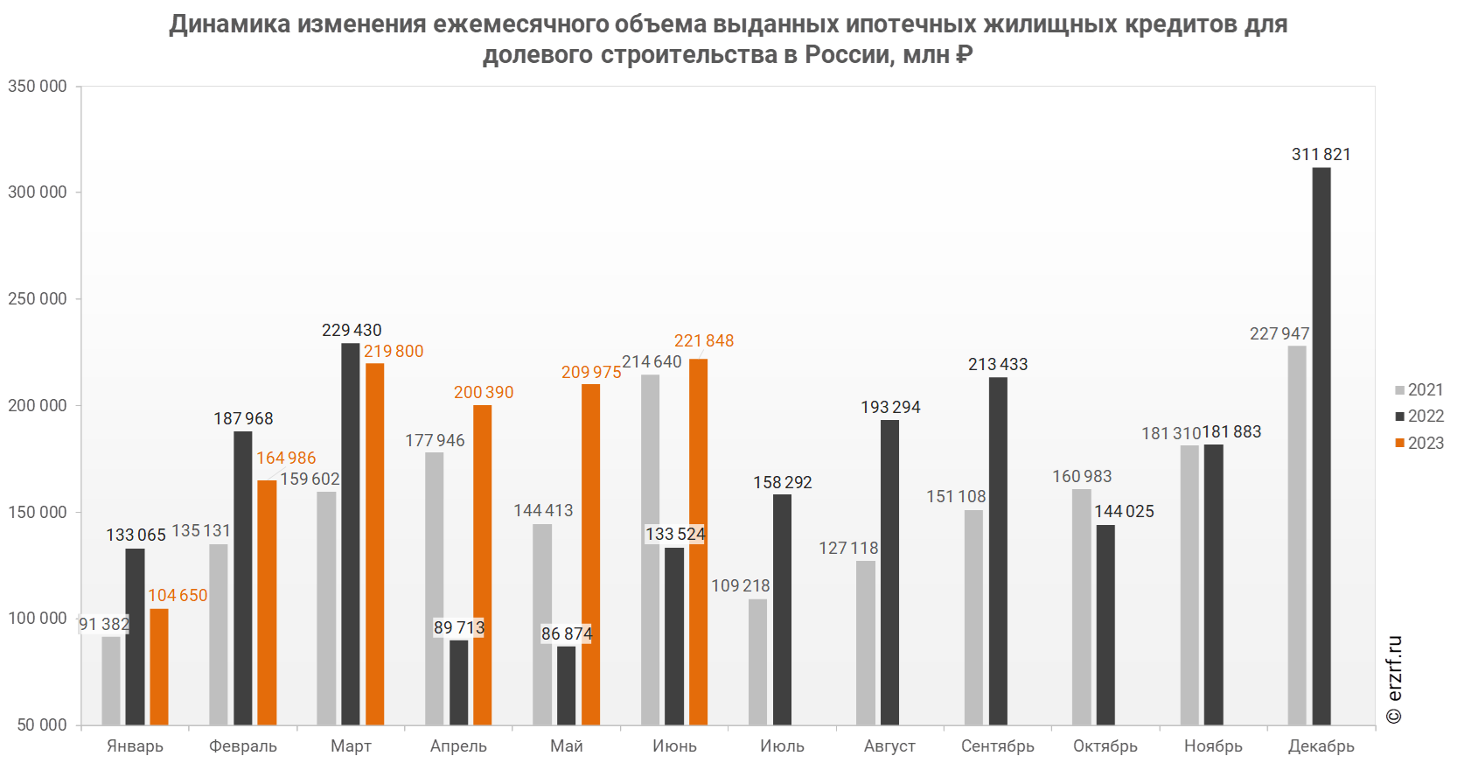

Накопленным итогом за январь — июнь 2023 года объем ипотечного кредитования для долевого строительства в России составил 1,12 трлн ₽, что больше аналогичного показателя 2022 года (860,57 млрд ₽) на 30,3%. По итогам января — мая опережение темпов прошлого года составляло 23,8%.

 Рост объема ипотечных кредитов для долевого строительства на 66,1% в июне 2023 года по сравнению с июнем 2022 года сопровождался увеличением объема, а также всех видов ипотечных жилищных кредитов на 147,3% (626,71 млрд ₽ против 253,46 млрд ₽ годом ранее).

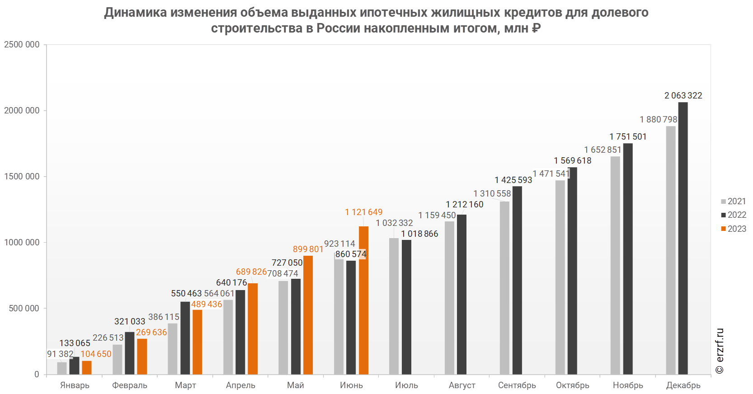

"Динамика прироста объема кредитования по месяцам 2023 года 
 по сравнению с аналогичными месяцами 2022 года 
в России (по видам кредитов)"

# 28.07.23 ЕРЗ. ЦБ: в июне ипотечных кредитов для долевого строительства выдано вдвое больше, чем годом ранее (графики)

По данным Банка России, за январь — июнь 2023 года количество выданных ипотечных кредитов для долевого строительства накопленным итогом в России составило 227 877 ед., что на 17,0% больше аналогичного показателя 2022 года (194 727 ед.).

Количество выданных ипотечных кредитов для долевого строительства в России в июне 2023 года увеличилось на 105,4% по сравнению с июнем 2022 года (45 135 против 21 976 годом ранее).

"Динамика изменения ежемесячного количества выданных ИЖК для долевого строительства 
в России"

Накопленным итогом за январь — июнь 2023 года количество выданных ипотечных кредитов для долевого строительства в России составило 227 877 ед., что на 17,0% больше аналогичного показателя 2022 года (194 727 ед.). По итогам января — мая опережение темпов прошлого года составляло 5,8%.

"Динамика изменения количества выданных ИЖК для долевого строительства 
в России накопленным итогом"

# 28.07.23 ИНТЕРФАКС. Банк России с 1 октября вводит запретительные надбавки к коэффициентам риска по рискованной ипотеке

Банк России повышает с 1 октября надбавки к коэффициентам риска по ипотечным кредитам для ограничения рисков заемщиков и банков, говорится в сообщении регулятора.

ЦБ констатировал, что майского повышения надбавок по ипотеке оказалось недостаточно.

Регулятор отмечает, что наблюдается существенное ускорение роста ипотечного кредитования. Начиная с марта месячные темпы прироста ипотеки превышали 2%, в июне темп прироста задолженности вырос до 2,5%. В результате на 1 июля прирост ипотечного портфеля в годовом выражении составил 27%. Это ускорение происходит за счет расширения ипотеки на более рискованные группы клиентов, что отражается в последовательном ухудшении стандартов кредитования.

За два года доля выдач с показателем долговой нагрузки (ПДН) более 80% в кредитах на финансирование ДДУ выросла на 18 п.п., до 39% во втором квартале 2023 года, в кредитах на готовое жилье — на 20 п.п., до 43%. За этот период также существенно увеличилась доля кредитов с небольшим первоначальным взносом (до 20%): в кредитах на ДДУ — на 15 п.п., до 63%; в кредитах на готовое жилье — на 10 п.п., до 44%.

У Банка России нет возможности применять в ипотечном кредитовании макропруденциальные лимиты и с их помощью напрямую ограничить долю наиболее рискованных кредитов. В этих условиях он с 1 октября устанавливает в отношении таких кредитов макропруденциальные надбавки на запретительном уровне. Наибольшие надбавки устанавливаются в сегменте ДДУ, чтобы учесть завышение стоимости квартир на первичном рынке жилья.

Учитывая, что на вторичном рынке жилья не наблюдается значимого завышения стоимости залога, надбавки в этом сегменте с 1 октября повышаются в меньшей степени. Повышение надбавок позволит предотвратить дальнейшее ухудшение стандартов кредитования, выраженное в росте доли кредитов с низким первоначальным взносом и кредитов с высоким ПДН.

По оценкам ЦБ, в случае сохранения структуры кредитования на текущем уровне банки через год накопят макропруденциальный буфер капитала в ипотеке в размере 600 млрд рублей, что соответствует 4% портфеля ипотеки.

"В то же время, учитывая запретительный характер надбавок, можно ожидать смещения кредитования в сторону кредитов с менее рискованными характеристиками. Повышение надбавок может также привести к более сбалансированным темпам роста ипотечного кредитования. В случае стабилизации ситуации и возврата кредитных организаций к более консервативным стандартам кредитования Банк России будет готов смягчить требования по макропруденциальным надбавкам в ипотеке", — говорится в сообщении.

Как отмечает ЦБ, практики завышения цен при продаже жилья на первичном рынке в основном свернуты, что в том числе проявляется в снижении средней суммы выдаваемого кредита в этом сегменте — с 6 млн рублей в середине 2022 года до 4,9 млн рублей во втором квартале 2023 года. Тем не менее, разрыв цен между первичным и вторичным рынком сохраняется: в первом квартале он составил 40%, во втором квартале — 39%. В этих условиях показатели соотношения величины кредита и стоимости залога (LTV) в сегменте ДДУ все еще могут систематически занижаться (т.е. реальный LTV по предоставляемым кредитам на первичном рынке выше).

# 31.07.23 ЕРЗ. ВТБ с 1 августа повышает ставки по ипотеке

С 1 августа ВТБ повышает ставки по ипотеке на 0,9 п. п., минимальная составит 11,6%, [сообщило](https://realty.ria.ru/20230728/vtb-1886842063.html) РИА Новости со ссылкой на пресс-службу банка.

Как пояснили в ВТБ, такие меры предпринимаются вслед за ужесточением денежно-кредитной политики Банком России и изменением [условий](https://erzrf.ru/news/krupnyye-banki-vnov-nachali-povyshat-ipotechnyye-stavki) по ипотеке другими крупными банками.

Текущий рост кредитных ставок коснется только сегмента жилищного кредитования. При этом стоимость потребительских и автомобильных кредитов повышаться не будет, отмечается в пресс-релизе.

В сообщении указано, что повышение ставок на 0,9 п. п. — это меньше [роста](https://erzrf.ru/news/tsb-povysil-klyuchevuyu-stavku-do-85-godovykh-grafik?search=%D0%A6%D0%91) ключевой ставки Банка России. Новые ценовые параметры распространяются на приобретение готового, строящегося жилья и рефинансирование.

Заявки, поступившие в банк до 1 августа, уточнили в кредитной организации, будут рассмотрены по текущим условиям. Полученное по заявке решение, включая процентную ставку, будет действовать 90 дней.

В ВТБ [пообещали](https://realty.ria.ru/20230728/vtb-1886842063.html), что условия по госпрограммам, на которые сейчас [приходится](https://erzrf.ru/news/v-pervom-polugodii-vtb-oformil-467-tys-zhilishchnykh-kreditov-s-gospodderzhkoy-na-275-mlrd-rub?search=%D0%92%D0%A2%D0%91) каждый второй кредит, останутся без изменений. Кроме того, в полном объеме сохраняются все [дисконты](https://erzrf.ru/news/vtb-snizil-stavki-po-lgotnoy-ipoteke?search=%D0%92%D0%A2%D0%91) по ипотечным программам.

Скидка 0,3 п. п. предоставляется при оформлении онлайн-заявки на ипотеку, использовании сервисов безопасных расчетов и электронной регистрации. Для клиентов, готовых перевести зарплату на карту ВТБ, скидка — 0,4 п. п.

Неценовые параметры кредитов, включая минимальные требования к уровню первоначального взноса (от 10%), также не меняются.

«До следующего решения регулятора дополнительного изменения ставок по ипотеке ВТБ не планирует», — [заверили](https://realty.ria.ru/20230728/vtb-1886842063.html) в пресс-службе.

# 31.07.23 ЕРЗ. Банк ДОМ.РФ снижает ставки по ипотеке на ИЖС

С 1 августа изменение составит 0,2 — 0,7 п. п. по основным льготным ипотечным госпрограммам, [сообщила](https://domrfbank.ru/press/private-clients/bank-dom-rf-snizhaet-stavki-po-ipoteke-na-chastnye-doma/) пресс-служба кредитной организации.

Минимальные ставки, снизятся до 4,6% по [«Семейной ипотеке»](https://domrfbank.ru/mortgage/programs/family-mortgage/) (3,6% для ДФО), 6,6% — по [«Льготной»](https://domrfbank.ru/mortgage/programs/mortgage-gos/), 3,7% — для [«IT-специалистов»](https://domrfbank.ru/mortgage/programs/mortgage-it/), говорится в сообщении.

«Мы постоянно улучшаем условия ипотеки в сегменте ИЖС, чтобы процесс покупки частного дома был таким же прозрачным и доступным, как и в случае с квартирой», — [отметил](https://domrfbank.ru/press/private-clients/bank-dom-rf-snizhaet-stavki-po-ipoteke-na-chastnye-doma/) заместитель председателя правления Банка ДОМ.РФ **Алексей Косяков**.

Особое внимание, по его словам, будет уделяться готовым домокомплектам, а также договорам подряда с использованием счетов эскроу, что дает при строительстве более высокую ликвидность и меньшие риски.

«Это позволяет нам дополнительно снижать ипотечные ставки еще на полпроцента», — подчеркнул Алексей Косяков.

Если клиент получает зарплату на карту Банка ДОМ.РФ, то дополнительно он сможет получить скидку в размере 0,2 п. п.

Новые ставки будут действовать при дистанционном подтверждении доходов с помощью выписки из [Социального фонда РФ](https://sfr.gov.ru/).

ЦБ повышает макропруденциальные требования по ипотечным кредитам

Совет директоров Банка России принял [решение](https://cbr.ru/about_br/dir/rsd_2023-07-28_35_01/) о повышении с 1 октября 2023 года надбавки к коэффициентам риска по ипотечным кредитам. Мера направлена на ограничение рисков заемщиков и банков, [сообщила](https://cbr.ru/press/pr/?file=638261611512660659FINSTAB.htm) пресс-служба регулятора.

Напомним, что с 1 мая 2023 года Банк России [установил](https://erzrf.ru/news/tsb_stavka_ipoteki_dlya_dolevogo_stroitelstva_v_marte_sostavila_5_57_protsentov_grafiki?search=%D0%A6%D0%91) надбавки по кредитам на финансирование ДДУ (финансирование по договору долевого участия) с первоначальным взносом менее 30% и по кредитам на готовое жилье с первоначальным взносом менее 15%.

Однако, согласно позиции ЦБ, влияние этих мер на накопление рисков в ипотеке оказалось недостаточным.

В сообщении [отмечается](https://cbr.ru/press/pr/?file=638261611512660659FINSTAB.htm) существенное ускорение роста ипотечного кредитования. Начиная с марта 2023 года ежемесячно объем выдачи ипотечного кредитования увеличивался более чем на 2%, в июне темп прироста задолженности вырос до 2,5%.

На 1 июля 2023 года прирост ипотечного портфеля в годовом выражении составил 27%. Причину этого эксперты ЦБ видят в расширении ипотеки на более рискованные группы клиентов, что отражается в последовательном ухудшении стандартов кредитования.

В кредитах на финансирование ДДУ, по данным ЦБ, доля выдач с ПДН (показатель долговой нагрузки заемщика), составляющим более 80%, выросла во II квартале 2023 года до 39% (+18 п. п.), в кредитах на готовое жилье — до 43%. (+20 п. п.).

Также существенно увеличилась доля кредитов с небольшим первоначальным взносом (до 20%): в кредитах на ДДУ — до 63% (+15 п. п.), в кредитах на готовое жилье — до 44% (+10 п. п.).

Регулятор отмечает, что практики завышения цен при продаже жилья на рынке новостроек в основном свернуты. В результате средняя сумма выдаваемого кредита в этом сегменте снизилась с 6 млн руб. в середине 2022 года до 4,9 млн руб. во II квартале 2023 года.

Однако разрыв цен между рынком новостроек и готового жилья, по данным ЦБ, сохраняется. В первом квартале он с[оставил](https://erzrf.ru/news/naskolko-novostroyki-dorozhe-vtorichki-eksperty-ne-soglasny-s-otsenkami-tsb?periodFrom=01.11.2022&periodTo=31.07.2023&search=%D0%A6%D0%91) 40%, во втором — 39%.

В этих условиях показатели соотношения величины кредита и стоимости залога (LTV) в сегменте ДДУ все еще могут [занижаться](https://erzrf.ru/news/tsb-u-gosudarstva-net-neobkhodimosti-pomogat-bankam--eto-uspeshno-delayet-naseleniye?periodFrom=01.11.2022&periodTo=31.07.2023&search=%D0%A6%D0%91) (т. е. реальный LTV по предоставляемым кредитам на первичном рынке выше).

Не имея возможности применять в ипотечном кредитовании макропруденциальные лимиты и напрямую ограничивать долю наиболее рискованных кредитов, Банк России с 1 октября 2023 года устанавливает в отношении таких кредитов макропруденциальные надбавки на запретительном уровне.

Самые большие надбавки устанавливаются в сегменте ДДУ, чтобы учесть завышение стоимости квартир на первичном рынке жилья.

**Значения надбавок к коэффициентам риска в отношении предоставленных с 1 октября 2023 года ипотечных кредитов, обеспеченных правами требований по договорам долевого участия в строительстве**

|  |  |  |  |  |  |  |  |  |  |
| --- | --- | --- | --- | --- | --- | --- | --- | --- | --- |
| **Надбавка** | | **Интервал ПДН, %** | | | | | | | |
| **Нет ПДН6** | **0-30** | **30-40** | **40-50** | **50-60** | **60-70** | **70-80** | **Свыше 80,** **ПДН не рассчитан** |
|  |
| Первоначальный взнос, % | [0;10] | 9,0 | 9,0 | 9,0 | 9,0 | 9,0 | 9,0 | 9,0 | 9,0 |  |
| (10;15] | н/п | 2,5 | 2,5 | 2,5 | 3,0 | 4,0 | 5,0 | 6,0 |  |
| (15;20] | н/п | 1,0 | 1,0 | 1,0 | 1,5 | 2,0 | 3,0 | 4,0 |  |
| (20;30] | н/п | 0,5 | 0,5 | 0,5 | 1,0 | 1,5 | 2,0 | 3,0 |  |
| (30;50] | н/п | н/п | н/п | н/п | н/п | н/п | 1,0 | 2,0 |  |
| (50;100) | н/п | н/п | н/п | н/п | н/п | н/п | 0,5 | 1,0 |  |

Источник: Банк России

На вторичном рынке жилья регулятор не наблюдает значимого завышения стоимости залога, поэтому в этом сегменте с 1 октября 2023 года надбавки повышаются в меньшей степени.

По заявлению Банка России, повышение надбавок позволит предотвратить дальнейшее ухудшение стандартов кредитования, выраженное в росте доли кредитов с низким первоначальным взносом и кредитов с высоким ПДН.

**Значения надбавок к коэффициентам риска в отношении предоставленных с 1 октября 2023 года по ипотечным кредитам, обеспеченным жилой недвижимостью**

|  |  |  |  |  |  |  |  |  |  |
| --- | --- | --- | --- | --- | --- | --- | --- | --- | --- |
| **Надбавка** | | **Интервал ПДН, %** | | | | | | | |
| **Нет ПДН6** | **0-30** | **30-40** | **40-50** | **50-60** | **60-70** | **70-80** | **Свыше 80,** **ПДН не рассчитан** |
|  |
| LTV8, % | [0;50] | н/п | н/п | н/п | н/п | н/п | н/п | 0,25 | 0,5 |  |
| (50;70] | н/п | н/п | н/п | н/п | н/п | н/п | 0,5 | 1,0 |  |
| (70;80] | н/п | н/п | н/п | н/п | 0,25 | 0,5 | 0,75 | 1,5 |  |
| (80;85] | н/п | 0,5 | 0,5 | 0,5 | 0,75 | 1,0 | 1,5 | 2,0 |  |
| (85;90] | н/п | 1,5 | 1,5 | 1,5 | 1,75 | 2,0 | 2,5 | 3,0 |  |
| Более 90 | 4,0 | 4,0 | 4,0 | 4,0 | 4,0 | 4,0 | 4,0 | 4,0 |  |

Источник: Банк России

Сохранение структуры кредитования на текущем уровне, по расчетам ЦБ, позволит банкам накопить за год макропруденциальный буфер капитала в ипотеке в размере 600 млрд руб. — это 4% портфеля ипотеки.

Учитывая запретительный характер надбавок, по мнению экспертов, можно ожидать снижения рисков в области кредитования. От повышения надбавок ожидают более сбалансированных темпов роста ипотечного кредитования.

Впрочем, Банк России будет [готов](https://cbr.ru/press/pr/?file=638261611512660659FINSTAB.htm) смягчить требования по макропруденциальным надбавкам в ипотеке при стабилизации ситуации и возврата кредитных организаций к более консервативным стандартам кредитования.

# 01.08.23 ЕРЗ. Сбер снижает ставку на коммерческую ипотеку

Ставка по программе [«Коммерческая ипотека»](https://domclick.ru/ipoteka/programs/kommercheskaya?utm_source=sberbank&utm_medium=referral&utm_campaign=homenew&utm_referrer=http%3A%2F%2Fwww.sberbank.ru%2F) (позволяющей приобрести коммерческую недвижимость как обычную квартиру) теперь может быть снижена за счет уплаты единовременного платежа, сумма которого зависит от размера снижения ставки, [сообщила](https://s.sber.ru/SdCfr) пресс-служба кредитного учреждения.

Минимальный единовременный платеж, [говорится](https://s.sber.ru/SdCfr) в сообщении, составляет 0,5% от суммы кредита, а скидка на ставку действует в течение всего срока ипотеки.

При [оформлении](https://erzrf.ru/news/sber-rasprostranil-na-rynok-novostroyek-usloviya-ipoteki-na-kommercheskuyu-nedvizhimost-dlya-fizlits?search=%D0%A1%D0%B1%D0%B5%D1%80&periodFrom=01.06.2022) ипотеки на коммерческую недвижимость можно воспользоваться услугой «Своя ставка» на базовые и льготные ипотечные программы.

Для этого в ипотечном калькуляторе выбирается опция [«Своя ставка»](https://blog.domclick.ru/ipoteka/post/snizhenie-svoej-stavki-kak-poluchit-skidku-po-ipoteke-do-1-5-pri-edinorazovom-platezhe?browser=true) — процент снижения составит 0,5—4,9 п. п.

Для снижения ставки до выдачи кредита требуется внести единовременный платеж. Он автоматически списывается в момент выдачи ипотеки.

Главное, чтобы в день сделки нужная сумма была на текущем счете клиента (счете выдачи ипотеки).

По информации пресс-службы, снижение ставки суммируется с другими скидками по «Коммерческой ипотеке»: 1 п. п. — при страховании жизни и здоровья заемщика; 0,3 п. п. — при инвестировании в строительство; 1 п. п. — при приобретении готового объекта для зарплатных клиентов Сбера.

Кроме того, при подтверждении дохода выпиской из Социального фонда России предоставляется скидка 0,3 п. п. и еще 0,3 п. п. при электронной регистрации сделки инвестирования в строительство.

Согласно статистике [Домклик](https://pskov.domclick.ru/?from=topline2020), за время существования услуги «Своя ставка» ею воспользовались более 29 тыс. клиентов, сэкономившие таким образом в общей сложности 8,7 млрд руб.

Наиболее популярна эта опция в Москве (10,5% выдач со «Своей ставкой»), Московской области (9,5%), Санкт-Петербурге (6,9%), Республике Башкортостан (4,4%) и Свердловской области (3,9%).

Июнь 2023 года оказался самым продуктивным: 3,9 тыс. клиентов банка применили «Свою ставку», сэкономив более 1,4 млрд руб.

Аналитики Домклик подсчитали, что 75% всех сделок со «Своей ставкой» проходят по базовой программе [«Ипотека на вторичное жилье»](https://pskov.domclick.ru/ipoteka/programs/existing-apartments?from=topline2020). 12,2% приходится на программу [«Семейная ипотека»](https://pskov.domclick.ru/ipoteka/programs/gosChildren?from=landing), а 11,4% — на [«Господдержку»](https://pskov.domclick.ru/ipoteka/programs/gos?from=landing).

Заемщики чаще всего снижают ставку на 1,5 п. п. (43% сделок). 10% покупателей недвижимости выбирают для этого 2 п. п., 9,6% — 1 п. п., 8,1% —0,5 п. п., 6% —2,5 п. п.

# 01.08.23 ЕРЗ. Эксперты: за год объем выдачи ипотеки в России вырос в полтора раза

К такому выводу пришли эксперты Frank RG и ДОМ.РФ, [подготовившие](https://xn--d1aqf.xn--p1ai/media/news/analitiki-dom-rf-prognoziruyut-smeshchenie-ipotechnogo-sprosa-na-pervichnyy-rynok/) совместный [обзор](https://frankmedia.ru/134535) рынка ипотеки по итогам июня.

По информации аналитиков, в июне 2023 года объем выданных ипотечных кредитов вновь обновил максимум с начала января.

Всего было выдано 167 тыс. ипотек на 633 млрд руб., что на 8% больше, чем в прошлом месяце.

**Объем выданных ипотечных кредитов, млрд руб.**

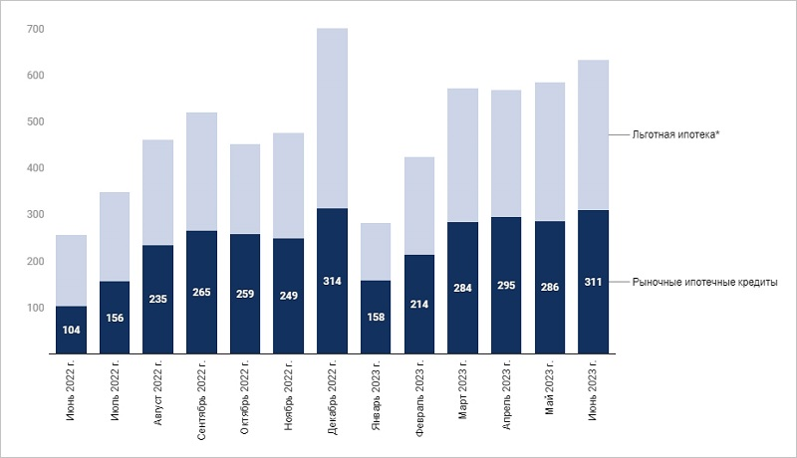

Источники: данные банков, ДОМ.РФ, оценка Frank RG

**Объем выданных ипотечных кредитов на новостройки, млрд руб.**

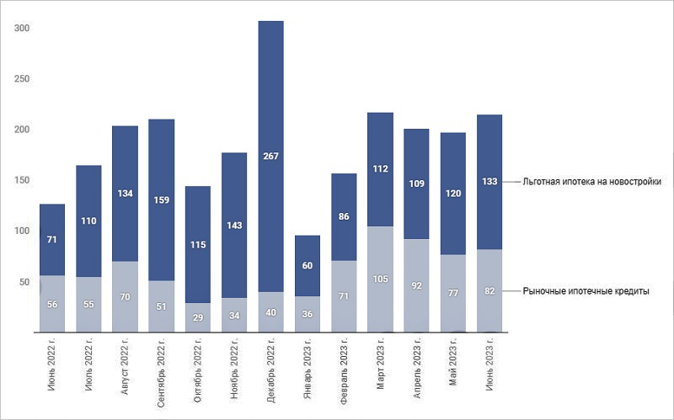

Источники: данные банков, ДОМ.РФ, оценка Frank RG

По рыночным программам их число увеличилось на 9%, до 311 млрд руб. По программам с господдержкой — на 8%, до 322 млрд руб.

Если смотреть в годовом выражении (к июню 2022 года), то объем выдачи вырос в полтора раза.

Такой рост, по [мнению](https://frankmedia.ru/134535) проектного лидера Frank RG **Ольги Филипповой** (на фото), отчасти связан с низкой базой прошлого года, когда спрос на ипотеку упал из-за неопределенности и роста ставок.

Продуктовая структура ипотечных выдач не изменилась. 27% пришлись на новостройки. 51% — на готовое жилье. 17% — на ИЖС и готовые дома (это самый быстрорастущий сегмент).

На рынке новостроек в июне банки выдали 45 тыс. кредитов на 215 млрд руб., что на 9% больше, чем месяцем ранее.

**Объем выданных ипотечных кредитов на готовое жилье, млрд руб.**

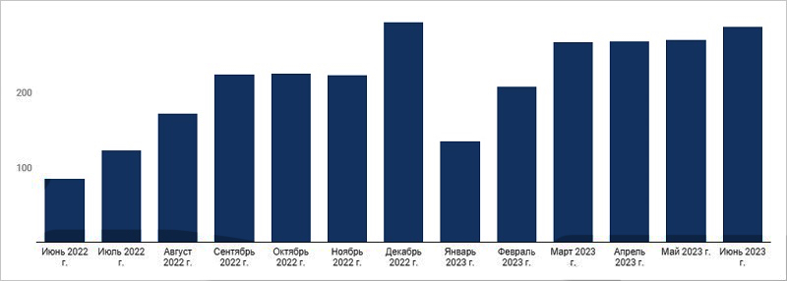

Источники: данные банков, ДОМ.РФ, оценка Frank RG

На вторичном рынке выдано 84 тыс. кредитов на 289 млрд руб. (+7%).

**Объем выданных ипотечных кредитов на жилые дома, млрд руб.**

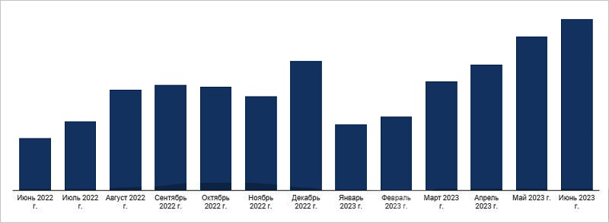

Источники: данные банков, ДОМ.РФ, оценка Frank RG

На земельные участки и ИЖС пришлись 29 тыс. кредитов на 107 млрд руб. (+11%).

**Средневзвешенные ставки по ипотечным кредитам ТОП-20 крупнейших банков, %**

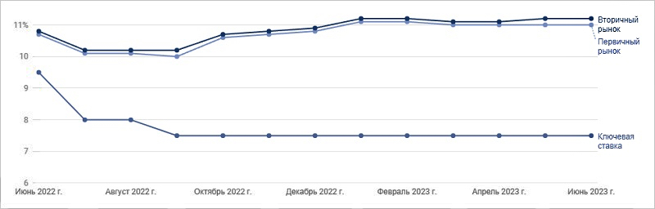

Источники: данные банков, ДОМ.РФ, оценка Frank RG

Ставки по рыночным ипотечным программам в июне сохранились на уровне 11%—11,9%.

После 21 июля, когда Банк России [повысил](https://erzrf.ru/news/tsb-povysil-klyuchevuyu-stavku-do-85-godovykh-grafik?search=%D0%BA%D0%BB%D1%8E%D1%87) ключевую ставку с 7,5% до 8,5%, по рыночным программам в нескольких крупнейших банках ипотека подорожала в среднем на 0,5 п. п. По госпрограммам ставки в основном остались без изменений.

Доля льготных ипотек в общем объеме выданных кредитов в июне составила 51%. Было выдано 68 тыс. кредитов на 322 млрд руб. (+8%).

По «Льготной ипотеке» объем выдач увеличился на 11%, по «Семейной» — на 4%, по программе для «IT-специалистов» — на 16%.

**Структура портфеля ипотечных кредитов 20 крупнейших банков на 1 июля 2023 года**

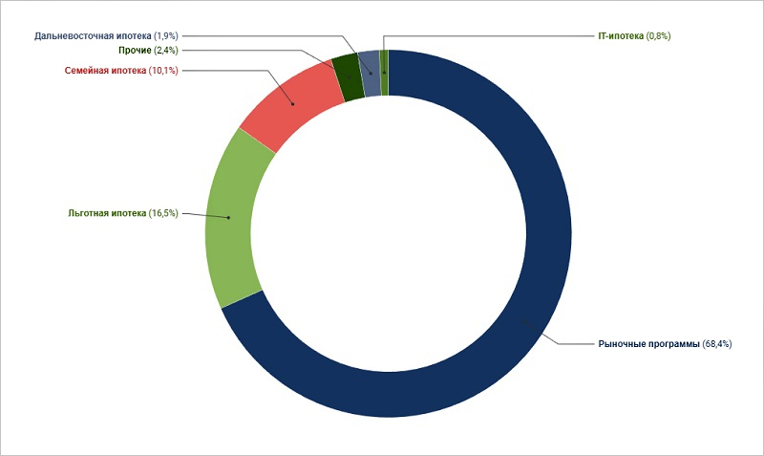

Источники: данные банков, ДОМ.РФ, оценка Frank RG

В целом портфель ипотечных кредитов на 1 июля (с учетом секьюритизации) авторы обзора оценили в 16,4 трлн руб., а темп его прироста в годовом выражении — в 23%.

**Топ-5 банков по объему ипотечного портфеля на июнь 2023 г., млрд руб.**

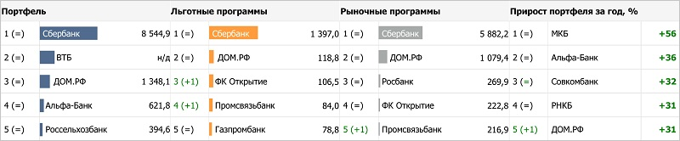

Источники: данные банков, ДОМ.РФ, оценка Frank RG

В пятерке банков — лидеров по объему портфеля произошли изменения.

По льготным программам улучшил позицию банк [«Открытие»](https://www.open.ru/). А [Промсвязьбанк](https://www.psbank.ru/) — и по льготным, и по рыночным.

Наибольший прирост ипотечного портфеля за год наблюдался у [МКБ](https://mkb.ru/) (+56%), [Альфа-Банка](https://alfabank.ru/) (+36%), [Совкомбанка](https://sovcombank.ru/?utm_referrer=https%3A%2F%2Fwww.google.com%2F) (+32%), [РНКБ](https://www.rncb.ru/) (+31%) и [ДОМ.РФ](https://domrfbank.ru/) (+31%).

# 02.08.23 ИНТЕРФАКС-НЕДВИЖИМОСТЬ. ВТБ разъяснил условия снижения своих ставок по ипотеке

Стали известны условия снижения ставок в ВТБ по ипотечным программам, сообщила пресс-служба банка.

"ВТБ с 1 августа изменил минимальные пороговые значения ставок при покупке недвижимости у застройщиков-партнеров банка, снижение по госпрограммам составило от 0,2 до 1,3 п.п", — говорится в сообщении.

Отмечается, что в ВТБ минимальные ставки с субсидированием от застройщиков по базовой программе банка составляют 9%, по "Ипотеке с господдержкой-2020" — 6%, по Семейной ипотеке – 4% (для Дальнего Востока – 3%) и 3% по IT-ипотеке.

"На рынке все игроки устанавливают для партнеров-застройщиков и участников проектного финансирования минимальные значения ставок, по которым могут быть выданы ипотечные кредиты. Ипотеку со сниженной ставкой клиент может оформить, если застройщик готов самостоятельно субсидировать часть процентной ставки банку", — прокомментировали в пресс-службе.

Уточняется, что ранее, в июле, ВТБ улучшил условия по всем ипотечным программам с господдержкой, снизив для клиентов ставки на 0,4-0,7 пп до 15 сентября. Изменения коснулись как получения средств на покупку квартир, так и на индивидуальное жилищное строительство.

Напомним, минимальные ставки по "Ипотеке с господдержкой-2020" в ВТБ сегодня составляют 7,3%, по "семейной" – 5,3% (от 4,3% – для Дальнего Востока) и 4% по IT-ипотеке. Одновременно банк скорректировал условия рефинансирования в рамках "семейной ипотеки". По новым условиям, перевести жилищный кредит в ВТБ заемщики могут под 5,6% (в ДФО – 4,6%). Остальные параметры ипотечных программ в банке сохранены без изменений.

# 03.08.23 ЕРЗ. Заполнять проектные декларации стало проще

13 из 24 разделов проектной декларации на сайте Единой информационной системы жилищного строительства ([ЕИСЖС](https://xn--80az8a.xn--d1aqf.xn--p1ai/)) наш.дом.рф теперь могут заполняться автоматически. Информация об этом [опубликована](https://xn--80az8a.xn--d1aqf.xn--p1ai/%D0%BC%D0%B5%D0%B4%D0%B8%D0%B0/%D0%BD%D0%BE%D0%B2%D0%BE%D1%81%D1%82%D0%B8/2023/07/%D0%BD%D0%B0%D1%88.%D0%B4%D0%BE%D0%BC.%D1%80%D1%84-%D0%B0%D0%B2%D1%82%D0%BE%D0%BC%D0%B0%D1%82%D0%B8%D0%B7%D0%B8%D1%80%D0%BE%D0%B2%D0%B0%D0%BB-%D1%80%D0%B0%D0%B7%D0%BC%D0%B5%D1%89%D0%B5%D0%BD%D0%B8%D0%B5-%D0%BF%D1%80%D0%BE%D0%B5%D0%BA%D1%82%D0%BD%D0%BE%D0%B9-%D0%B4%D0%B5%D0%BA%D0%BB%D0%B0%D1%80%D0%B0%D1%86%D0%B8%D0%B8-%D0%B4%D0%BB%D1%8F-%D0%B7%D0%B0%D1%81%D1%82%D1%80%D0%BE%D0%B9%D1%89%D0%B8%D0%BA%D0%BE%D0%B2) на портале ДОМ.РФ.

Напомним, что приказом Минстроя России [№239/пр](http://publication.pravo.gov.ru/Document/View/0001202205200033) от 04.04.2022, положения которого ранее подробно [анализировал](https://erzrf.ru/news/utverzhdena-novaya-forma-proyektnoy-deklaratsii-?regions=%D0%A0%D0%A4&search=%D0%BF%D1%80%D0%BE%D0%B5%D0%BA%D1%82%D0%BD%D0%BE%D0%B9%20%D0%B4%D0%B5) портал ЕРЗ.РФ, с 31.05.2022 была утверждена новая форма проектной декларации.

Приказом установлены требования к перечню сведений, раскрываемых застройщиком в отношении проекта строительства малоэтажного жилого комплекса, дополнительно уточнен перечень сведений о проекте строительства многоквартирного дома и (или) иных объектов недвижимости.

В июле текущего года наш.дом.рф провел обновление цифрового сервиса, который позволил автоматизировать процесс заполнения 13 из 24 разделов проектной декларации. После проведенного обновления в проектной декларации в автоматическом режиме формируются:

• на основе данных разрешения на строительство объекта, которое застройщик получает у местных органов власти;

• данные из профиля застройщика, интегрированного с профилем на Госуслугах, и ГИС ЕГРЗ в части проектной документации.

«Автоматизация работы с проектной декларацией упрощает работу застройщиков и повышает качество публикуемых сведений для покупателей жилья, которые получают из системы полную и достоверную информацию по интересующим их объектам недвижимости, — [отметил](https://xn--d1aqf.xn--p1ai/media/news/nash-dom-rf-avtomatiziroval-razmeshchenie-proektnoy-deklaratsii-dlya-zastroyshchikov-/) директор ЕИСЖС **Александр Лукьянов** и добавил: — На наш.дом.рф реализована возможность пообъектного учета проектов строительства на всех этапах — от публикации разрешения на строительство до ввода объекта в эксплуатацию».

Ранее Александр Лукьянов [поддержал](https://erzrf.ru/news/domrf-podderzhivayet-ideyu-vklyucheniya-informatsii-ob-ispolzovanii-zastroyshchikom-tim-v-proyektnuyu-deklaratsiyu) идею руководителя портала ЕРЗ.РФ **Кирилла Холопика** о включении в проектную декларацию информации об использовании застройщиком ТИМ.

**СПРАВКА**

*Единая информационная система жилищного строительства наш.дом.рф*[*создана*](https://xn--d1aqf.xn--p1ai/media/news/nash-dom-rf-avtomatiziroval-razmeshchenie-proektnoy-deklaratsii-dlya-zastroyshchikov-/)*в соответствии с*[*214-ФЗ*](https://www.consultant.ru/document/cons_doc_LAW_51038/)*в рамках реформы долевого строительства для решения проблемы обманутых дольщиков. В 2019 году был выполнен переход на механизм проектного финансирования в строительной отрасли. В настоящее время все ключевые процессы долевого строительства выстроены через ЕИСЖС, сформирована база данных, включающая сведения о всех строящихся жилых домах, обеспечена прозрачность строительной отрасли, созданы сервисы для граждан и профессиональных участников рынка. На основе полученных данных проводится расчет достижимости показателей национального*[*проекта*](https://minstroyrf.gov.ru/trades/natsionalnye-proekty/natsionalnyy-proekt-zhilye-i-gorodskaya-sreda/)*«Жилье и городская среда».*

# 03.08.23 ЕРЗ. Эксперты: стоит ли ждать охлаждения спроса на ипотеку

Как [сообщал](https://erzrf.ru/news/tsb-povyshayet-makroprudentsialnyye-trebovaniya-po-ipotechnym-kreditam) портал ЕРЗ.РФ, с 1 октября 2023 года Банк России установит в отношении наиболее рискованных кредитов макропруденциальные надбавки. Последствия такого шага проанализировали опрошенные РБК эксперты.

Самые большие вводятся в сегменте ДДУ, чтобы учесть завышение стоимости квартир на первичном рынке жилья.

РБК совместно с экспертами [выяснил](https://www.rbc.ru/finances/01/08/2023/64c7b8469a7947505025f755), какую ипотеку после повышения надбавок банки перестанут выдавать, как поменяется их подход к заемщикам и по кому новые ограничения ЦБ ударят в первую очередь.

«Фактически эти надбавки можно назвать запретительными, слишком большой риск-вес», — [оценил](https://www.rbc.ru/finances/01/08/2023/64c7b8469a7947505025f755) нововведения замдиректора группы рейтингов финансовых институтов агентства [НКР](https://ratings.ru/?ysclid=lktgq9uawa385878592) **Егор Лопатин**.

С решением ЦБ согласна независимый аналитик **Ольга Ульянова**. По ее мнению, с учетом низкой маржинальности ипотеки выход в проблемные даже для 1%—2% всех кредитов может привести к убыточности сегмента в целом.

Особенно если стоимость подешевевших залогов перестанет покрывать стоимость непогашенного тела кредита, подчеркнула она.

Существенную долю продаж составляет ипотека с первоначальным взносом в диапазоне 10%—20% для заемщиков с ПДН 60% (показатель долговой нагрузки), напомнил директор департамента розничных рисков [Банка ЗЕНИТ](https://www.zenit.ru/) **Александр Шорников**.

По таким кредитам, констатировал он, банкам и придется применять повышенный риск-вес. В итоге подход к ценообразованию в ипотеке станет более дифференцированным, снизится предложение без подтверждения дохода.

Эксперт посоветовал заемщикам для получения ипотеки предварительно «закрыть неиспользуемые кредитные карты и другие потребительские кредиты, которые "съедают" запас ПДН».

До вступления новых требований ЦБ в силу старший директор группы рейтингов финансовых институтов [АКРА](https://www.acra-ratings.ru/) **Ирина Носова** ждет массового всплеска выдач.

А далее, по его словам, существует риск «подгонки» условий ипотечных кредитов, чтобы новые выдачи не оказывали серьезного давления на нормативы капитала.

«Так банки будут пытаться смягчить проседание по ипотечным выдачам», — пояснила эксперт.

Директор по банковским рейтингам [НРА](https://www.ra-national.ru/) **Константин Бородулин** считает, что банки, обладающие достаточным уровнем запаса по капиталу, могут регулировать и поддерживать объем выдач, несмотря на более жесткие требования.

Если говорить о застройщиках, то у них еще достаточно инструментов для стимулирования продаж на первичном рынке, уверен управляющий директор компании [Метриум](https://www.metrium.ru/) **Руслан Сырцов**.

«Помимо низкого первоначального взноса девелоперы могут привлекать покупателей невысокими платежами на период до ввода дома в эксплуатацию, дисконтом, трейд-ин, беспроцентными рассрочками», — [полагает](https://www.rbc.ru/finances/01/08/2023/64c7b8469a7947505025f755) эксперт.

# 03.08.23 ЕРЗ. Анатолий Печатников (ВТБ): объем ипотечных кредитов приближается к рекордным 6 трлн руб.

По предварительной оценке ВТБ, за семь месяцев года россияне оформили ипотеку на 3,6 трлн руб., [заявил](https://smotrim.ru/video/2658630) в интервью телеканалу Россия-24 заместитель президента — председателя правления банка Анатолий Печатников.

По словам топ-менеджера, не исключено, что по итогам года объем выданных жилищных кредитов впервые в истории России превысит 6 трлн руб.

«Более точный прогноз можно будет сделать, учитывая эффект от повышения ключевой ставки и другие меры по охлаждению рынка со стороны регулятора», — [добавил](https://smotrim.ru/video/2658630) **Анатолий Печатников**.

Рекордные темпы роста объемов ипотечного кредитования банкир объяснил повышенным спросом на вторичное жилье, интересом к частному строительству и реализацией госпрограмм.

По итогам семи месяцев доля выдач в рамках стандартных программ, по которым заемщики в основном приобретают готовое жилье, составила 51%, тогда как в начале года она была на уровне 48%.

Одновременно фиксируется снижение среднего размера жилищного кредита: среди заемщиков банка он с января скорректировался до 5 млн руб.

Зампредседателя ВТБ также отметил, что ситуация с просроченной задолженностью стабильна для банков, финансовой системы в целом и остается в пределах нормы.

«Мы не наблюдаем "перегрева" рынка», — подчеркнул Анатолий Печатников.

# САМОРЕГУЛИРОВАНИЕ, НОСТРОЙ, НОПРИЗ

# 28.07.23 ЗаНоСтрой. Как подрядчик-педант из-за просрочки уберёг новосибирскую СРО от субсидиарной ответственности

Суд отклонил субсидиарный иск к Ассоциации строительных организаций Новосибирской области (АСОНО, СРО-С-284-21062017), поскольку её член педантично фиксировал обстоятельства, мешающие производству работ. С подробностями – наш добровольный эксперт из Новосибирска.

Летом 2020 года Общество с ограниченной ответственностью «Огни Сибири» заключило с Фондом модернизации и развития жилищно-коммунального хозяйства муниципальных образований Новосибирской области (далее – Фонд) договор на выполнение работ по капитальному ремонту крыши многоквартирного дома на улице Римского-Корсакова в столице региона. Работы по объекту заказчик должен был закончить не позднее 4 ноября 2020 года.

Однако акт о приёмке выполненных работ стороны подписали лишь 17 декабря 2020 года. Согласно договору, в случае просрочки исполнения подрядчиком его обязательств заказчик вправе требовать уплату неустойки.

Фонд начислил ООО «Огни Сибири» неустойку в размере 169.712 рублей 26 копеек и направил досудебную претензию в адрес подрядчика с требованием её оплатить. Но в добровольном порядке строительная компания этого не сделала.

Поэтому заказчик подал в Арбитражный суд Новосибирской области иск к Обществу о взыскании неустойки. Помимо подрядчика, в качестве субсидиарного ответчика по иску казённое учреждение указало также и Ассоциацию строительных организаций Новосибирской области, в которую входило ООО «Огни Сибири».

При рассмотрении в суде дела № А45-10403/2023 подрядчик заявил об отсутствии своей вины в нарушении сроков производства работ, его довод поддержала и саморегулируемая организация. Представитель ООО «Огни Сибири» сообщил суду, что работы приостанавливались в связи с невозможностью их выполнения из-за наличия мусора на чердаке здания, а также в связи с неблагоприятными погодными условиями. В подтверждение этого довода подрядчик представил в материалы дела акт, составленный комиссией при участии подрядчика, технического заказчика и сотрудника компании строительного контроля.

В акте от 17 июня 2020 года было зафиксировано наличие мусора на чердаке, который препятствует выполнению строительных работ. После этого осмотра комиссия приняла решение о приостановке работ подрядчиком до очистки чердака.

Прошёл почти месяц с момента осмотра, и 13 июля 2020 года комиссия в том же составе составила акт о возобновлении работ. Отдельным актом стороны договора зафиксировали, что в течение 17-ти дней неблагоприятные погодные условия мешали подрядчику ремонтировать крышу.

Наконец, во время выполнения работ подрядчик письменно обращался в проектную организацию с просьбой согласовать изменения в проектной документации из-за неблагоприятных погодных условий во время ремонта. Материалами дела подтверждается, что согласование заняло 7 календарных дней, в течение которых подрядчик был лишён возможности выполнять строительные работы.

На основании этих документов суд подсчитал, что общий срок, в течение которого подрядчик был лишён возможности выполнять работы по объективным причинам, подтвержденными техническим заказчиком и строительным контролем, составил 45 дней.

Со своей стороны, Фонд не представил каких-либо доказательств, которые бы опровергали сведения в актах, подписанных техническим заказчиком и строительным контролем. Поскольку фактическая просрочка по договору составила 43 дня, при этом подрядчик был лишён возможности работать в течение 45-ти дней, то у Фонда отсутствовали основания для начисления неустойки за нарушения сроков выполнения работ.

На этом основании суд решил отказать Фонду модернизации и развития жилищно-коммунального хозяйства муниципальных образований Новосибирской области в удовлетворении иска. Решение принято 23 июня, и может быть обжаловано в течение двух месяцев.

# 31.07.23 ЗаНоСтрой. Национальное объединение строителей готовится к переезду в собственное здание в центре столицы

Как  [сообщили](https://zsrf.ru/news/2023/07/28/vnekollegialnyj-rukap-dobro-ili-zlo) наши коллеги, согласно данным Единого государственного реестра недвижимости, правообладателем здания в Москве по адресу: проспект Мира, дом 6 – с 21 июля 2023 года является Национальное объединение строителей.

Известно, что практически все годы существования НОСТРОЙ вопрос о покупке здания поднимался практически при каждом президенте и руководителе Аппарата, начиная с момента создания Нацобъединения. Однако почему-то дальше разговоров о необходимости собственного офиса дело не двигалось.

И поэтому покупка здания Национальным объединением строителей – момент всё-таки положительный. С одной стороны, высвобождаются дополнительные немалые средства для осуществления Нацобъединением своих целей. С другой – в последние два года наблюдается отчётливая тенденцию к увеличению закрытости НОСТРОЙ при принятии финансовых решений.

Даже о приобретении здания площадью 4.465,1 квадратного метра в собственность НОСТРОЙ наши коллеги узнали случайно. Нет ни протоколов, ни соответствующей санкции от высшего органа управления Нацобъединением – Съезда.

# 31.07.23 ЗаНоСтрой. Омская СРО проиграла крупный иск по статье 60.1 ГрК РФ, понеся субсидиарную ответственность за своего подрядчика

Ущерб для КФ ОДО Саморегулируемой организации «Союз строителей Омской области» (СРО «ССОО», СРО-С-021-23072009) может составить свыше 9-ти миллионов рублей, однако у СРО есть веские причины, чтобы обжаловать вердикт. С подробностями – наш добровольный эксперт из Омска.

В июне 2021 года Общество с ограниченной ответственностью «Авантаж» при использовании конкурентных процедур заключило с Некоммерческой организацией «Фонд капитального ремонта многоквартирных домов Тюменской области» (далее – ФКР) договор на капремонт нескольких МКД в городе Тобольске. В нарушение условий договора ООО «Авантаж» допускало систематический срыв сроков выполнения работ.

По фактам этих нарушений заказчик подал исковые заявления в суд, и выиграл пять дел против подрядчика о взыскании штрафов. Однако возмещения по вынесенным судебным решениям от ООО «Авантаж» не получил.

Заключённый договор предусматривал право заказчика при систематическом (два раза и более) нарушением подрядчиком сроков выполнения работ расторгнуть договор. ФКР воспользовался своим правом, и 20 июня 2022 года в одностороннем порядке разорвал подписанный контракт.

Здесь нужно отметить, что после заключения договора в 2021 году ФКР перечислил ООО «Авантаж» аванс в размере 3.890.974 рубля на закупку материалов и оборудования. Однако работы на сумму полученного аванса подрядчик не выполнил, и сумму неотработанного аванса в адрес Фонда не возвратил. Обращение ФКР к Обществу с требованием погасить штрафы и вернуть аванс осталось без ответа.

Не получив удовлетворения за счёт подрядчика, на основании статьи 60.1 Градостроительного кодекса РФ Фонд обратился с требованием о погашении его задолженности к саморегулируемой организации «Союз строителей Омской области», членом которой являлось ООО «Авантаж» на момент заключения спорного договора. Но в добровольном порядке СРО требование Фонда не исполнило. Поэтому весной 2023 года ФКР подал в Арбитражный суд Омской области иск к СРО о взыскании 9.346.489 рублей 92 копеек – именно такую величину суммарно составили штрафы в адрес подрядчика и неотработанный им аванс.

Изучив материалы дела № А46-6376/2023, суд указал, что, в соответствии со статьёй 60.1 ГрК РФ, в случае неисполнения или ненадлежащего исполнения членом саморегулируемой организации обязательств по договору строительного подряда, заключённым с региональным оператором с использованием конкурентных способов заключения договора, СРО несёт субсидиарную ответственность в пределах одной четвёртой доли средств компенсационного фонда обеспечения договорных обязательств.

Представленные в дело документы подтверждают, что ООО «Авантаж» являлось членом СРО «ССОО» в период заключения спорных договоров. А КФ ОДО саморегулируемой организации на 1 января 2023 года составлял 595.196.127 рублей. Тем самым сумма убытков истца в этом деле не превышает ограничительный размер ответственности СРО.

СРО заявляла суду довод о том, что ввиду отсутствия доказательств несения ФКР реального ущерба нет оснований для привлечения саморегулируемой организации к субсидиарной ответственности. Суд отклонил этот довод как основанный на неверном толковании норм права, поскольку статьёй 69 АПК РФ предусмотрено, что обстоятельства, установленные вступившим в законную силу судебным актом арбитражного суда по ранее рассмотренному делу, не доказываются вновь при рассмотрении арбитражным судом другого дела, в котором участвуют те же лица. Задолженность ООО «Авантаж» перед ФКР установлена вступившими в силу судебными актами, поэтому этот довод СРО подлежит отклонению.

В своём отзыве на иск СРО «ССОО» заявляла суду о том, что один из пяти спорных договоров носит комплексный характер, и в том числе включает в себя обязательства по внесению изменений в проектную документацию. Строительная СРО не должна нести обязательства за своего члена в части подготовки проектной документации. Однако в судебном решении этот довод СРО не был рассмотрен.

Также СРО заявляла суду, что неотработанный аванс является неосновательным обогащением должника и не является договорным обязательством, следовательно, не может быть взыскан с саморегулируемой организации. Однако в судебном решении это возражение СРО судом также не было рассмотрено.

В итоге суд принял решение взыскать с «Союза строителей Омской области» в пользу ФКР 9.346.489 рублей 92 копейки в порядке привлечения СРО к субсидиарной ответственности, а также 69.732 рубля судебных расходов по оплате государственной пошлины.

Решение принято 26 июля, и может быть обжаловано в течение месяца. С учётом крупной суммы иска и доводов СРО, которые никак не рассмотрены в судебном решении, – можно предположить, что саморегулируемая организация в скором времени обжалует вынесенное решение…

# 31.07.23 ЗаНоСтрой. Белгородские саморегуляторы потеряли ещё 51,5 миллиона рублей из своего компфонда ОДО. Поможет ли НОСТРОЙ в этот раз?

Ассоциация «Саморегулируемая организация «Строители Белгородской области» (Ассоциация «СРО «Строители Белгородской области», СРО-С-012-04062009) несёт огромные потери из-за сомнительных финансовых решений собственного руководства. Так, зафиксирована потеря 51,5 миллиона рублей в результате безвозвратного займа, который СРО выдала Обществу с ограниченной ответственностью «ТИСАЙД» за счёт средств компфонда обеспечения договорных обязательств.

Напомним, что именно эта СРО не так давно была вынуждена выплатить по обязательствам своего члена 60,45 миллиона рублей. Причём, сумма иска была больше в четыре раза и только за счёт поддержки юридического департамента НОСТРОЙ потери удалось сократить. Сможет ли в этот раз Национальное объединение строителей выручить саморегуляторов – разбирался наш добровольный эксперт из Белгорода.

Ассоциация СРО «Строители Белгородской области» стала второй в России саморегулируемой организацией, которая приняла участие в программе выдачи займов своим членам. Но если пионеры этого движения – ивановские саморегуляторы – подошли к процессу очень аккуратно, выдавая кредиты небольшими суммами и предусмотрев многоуровневую систему гарантий, то на Белгородчине к вопросу подошли радикально.

Принципиальное решение выдавать займы и наделить Правление необходимыми полномочиями было принято на Общем собрании членов от 20 июля 2020 года. А уже спустя три дня Правление рассмотрело первые десять заявок на общую сумму 269,91 миллиона рублей! При том, что размер части средств КФ ОДО, подлежащей возможному использованию в целях выдачи займов составил 304,73 миллиона рублей.

Запрашиваемые суммы составляли от 11-ти миллионов до 51-го миллиона рублей, при том, что предельный размер займа для одного члена составил 15% от половины средств КФ ОДО – 51,63 миллиона рублей. Единственной гарантией по всем случаям было поручительство, что, мягко говоря, не даёт больших шансов вернуть деньги в случае возникновения проблем у заёмщика. При этом все заявки Правление утвердило!

И вот начались проблемы. Первая в списке заёмщиков – компания ООО «ТИСАЙД» получила деньги под личное поручительство директора этой же фирмы, в размере 51,5 миллиона рублей на срок один год. Через год заёмщик деньги не вернул, в ноябре 2021-го СРО безуспешно пыталась отсудить долг. А пока тянулись юридические процедуры, компания успешно обанкротилась, так что СРО осталось только становиться в реестр требований. И только после этого, спустя два года, в мае 2023-го было возбуждено исполнительное производство…

При этом ещё в июле 2020 года политика выдачи займов СРО вызывала недоумение у экспертов. Например, ООО «ТИСАЙД» (ИНН 3123227800) вообще в качестве основного направления деятельности на тот момент осуществляло не строительство, а оптовую торговлю компьютерами, периферийными устройствами к компьютерам и программным обеспечением. Кроме того, они занимались инновациями по внедрению дронов в сельское хозяйство.

Остаётся только гадать, почему Правление СРО решило выдать максимально возможный кредит микропредприятию со штатом в 15 человек и уставным капиталом в 10 тысяч рублей, уже тогда испытывавшим явно нерешаемые финансовые затруднения, причём удовольствовавшись личной гарантией её директора? Почему два года руководство СРО сидело, сложа руки, никак не присматривая за судьбой выданных денег и не предпринимая никаких шагов для их возврата? Вопросы очень неудобные тем более, что пока не ясно, что же будет с остальными 9-ю выданными займами – тоже на очень крупные суммы.

Стоит напомнить, что именно эта СРО самой первой в стране выплатила из КФ ОДО рекордную сумму за срыв договорных обязательств своим членом – 60,45 миллиона рублей. Деньги пришлось отдать в 2019 году по решению суда Акционерному обществу «Дирекция Юго-Западного района» за подрядную компанию ООО «Субподрядчик».

Изначально Дирекция «Юго-Западного района» обращалась в суд с требованием о выплате 450-ти миллионов рублей. Для того, чтобы поддержать СРО, Национальное объединение строителей было вынуждено направить в Белгород свой «юридический десант», при поддержке которого сумму претензии удалось сократить в четыре раза.

Однако проблемы, которые возникли из-за такой выдачи многомиллионных займов сомнительным компаниям, НОСТРОЙ, разумеется, решить не сможет. Потерянные деньги придётся возвращать в порядке общей очереди кредиторов – с минимальными шансами на успех. Членам СРО стоило бы внимательнее отнестись к деятельности руководства. Почему региональная саморегулируемая организация буквально на ровном месте теряет десятки миллионов рублей из компенсационного фонда, при том, что в других регионах проблем такого масштаба не возникает? Поневоле возникают сомнения – то ли имеет место непрофессионализм, то ли злой умысел…

# 01.08.23 ЗаНоСтрой. Как проходила Окружная конференция северо-кавказских строительных СРО

Окружная конференция саморегулируемых организаций – членов Национального объединения строителей, зарегистрированных на территории Северо-Кавказского федерального округа, состоялась 28 июля в Сочи под председательством координатора НОСТРОЙ по СКФО Фидара Кудзоева. Об этом сообщили наши коллеги из пресс-службы Нацобъединения.

В работе приняли участие руководители всех восьми саморегулируемых организаций, а от НОСТРОЙ – заместитель руководителя Аппарата Михаил Любимов, полномочный представитель президента – директор административного департамента Анзор Хасханов, директор департамента реестра Галина Бендрышева и директор правового департамента Виктория Панарина.

В рамках рассмотрения вопроса о цифровизации строительной отрасли Фидар Кудзоев акцентировал внимание коллег на том, что в регионах округа необходимо усилить работу по внедрению технологии информационного моделирования. С докладом о цифровизации строительной отрасли по видеоконференцсвязи выступил заместитель руководителя Аппарата НОСТРОЙ – директор департамента информационных технологий и анализа данных Валерий Карпов. Он отметил 14 регионов, где развитие и внедрение ТИМ идёт опережающими темпами. Так, Москва с июля 2023 года уже перевела всю исполнительную документацию в цифру, готовы к переходу с сентября этого года Ямало-Ненецкий автономный округ, Удмуртская республика и Ростовская область. Ещё 9 регионов (Саратовская, Свердловская, Мурманская, Архангельская, Иркутская, Нижегородская и Амурская области, Республики Дагестан и Тыва) намерены внедрить ТИМ с января 2024 года, а Республика Мордовия – с июля следующего года.

Второй вопрос был посвящён переходу отечественного стройкомплекса на ресурсно-индексный метод определения сметной стоимости строительства. Заместитель руководителя аппарата НОСТРОЙ – директор департамента ценообразования в строительстве Павел Малахов, обращаясь к делегатам Окружной конференции по ВКС, рассказал о ключевых отличиях ресурсно-индексного метода от базисно-индексного, отметил регионы-лидеры и предоставил информацию о готовности регионов Северного Кавказа к переходу на новый метод определения сметной стоимости строительства. Господин Малахов отметил, что ни один субъект данного региона пока не перешёл на ресурсно-индексный метод, а состояние наполнения ФГИС ЦС в три раза меньше общероссийского показателя.

Кроме того, участники обсудили письмо Минстроя России о том, что новые объекты строительства будут приниматься на экспертизу только со сметной документацией, разработанной на базе нового метода, и о необходимости активизации работы в регионах для подготовки необходимых документов и осуществления соответствующего перехода. Также спикер предложил провести встречи с регионами-лидерами по вопросу перехода на новую модель определения стоимости строительства для обмена опытом.

Вопрос о независимой оценке квалификации и результатах работы по внедрению системы НОК в СКФО стал одним из самых обсуждаемых в повестке. С докладом выступил генеральный директор Ассоциации СРО «ГС СКФО», член Совета по профессиональным квалификациям НОСТРОЙ Запир Акаев. Он сообщил, что в СКФО зарегистрирован единственный Центр оценки квалификации и открыто 5 экзаменационных центров. Работы предстоит много, уточнил докладчик, поскольку в короткий срок необходимо организовать процедуру прохождения оценки квалификации для большого количества специалистов.

В ходе дискуссии были обозначены основные проблемы, вызванные прежде всего применением приказа Минстроя России от 15 апреля 2022 года № 286/пр в части исключения сведений о специалисте из Национального реестра специалистов, который не прошёл в установленный срок НОК, – в течение двух лет такой специалист не имеет права подать вновь заявление о его включении в НРС. Делегаты конференции выразили мнение, что столь жёсткие требования и долгие сроки ущемляют права участников строительного процесса и негативно отражаются на самой стройке.

Михаил Любимов сказал, что поддерживает мнение строителей об избыточности требований. Он добавил, что Национальное объединение открыто для предложений от регионов по совершенствованию процедуры оценки профессиональной квалификации. По итогам обсуждения Окружная конференция решила обратиться в НОСТРОЙ с целью инициирования пересмотра установленных требований об исключении и повторном включении в НРС сведений о специалистах, которые не прошли в срок независимую оценку квалификации.

Об итогах регионального этапа Национального конкурса профессионального мастерства «Строймастер» в СКФО по ВКС рассказала директор по развитию НОСТРОЙ – руководитель Проектного офиса Елена Парикова. Она отметила высокий уровень вовлеченности субъектов Российской Федерации на территории округа в популяризацию строительных профессий и проведение конкурсов. Благодаря этому СКФО занимает второе место по индексу активности. В округе к участию в конкурсе были привлечены студенты профильных образовательных учреждений, а победители по всем четырём номинациям будут направлены на Всероссийский этап.

Участники Окружной конференции поблагодарили НОСТРОЙ за инициативу привлечения к конкурсу студентов учебных заведений. Кроме того, они рассмотрели возможность проведения в ближайшее время образовательного мероприятия для сотрудников СРО и включения в его повестку вопросов, которые обсуждались на Окружной конференции. О месте и дате будет сообщено дополнительно.

В завершение мероприятия были рассмотрены вопросы празднования Дня строителя на территории Северо-Кавказского федерального округа и представления к награждению представителей СРО.

# 03.08.23 ЗаНоСтрой. НОПРИЗ предлагает включить трудовую функцию наставничества в профессиональные стандарты

В российской столице состоялась конференция «Наставничество в рабочих профессиях». Мероприятие было посвящено государственным инициативам, направленным на развитие системы наставничества, и лучшим практикам наставничества на предприятиях. Его организаторами выступили Национальное агентство развития квалификаций (НАРК) и компания «Мособлгаз». Со своими предложениями к участникам обратились представители Национального объединения изыскателей и проектировщиков. С подробностями – наш добровольный московский эксперт.

На сегодня наставничество считается одной из наиболее эффективных кадровых технологий, которая позволяет управлять знаниями и распространять их, а также способствует быстрой адаптации работников, которые впервые занимают ту или иную должность в компании.

Обращаясь к участникам мероприятия, генеральный директор НАРК Артём Шадрин рассказал, что миссия Агентства заключается как раз в том, чтобы максимально приблизить систему подготовки кадров к требованиям рынка труда. Это означает не только актуализацию образовательных программ вузов и колледжей, но и обеспечение практического участия представителей предприятий в образовательной деятельности, чтобы выпускники были максимально готовы к рабочему процессу.

«Наставники находятся на стыке выполнения двух задач. Первая – это адаптация новых специалистов на предприятии для быстрого и эффективного включения в рабочий процесс. Вторая – работа с потенциальными будущими сотрудниками предприятия на этапе прохождениям ими производственной практики или стажировки, когда они служат «лицом предприятия» от которого во многом зависит успешность их возможного рекрутинга», – отметил господин Шадрин. Он также подчеркнул, что наставник играет большую роль в передаче новым поколениям работников корпоративной культуры на производстве.

В свою очередь, заместитель руководителя Аппарата Национального объединения изыскателей и проектировщиков Надежда Прокопьева выступила с докладом, в котором предложила включить трудовую функцию наставничества в обязательные профессиональные стандарты на самых высоких уровнях квалификации.

Госпожа Прокопьева напомнила, что Нацобъединения (НОСТРОЙ и НОПРИЗ) ведут Национальные реестры специалистов в области инженерных изысканий, архитектурно-строительного проектирования и капитального строительства, которые объединяют порядка 400.000 ведущих специалистов строительной отрасли. Именно они должны взять на себя функцию наставничества, чтобы передавать свои знания и свой профессиональный опыт подрастающему поколению.

Идею поддержала модератор конференции, заместитель генерального директора НАРК Алла Факторович. Она добавила, что правильным решением будет разработать единый сквозной стандарт и уже на уровне квалификации учитывать совмещение компетенций по основной профильной работе и непосредственно наставничество.

Об инициативах Координационного совета Министерства просвещения РФ по наставничеству рассказал заместитель начальника отдела развития опережающей подготовки и обучения департамента государственной политики в сфере среднего профессионального образования и профессионального обучения Минпросвещения Роман Ласточкин. Он отметил, что по итогам первого заседания Координационного совета было принято решение о работе по четырём направлениям, которые должны стать реализованными задачами года педагога и наставника. Это – разработка предложений в Федеральный закон «О наставничестве» для законодательного урегулирования института наставничества, разработка проекта профессионального стандарта «Наставник», создание Ассоциации наставников, а также проработка вопросов по системе мотивации наставников.

Кроме того, на Координационном совете были выявлены три основных блока, по которым можно разделить наставничество. Первый – это наставничество на рабочем месте – на производстве или предприятии; второй – наставничество в образовании, и третий – это наставничество в сфере воспитания и социализации. Те инициативы, которые будут заложены в этом году, продолжат своё существование в последующие годы в любом случае.

Также на площадке конференции состоялись мастер-классы «Работа наставника на демонстрационном экзамене слесарей. Техническое обслуживание внутридомового газового оборудования», «Практическое применение стандартных операционных процедур и 4-шагового метода обучения», «Взаимодействие наставника и стажёра при проведении сварочных работ (полимерные трубопроводы)».

Мероприятие прошло в очно-дистанционном формате на площадке учебно-курсового комбината АО «Мособлгаз». Предложения, прозвучавшие в ходе конференции, будут систематизированы в итоговую резолюцию для передачи в Минпросвещения России.

# 01.08.23 АНСБ. НОПРИЗ приглашает коллег в благотворительный проект для детей в Дивеево

1 августа – день памяти преподобного Серафима Саровского. С именем святого Серафима связано одно из важных направлений деятельности НОПРИЗ — президент НОПРИЗ Анвар Шамузафаров возглавляет реализацию благотворительной программы «Помощь на строительство здания мастерских и спортивного комплекса на территории ГКОУ Дивеевская школа-интернат».

Реализация благотворительной программы позволит проводить более эффективную адаптацию к взрослой жизни детей и подростков с ограниченными возможностями, обучить их технологиям проведения некоторых строительных работ, развить моторику и укрепить их физическое здоровье.

В конце мая 2023 года президент НОПРИЗ Анвар Шамузафаров в ходе рабочей поездки посетил Свято-Троицкий Серафимо-Дивеевский монастырь в Нижегородской области и встретился с его настоятельницей игуменией Сергией, а также провел рабочее совещание с директором Дивеевской коррекционной школы-интерната Михаилом Николаевым и руководителями проектно-строительных организаций по вопросу строительства нового здания мастерских для размещения учебных классов по профессиональной ориентации учащихся строительным профессиям и эстетическому воспитанию.

Дивеевская школа-интернат многие годы располагалась в корпусах на территории обители возле Святой Богородичной канавки. После принятия решения руководством страны о переезде школы на новую территорию благотворительный фонд «Помощь больным детям» под руководством Анвара Шамузафарова, Минстрой России, Общественный совет при Минстрое России оказывают помощь в строительстве здания мастерских для размещения учебных классов по профессиональной ориентации учащихся строительным профессиям и эстетическому воспитанию и в благоустройстве спортивной площадки.

Решение о шефстве Общественного совета совместно с Минстроем России над Дивеевской школой-интернатом было принято на заседании президиума Общественного совета при Минстрое России. По поручению министра строительства и ЖКХ Ирека Файзуллина создана комиссия по вопросам строительства объектов на территории ГКОУ «Дивеевская школа-интернат» под председательством первого заместителя министра строительства и ЖКХ Александра Ломакина. Для помощи Дивеевской школе-интернату по поручению Ирека Файзуллина и при поддержке председателя Общественного совета при Минстрое России Сергея Степашина создан благотворительный фонд «Помощь больным детям» под председательством Анвара Шамузафарова.

Благотворительный фонд «Помощь больным детям» обращается с просьбой к проектным, изыскательским и строительным организациям, неравнодушным гражданам принять посильное участие в финансировании благотворительной программы «Помощь на строительство здания мастерских и спортивного комплекса на территории ГКОУ «Дивеевская школа-интернат».

# РАЗНОЕ

# 01.08.23 За-Строй. От микроквартир – к нанокомнатам?

Почему основным направлением последнего десятилетия стало уменьшение площади квартир в России

Пока Минстрой России рапортует о курсе на массовое переселение простых россиян в двухэтажные коттеджи и ожидающее нас бурное развитие ИЖС в стране, реальность показывает прямо противоположные тенденции.

Так, эксперты компании «Метриум» на днях опубликовали аналитический отчёт о состоянии рынка недвижимости в российской столице. Если в двух словах, то основным направлением стал рост популярность микронедвижимости, за которым не поспевают строительные холдинги. Как сказано в докладе:

На рынке первичной недвижимости набирают популярность «микроапартаменты» и «микроквартиры» – недвижимость, приобретение которой направлено, в первую очередь, на инвестиции и дальнейшую сдачу помещения в аренду.

Речь идёт о жилье с небольшой площадью, менее 30-ти квадратных метров и со сделанным ремонтом. При этом большинство проектов, в которых предлагаются «микролоты», являются комплексами апартаментов. То есть – своего рода эрзацем полноценного жилья, которое, в силу своего качества не может получить статус жилого помещения, но используется как таковое. Кстати, российские власти уже давно пытаются прикрутить эту лазейку девелоперов, но пока дело с мёртвой точки не сдвигается.

По итогам первого полугодия 2023 года на рынке микронедвижимости Москвы находилось 35 проектов. Объём предложения на конец периода составил 1,5 тысячи лотов, среди которых две трети помещений являются апартаментами. С начала года объём экспонируемых лотов сократился на 6,5%, а в годовом выражении – на 33,2%.

Также добавляется, что средневзвешенная цена 1-го квадратного метра подобной недвижимости составила 322,2 тысячи рублей. То есть, выросла на 2,4% за полгода и на 9,2% за год.

Этот тренд подтверждает в своих исследованиях и фонд «Институт экономики города» (ИЭГ). По итогам анализа российского рынка жилой недвижимости, эксперты фонда однозначно делают вывод, что основным направлением последнего десятилетия стало уменьшение площади квартир. Причём во всех ценовых сегментах.

Квартиры в новостройках сжимаются с каждым годом. За последние 10 лет их средняя площадь сократилась на 10 квадратных метров. В 2010 году хитом продаж стали квартиры-студии, которые порой не дотягивали и до 20-ти квадратных метров. Тем не менее средняя площадь нового жилья в то время составляла 62,7, а к 2021-му она уменьшилась до 52,3 «квадрата».

Попытками «подсластить горькую пилюлю» стало выдумывание девелоперами красивых названий и новых форматов, которые, фактически, оправдывают всё то же сокращение жилой площади. Например, вошедшая в моду европланировка, с большой кухней-гостиной. Фактически это вынужденное решение, связанное с тем, что уменьшать площадь кухни и прилегающей к ней комнаты в квартире дальше стало невозможно. В итоге счастливые новосёлы оказываются вынуждены наслаждаться всеми ароматами приготовления еды прямо в жилом помещении, либо изобретать какие-то занавесочки, вытяжки и временные перегородки.

В Санкт-Петербурге, по данным исследования, 70 % предложения в масс-маркете – это как раз студии и «однушки», а 30 % – «двушки» и «трешки». В пригородной зоне Ленинградской области квартир с числом комнат более одной и того меньше – около 25 %. Специалисты по недвижимости констатируют, что рынок возвращается к старым советским канонам. В своё время хрущёвки строились без особой оглядки на метраж, с главной целью – обеспечить жильём как можно больше людей. Кухни и вовсе принимали микроскопические размеры, поскольку по умолчанию подразумевалось, что советская женщина должна быть освобождена от бытового труда, а питаться нужно в заводской столовке, дома ограничиваясь скромными чаепитиями.

В «нулевые» годы девелоперы ориентировались на существовавший ещё тогда средний класс, стараясь отдавать предпочтение жилью «новой планировки», с большими комфортными кухнями и прихожими, раздельными санузлами, отсутствием проходных комнат. Рос и средний метраж. В эконом-сегменте появились однокомнатные квартиры по 50 квадратных метров, а трёхкомнатные часто «уходили» и за 100 «квадратов».

Теперь, когда, с одной стороны, продолжают снижаться реальные доходы населения, а с другой из-за накачивания рынка кредитными деньгами, растёт цена квадратного метра, покупатели и бизнес реагируют типовым образом. Люди смотрят исключительно на ценник, меньше всего думая о том, каким образом предстоит ужиматься с семьёй в микроскопических (или уже наноскопических?) комнатёнках. А девелоперы, отвечая на запрос, бодро громоздят чудовищные коробки-человейники с крошечными квартирками.

Каким образом на фоне этой картины вдруг произойдёт чаемый переезд в коттедж и расцвет ИЖС – остаётся только гадать. Разве новостройки в перспективе станут настолько неподходящими для жизни российских граждан, что тем волей-неволей придётся уходить в глухие деревни и осваивать там плотницкое ремесло, чтобы поставить пятистенок.

# 01.08.23 За-Строй. «Востокцемент» – дело тонкое, коррупционное

ФАС России возбудила дело против одной из крупнейших компаний страны по производству «хлеба строек»

Федеральная антимонопольная служба России выявила признаки нарушения антимонопольного законодательства в действиях группы лиц в составе ООО «Востокцемент» (управляющая компания холдинга «Востокцемент») и АО «Спасскцемент» (крупнейший производитель цемента на Дальнем Востоке, входит в «Востокцемент») и возбудило дело по факту резкого роста цен на цемент.

Дело возбуждено по признакам нарушения пункта 1 части 1 статьи 10 закона о защите конкуренции. В случае установления вины, группе лиц грозит оборотный штраф в соответствии с КоАП РФ.

По данным ФАС, рост цен на цемент «Востокцемента» в первом полугодии 2023-го происходил более быстрыми темпами, по сравнению с аналогичными периодами предыдущих лет. Соответствующие сведения ФАС России получила в рамках мониторинга цен на строительные материалы.

Служба установила, что указанный рынок является высококонцентрированным и характеризуется наличием барьеров, в связи с чем доступ на него требует значительных временных и финансовых затрат. При этом группа лиц ООО «Востокцемент» является крупнейшим производителем цемента в Дальневосточном федеральном округе и занимает доминирующее положение на этом рынке.

В «Востокцементе» и «Спасскцементе» претензии ФАС пока не прокомментировали.

По данным ЕГРЮЛ, 30% ООО «Востокцемент» принадлежит его бывшему генеральному директору Алексею Сысоеву, 40% – Павлу Пушкарёву, сыну экс-мэра Владивостока Игоря Пушкарёва Павлу, 20% – управляющему директору «Спасскцемента» Виктору Иванову, 10% – Владимиру Пушкарёву, второму сыну экс-мэра.

Выручка «Востокцемента» в 2022 году составила 785,6 миллиона рублей, чистый убыток – 46,6 миллиона. «Спасскцемент» в 2022 году произвёл 2,479 миллиона тонн цемента (рост на 11% к уровню 2022 года) и 1,991 миллиона – клинкера (рост на 1,7%). «Спасскцемент» в 2022-ом увеличил чистую прибыль по РСБУ на 34,5%, по сравнению с показателем предыдущего года – до 2,445 миллиарда рублей. Выручка возросла на 29,2% – до 16,2 миллиарда.

# 02.08.23 ИНТЕРФАКС-НЕДВИЖИМОСТЬ. Арендное жилье в крупных городах становится выгоднее ипотеки – ДОМ.РФ

Арендовать жилье в крупных городах становится выгоднее, чем покупать квартиру в ипотеку, выяснили аналитики ДОМ.РФ.

"В настоящее время в крупных городах России пользоваться арендным жильем становится выгоднее, чем покупать квартиру в ипотеку. (...) В среднем по стране доля арендного платежа в доходах семьи из двух человек составляет ежемесячно 19%. При этом, аналогичный показатель по ипотеке для квартир на первичном рынке — 22%, на вторичном — 24%", — говорится в исследовании.

В Москве средняя доля арендного платежа достигает 24%, а ипотечная выплата за "первичку" – 28%, за "вторичку" – 44%.

Директор по развитию арендного жилья ДОМ.РФ Вероника Янушкевич добавила, что сейчас каждая пятая семья рассматривает аренду жилья как долгосрочное решение жилищного вопроса. Это связано с увеличением стоимости жилья и стабильным размером арендного платежа.

Эксперты уточнили, что меньше всего (15%) ежемесячного дохода уходит на аренду в Екатеринбурге, а на ипотеку на первичном и вторичном рынках (22% и 27% от зарплаты) – в Воронеже.

Аналитики подчеркнули, что ежемесячный арендный платеж по России в среднем ниже ипотечного на более чем 4,7 тыс. рублей – в новостройке и на 7,3 тыс. рублей – на вторичном рынке. В Москве эта разница достигает в среднем 18,4 тыс. рублей и 60,1 тыс. рублей соответственно.

# 02.08.23 ЕРЗ. Эксперты выявили ключевые тенденции рынка недвижимости в первой половине 2023 года

Аналитики Домклик [исследовали](https://blog.domclick.ru/novosti/post/trendy-rynka-nedvizhimosti-2023-issledovanie-domklik) динамику изменения стоимости 1 кв. м жилья в первом полугодии 2023 года на первичном и вторичном рынках в крупнейших субъектах России.

Анализ проводился на основании данных по ипотечным сделкам Сбербанка. Рассматривались регионы с достаточным для анализа количеством ипотечных сделок Сбера — не менее 50.

Отслеживалось изменение медианной стоимости 1 кв. м (%) с января 2023 года.

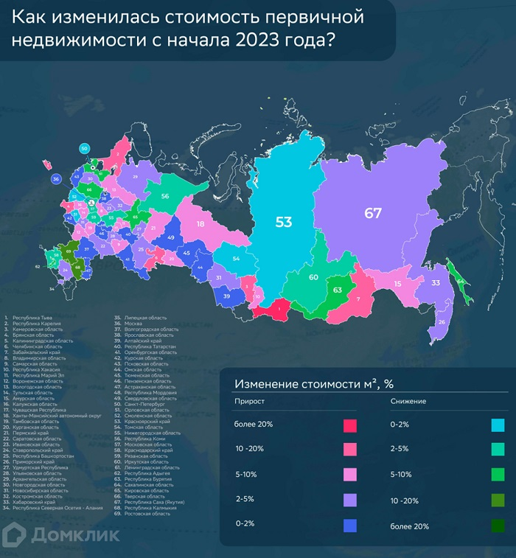

Более 132 тыс. ипотечных сделок оформил Сбербанк за январь — июнь текущего года. Это, по подсчетам экспертов, на 38% превышает показатель первого полугодия 2022 года и на 11% — 2021-го.

При сравнении данных за январь и июнь в большинстве регионов отмечено незначительное увеличение (в пределах 5%) стоимости 1 кв. м в новостройках.

Крупнейшие субъекты РФ, включающие города-миллионники, также продемонстрировали рост стоимости. Явное снижение зафиксировано только в Ростовской (-16%, наибольший показатель) и Московской областях, а также в Краснодарском крае (-4%).

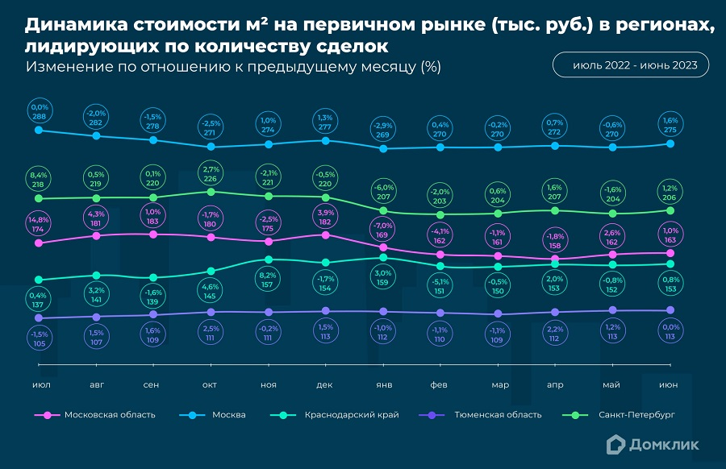

В большинстве крупнейших регионов рост цен на новостройки аналитики связывают с последствиями ажиотажа, вызванного [заявлениями](https://erzrf.ru/news/elvira-nabiullina-dopustit-rosta-riskovannoy-ipoteki-nelzya?tag=%D0%98%D0%BF%D0%BE%D1%82%D0%B5%D0%BA%D0%B0) о прекращении действия льготной ипотеки и об ограничении возможности субсидирования со стороны застройщиков.

Продавцы стремились [обезопасить](https://erzrf.ru/news/irina-dobrokhotova-lgotnuyu-ipoteku-nuzhno-davat-v-odni-ruki-odin-raz-poka-ona-ne-budet-pogashena-a-nash-rynok-popal-v-etu-lovushku?tag=%D0%A1%D0%BF%D1%80%D0%BE%D1%81) себя и извлечь максимальную выгоду из покупательской активности. Увеличение спроса на новостройки в столичных регионах, по данным аналитиков, оказалось краткосрочным: в феврале отмечено снижение до уровня начала IV квартала 2022 года и ниже.

В ряде регионов, например в Тюменской области, высокий спрос на новостройки был в начале 2023 года. Спад уровня цен фиксируется только в феврале — марте.

В I квартале количество ипотечных сделок на российском рынке новостроек росло: в марте количество выдач (около 27 тыс.) превысило показатели второго полугодия минувшего года (до 18 тыс.). II квартал также показал стабильно большое количество выдач — свыше 25 тыс.

Рост выдачи ипотечных кредитов привел к колебаниям цен в большинстве регионов, лидирующих по спросу. Так, в Санкт-Петербурге, Московской области, Краснодарском крае, Тюменской области в апреле цены по отношению к марту [изменились](https://erzrf.ru/news/eksperty-kak-izmenilis-tseny-na-novostroyki-za-aprel-2023-goda?tag=%D0%98%D0%BF%D0%BE%D1%82%D0%B5%D0%BA%D0%B0) сразу на 2%.

До июня, по данным статистики Домклик, стоимость 1 кв. м продолжила колебаться в поисках нового равновесия.

### 

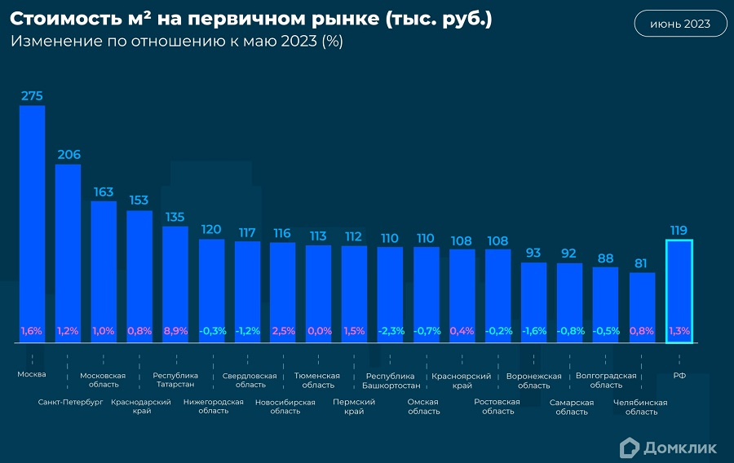

### 

В июне стоимость 1 кв. м на рынке первичного жилья в большинстве регионов — лидеров по количеству выдач [растет](https://erzrf.ru/news/eksperty-v-krupneyshikh-rossiyskikh-gorodakh-nachalos-vosstanovleniye-sprosa-na-novostroyki?tag=%D0%98%D0%BF%D0%BE%D1%82%D0%B5%D0%BA%D0%B0).

Так, в Московской области, Москве, Краснодарском крае, Санкт-Петербурге и Челябинской области прирост составил 1%—2%. Больше всего цены выросли в Республике Татарстан (+9%) — регионе с большим количеством сделок.

Говоря о факторах, повлиявших на стоимость новостроек, аналитики первым [называют](https://blog.domclick.ru/novosti/post/trendy-rynka-nedvizhimosti-2023-issledovanie-domklik) рост объема инвестиций в недвижимость на фоне ослабления курса национальной валюты.

На втором месте, по их мнению, повышение цен продавцами из-за заявлений о скором прекращении действия льготных программ. В июне несколько изданий заявили о том, что лимиты по льготной ипотеке почти исчерпаны и что льготные ипотечные программы могут [завершиться](https://erzrf.ru/news/tsb-pora-svorachivat-lgotnyye-ipotechnyye-programmy-i-perekhodit-k-adresnym-v-sluchaye-novykh-skhematozov-na-rynke-ipoteku-standartiziruyut?tag=%D0%98%D0%BF%D0%BE%D1%82%D0%B5%D0%BA%D0%B0) уже этой осенью.

Тем не менее эксперты предполагают существенное снижение неопределенности в ближайшее время и увеличение лимитов по программе «Господдержка».

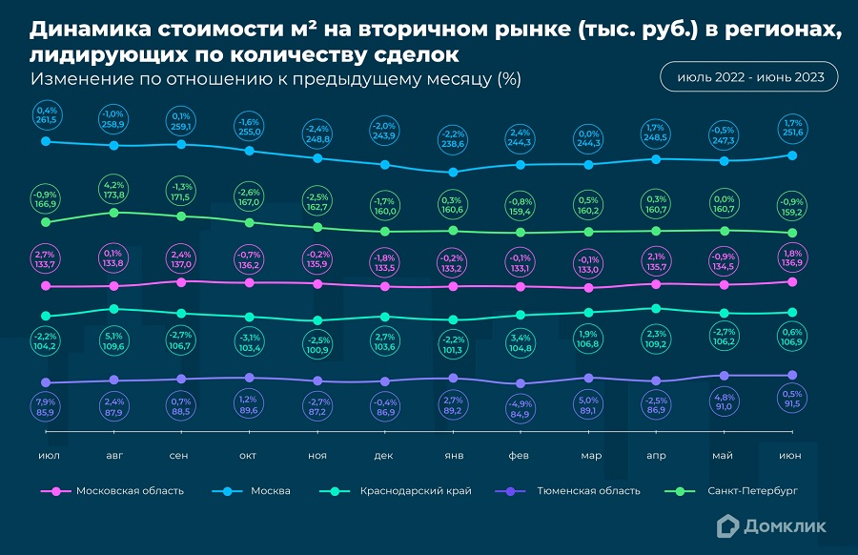

На рынке готового жилья ситуация схожа с рынком новостроек: стоимость 1 кв. м в июне в большинстве регионов РФ также превышает значения января. Прирост зафиксирован в Омской (+11%), Волгоградской (+10%) и Челябинской областях (+9%).

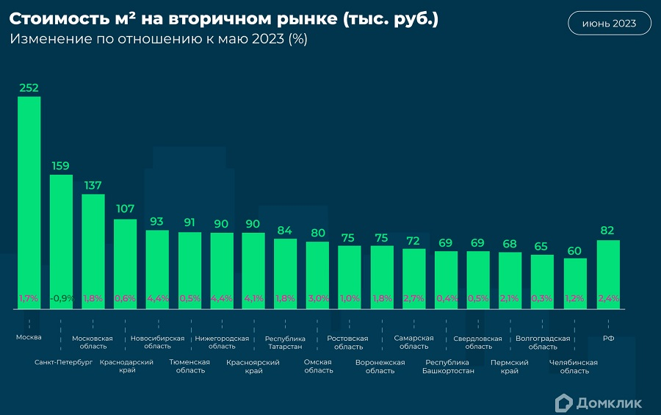

Из городов-миллионников снижение отмечено в Санкт-Петербурге (-0,9%) и Свердловской области (-4,6%).

В июне зафиксировано повышение медианной стоимости вторичного жилья практически во всех крупнейших регионах РФ на 2,4% (наибольший прирост с сентября 2022 года). Исключение — лишь Санкт-Петербург с несущественным снижением на 1%.

По мнению аналитиков Домклик, столь значительное и однородное повышение стоимости вызвано ростом спроса на вторичном рынке, связанного с ожиданием [увеличения](https://erzrf.ru/news/tsb-povysil-klyuchevuyu-stavku-do-85-godovykh-grafik?tag=%D0%98%D0%BF%D0%BE%D1%82%D0%B5%D0%BA%D0%B0&search=%D0%A6%D0%91) ключевой ставки ЦБ.

Кроме того, многие заемщики переключились на вторичный рынок в связи с [отменой](https://erzrf.ru/news/eksperty-rassrochka-na-novostroyki-ne-zamenit-okolonulevuyu-ipoteku?tag=%D0%98%D0%BF%D0%BE%D1%82%D0%B5%D0%BA%D0%B0&search=%D0%BE%D0%BA%D0%BE%D0%BB%D0%BE%D0%BD%D1%83%D0%BB) околонулевой ипотеки минувшей весной.

# 03.08.23 АНСБ. Всего 3% многоквартирных домов в России являются энергоэффективными

Энергоэффективным признано только 3% многоквартирных домов в России, сообщил в среду руководитель направления "Устойчивое развитие" ДОМ.РФ Артем Селезнев.

"В соответствии с таксономией энергоэффективным признано не более 3% всего жилищного фонда МКД. Соответственно, это даже с учетом строящихся домов не превышает 30% жилья в стадии строительства, которое будет вводиться в текущем году", — сказал Селезнев на Московском урбанистическом форуме.

Он считает, что повлиять на ситуацию призван "зеленый" ГОСТ Р для жилых многоквартирных зданий.

Также Селезнев напомнил о разработке и запуске пилота "зеленого" ГОСТа для индивидуального жилищного строительства и планах по созданию ГОСТа для капитального ремонта в 2024 году.

Кроме того, планируется выход с "зеленым" ГОСТом для МКД на международный уровень и превращения его в международный стандарт.

Напомним, ГОСТ Р утвердили в сентябре 2022 года. Он включает в себя 81 критерий, из которых 37 – обязательные, 44 – добровольные. В стандарте указано десять категорий, в том числе класс энергоэффективности "А" и выше, наличие предчистовой отделки, инфраструктуры для людей с ограниченными возможностями и другие, связанные с проектированием, строительством и эксплуатацией дома.

# 03.08.23 ЕРЗ. Росстат: реальные располагаемые доходы населения в I полугодии 2023 года выросли на 4,7% (графики)

При этом данные за 2022 год вновь были скорректированы, но в целом падение реальных располагаемых доходов в минувшем году по-прежнему оценивается в 1%.

Согласно [опубликованной](https://rosstat.gov.ru/storage/mediabank/osn-06-2023.pdf#page=164) статистике, реальные располагаемые доходы населения (т. е. доходы за вычетом обязательных платежей, скорректированные на индекс потребительских цен) во II квартале 2023 года выросли на 5,3% к аналогичному периоду 2022 года. Рост в I квартале 2023 года теперь оценивается в 4,4% ([ранее](https://rosstat.gov.ru/storage/mediabank/osn-03-2023.pdf#page=167) оценка была на уровне 0,1%).

Кроме того, повторно были скорректированы цифры за 2022 год: в соответствии с обновленными данными, в I квартале имел место рост на 2,0% (вместо опубликованного ранее снижения на 0,5%), а в IV квартале — снижение на 0,2% (ранее был рост на 1,5%). Оценка за весь 2022 год не изменилась и осталась на уровне -1,0%.

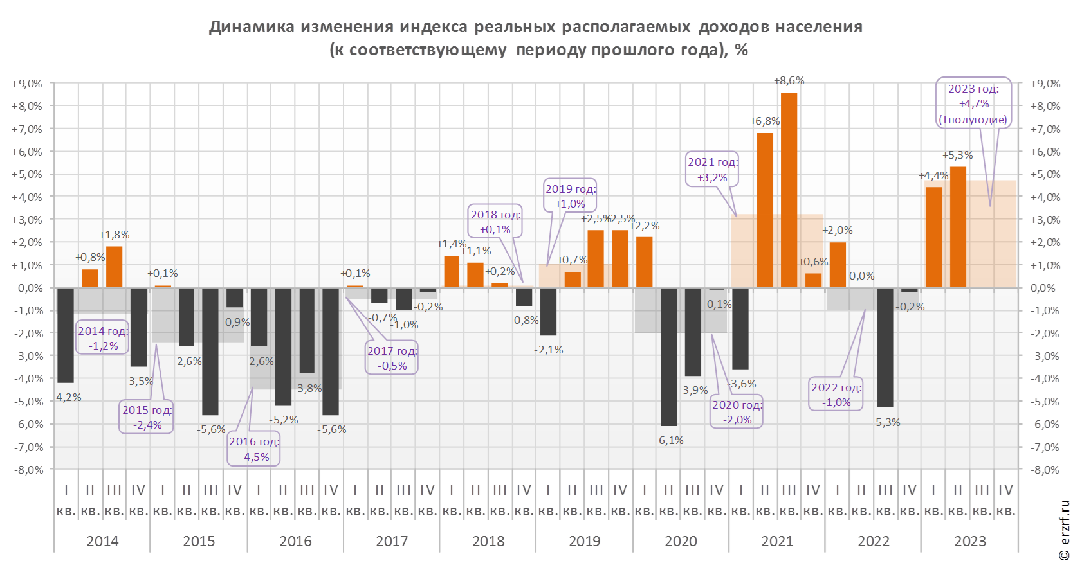

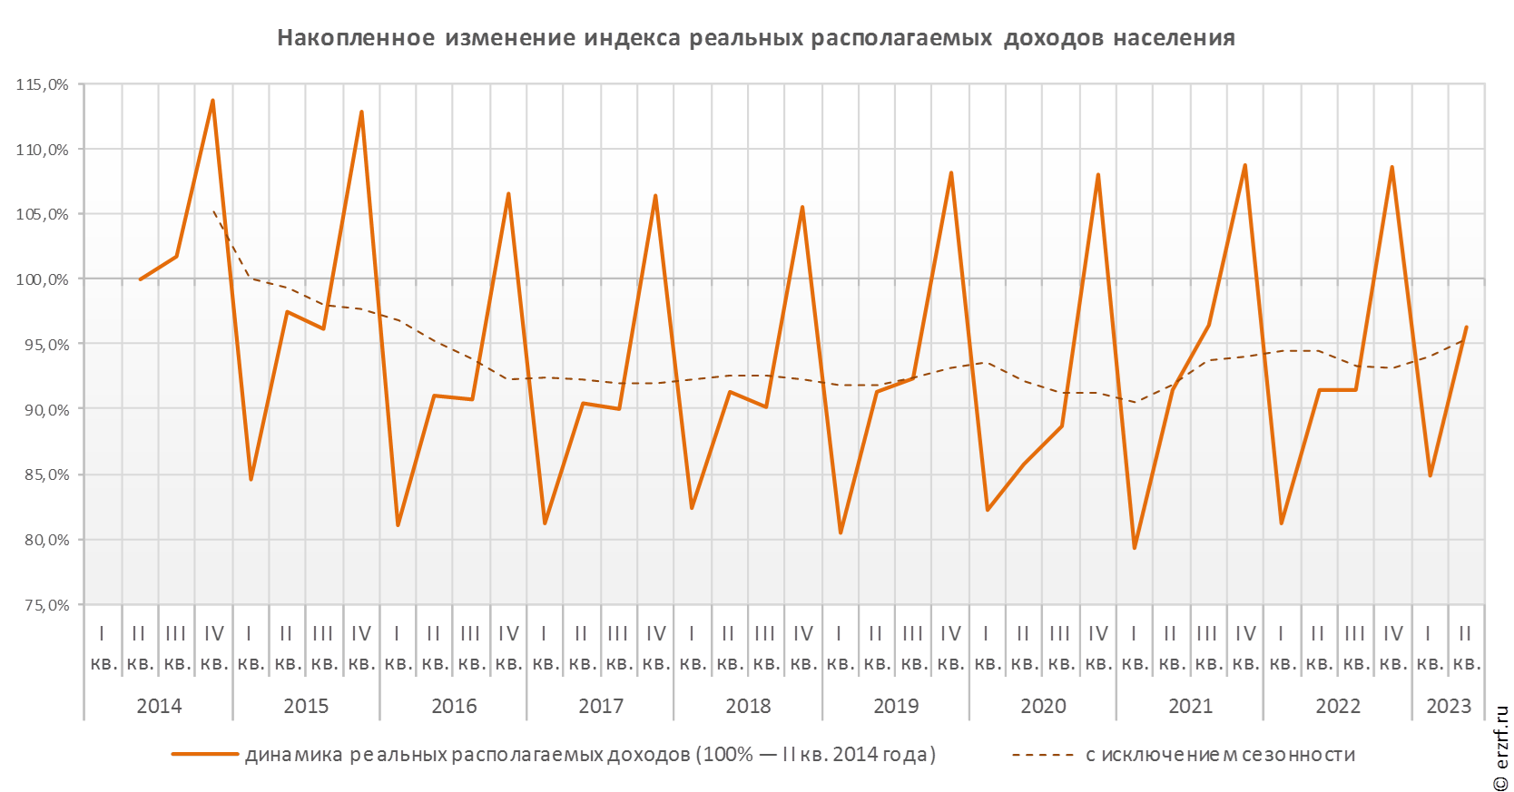

График динамики реальных располагаемых доходов «квартал — к предыдущему кварталу» показывает, что накопленное с 2014 года снижение реальных располагаемых доходов составило 3,7%.

# 03.08.23 ЕРЗ. Росстат: объем строительных работ в I полугодии 2023 года вырос на 9,2% (график)

По [данным](https://rosstat.gov.ru/storage/mediabank/osn-06-2023.pdf#page=75) Росстата, в июне 2023 года объем работ, выполненных по виду деятельности «Строительство», вырос на 10% по сравнению с аналогичным показателем июня 2022 года (в сопоставимых ценах).

В абсолютных цифрах объем строительных работ за месяц составил 1,28 трлн ₽. В целом за первое полугодие 2023 года объем строительных работ по сравнению с прошлым годом вырос на 9,2%, а в абсолютных цифрах он достиг 5,62 трлн ₽.

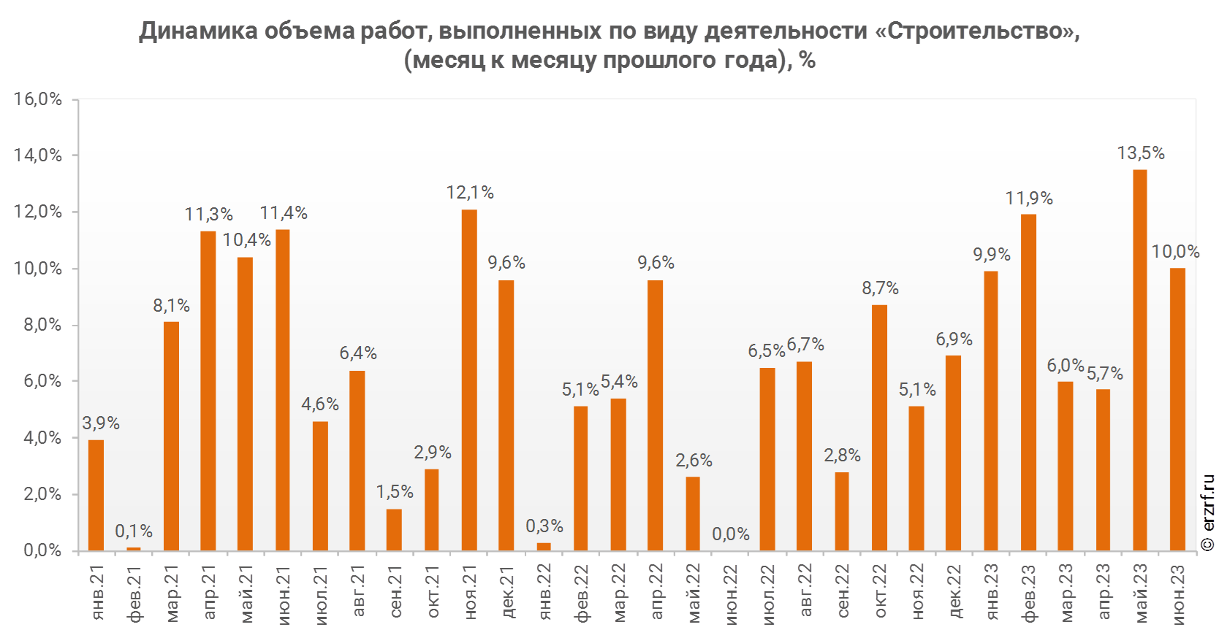

# 03.08.23 ЕРЗ. Опубликован ТОП застройщиков России по текущему строительству на 1 августа 2023 года

В десятку крупнейших застройщиков вошла [ГК А101](https://erzrf.ru/zastroyschiki/brand/1075233001?region=vse-regiony&regionKey=0&organizationId=1075233001&notInSale=true).

[ТОП застройщиков РФ](https://erzrf.ru/top-zastroyshchikov/rf?topType=0&date=230801) по текущему строительству возглавил застройщик [ПИК](https://erzrf.ru/zastroyschiki/brand/429726001?region=vse-regiony&regionKey=0&organizationId=429726001&notInSale=true), который сохранил первое место в ранжировании. Объем текущего строительства лидера рынка на 1 августа 2023 года составляет 5,22 млн м². В строительстве у девелопера — 78 жилых комплексов, в которых возводится 252 многоквартирных дома и 1 дом с апартаментами. Рейтинг компании не изменился и остался на уровне ★ 4,5.

Второе место по-прежнему занимает [ГК Самолет](https://erzrf.ru/zastroyschiki/brand/2366201001?region=vse-regiony&regionKey=0&organizationId=2366201001&notInSale=true), которая увеличила объем текущего жилищного строительства на 139 тыс. м² (с 3,32 млн м² до 3,46 млн м²). Рейтинг девелопера сохранился на уровне ★ 5,0.

Замыкает тройку лидеров, как и в предыдущем ранжировании, [Группа ЛСР](https://erzrf.ru/zastroyschiki/brand/429468001?region=vse-regiony&regionKey=0&organizationId=429468001&notInSale=true), которая возводит 2,49 млн м² жилья. Рейтинг застройщика по-прежнему составляет ★ 5,0.

ТОП‑10 застройщиков РФ по объему текущего строительства

| **Место** | **+\-** | **Наименование, регион** | **Строится, м²** | **ЖК** | **МД** | **ДАП** | **Рейтинг ЕРЗ  ⃰** | |
| --- | --- | --- | --- | --- | --- | --- | --- | --- |
| 1 | 0 ◼ | [ПИК, Москва](https://erzrf.ru/zastroyschiki/brand/429726001?region=vse-regiony&regionKey=0&organizationId=429726001&notInSale=true) | 5 222 996 | 78 | 252 | 1 | **★ 4,5** | 0 ◼ |
| 2 | 0 ◼ | [ГК Самолет, Москва](https://erzrf.ru/zastroyschiki/brand/2366201001?region=vse-regiony&regionKey=0&organizationId=2366201001&notInSale=true) | 3 457 913 | 37 | 173 | 17 | **★ 5,0** | 0 ◼ |
| 3 | 0 ◼ | [Группа ЛСР, Санкт‑Петербург](https://erzrf.ru/zastroyschiki/brand/429468001?region=vse-regiony&regionKey=0&organizationId=429468001&notInSale=true) | 2 487 383 | 28 | 117 | 1 | **★ 5,0** | 0 ◼ |
| 4 | +1 ▲ | [ГК ФСК, Москва](https://erzrf.ru/zastroyschiki/brand/755344001?region=vse-regiony&regionKey=0&organizationId=755344001&notInSale=true) | 1 875 417 | 25 | 52 | 5 | **★ 4,5** | 0 ◼ |
| 5 | -1 ▼ | [DOGMA, Краснодарский край](https://erzrf.ru/zastroyschiki/brand/5699998001?region=vse-regiony&regionKey=0&organizationId=5699998001&notInSale=true) | 1 847 691 | 5 | 114 | 0 | **★ 5,0** | 0 ◼ |
| 6 | 0 ◼ | [Холдинг Setl Group, Санкт‑Петербург](https://erzrf.ru/zastroyschiki/brand/363697001?region=vse-regiony&regionKey=0&organizationId=363697001&notInSale=true) | 1 306 410 | 18 | 77 | 0 | **★ 5,0** | 0 ◼ |
| 7 | 0 ◼ | [ГК ТОЧНО, Краснодарский край](https://erzrf.ru/zastroyschiki/brand/2894925001?region=vse-regiony&regionKey=0&organizationId=2894925001&notInSale=true) | 1 117 820 | 14 | 82 | 0 | **★ 4,5** | -0,5 ▼ |
| 8 | +1 ▲ | [ГК ЮгСтройИнвест, Ставропольский край](https://erzrf.ru/zastroyschiki/brand/1705946001?region=vse-regiony&regionKey=0&organizationId=1705946001&notInSale=true) | 1 067 450 | 9 | 66 | 0 | **★ 5,0** | 0 ◼ |
| 9 | -1 ▼ | [ДОНСТРОЙ, Москва](https://erzrf.ru/zastroyschiki/brand/430278001?region=vse-regiony&regionKey=0&organizationId=430278001&notInSale=true) | 1 036 086 | 5 | 55 | 0 | **★ 5,0** | 0 ◼ |
| 10 | +1 ▲ | [ГК А101, Москва](https://erzrf.ru/zastroyschiki/brand/1075233001?region=vse-regiony&regionKey=0&organizationId=1075233001&notInSale=true) | 1 025 000 | 7 | 29 | 0 | **★ 4,5** | +2,0 ▲ |
|  |  |  |  |  |  |  |  |  |
|  | | | | | | |  |  |

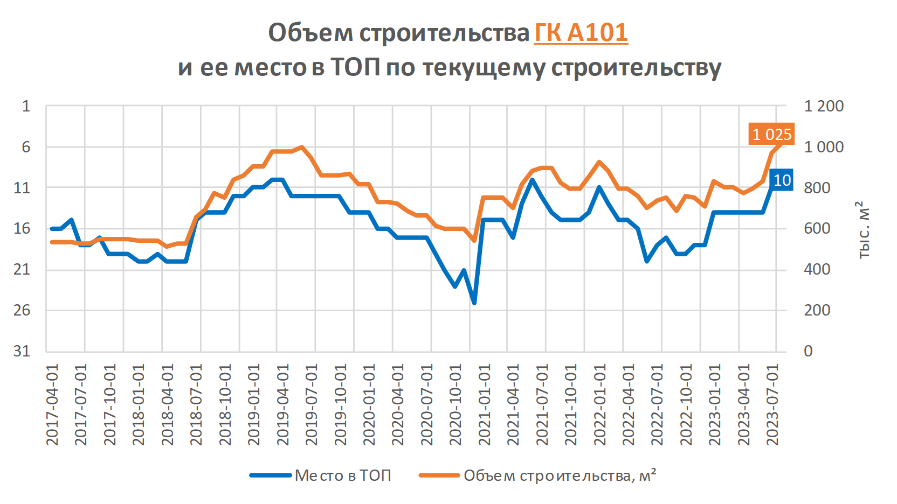

 На четвертое место поднялась [ГК ФСК](https://erzrf.ru/zastroyschiki/brand/755344001?region=vse-regiony&regionKey=0&organizationId=755344001&notInSale=true), а [DOGMA](https://erzrf.ru/zastroyschiki/brand/5699998001?region=vse-regiony&regionKey=0&organizationId=5699998001&notInSale=true) в  этот раз стала пятой. Шестое и седьмое места сохранили за собой  [Холдинг Setl Group](https://erzrf.ru/zastroyschiki/brand/363697001?region=vse-regiony&regionKey=0&organizationId=363697001&notInSale=true) и [ГК ТОЧНО](https://erzrf.ru/zastroyschiki/brand/2894925001?region=vse-regiony&regionKey=0&organizationId=2894925001&notInSale=true) соответственно. На седьмое место поднялась [ГК ЮгСтройИнвест](https://erzrf.ru/zastroyschiki/brand/1705946001?region=vse-regiony&regionKey=0&organizationId=1705946001&notInSale=true). [ДОНСТРОЙ](https://erzrf.ru/zastroyschiki/brand/430278001?region=vse-regiony&regionKey=0&organizationId=430278001&notInSale=true) занял девятое место.

Замыкает десятку крупнейших застройщиков страны [ГК А101](https://erzrf.ru/zastroyschiki/brand/1075233001?region=vse-regiony&regionKey=0&organizationId=1075233001&notInSale=true), чей объем строительства впервые превысил 1 млн м². Последний раз группа входила в ТОП-10 в 2021 году. Рейтинг компании вырос до ★ 4,5.

 Всего десятка крупнейших девелоперов на 1 августа 2023 года возводит 20,44 млн м² жилья (18,52% от объема текущего строительства всех застройщиков России). Месяцем ранее эти же компании имели в текущем строительстве 20,52 млн м² жилья (18,70%). На тройку лидеров приходится 11,17 млн м², или 10,12% строящегося жилья в стране.

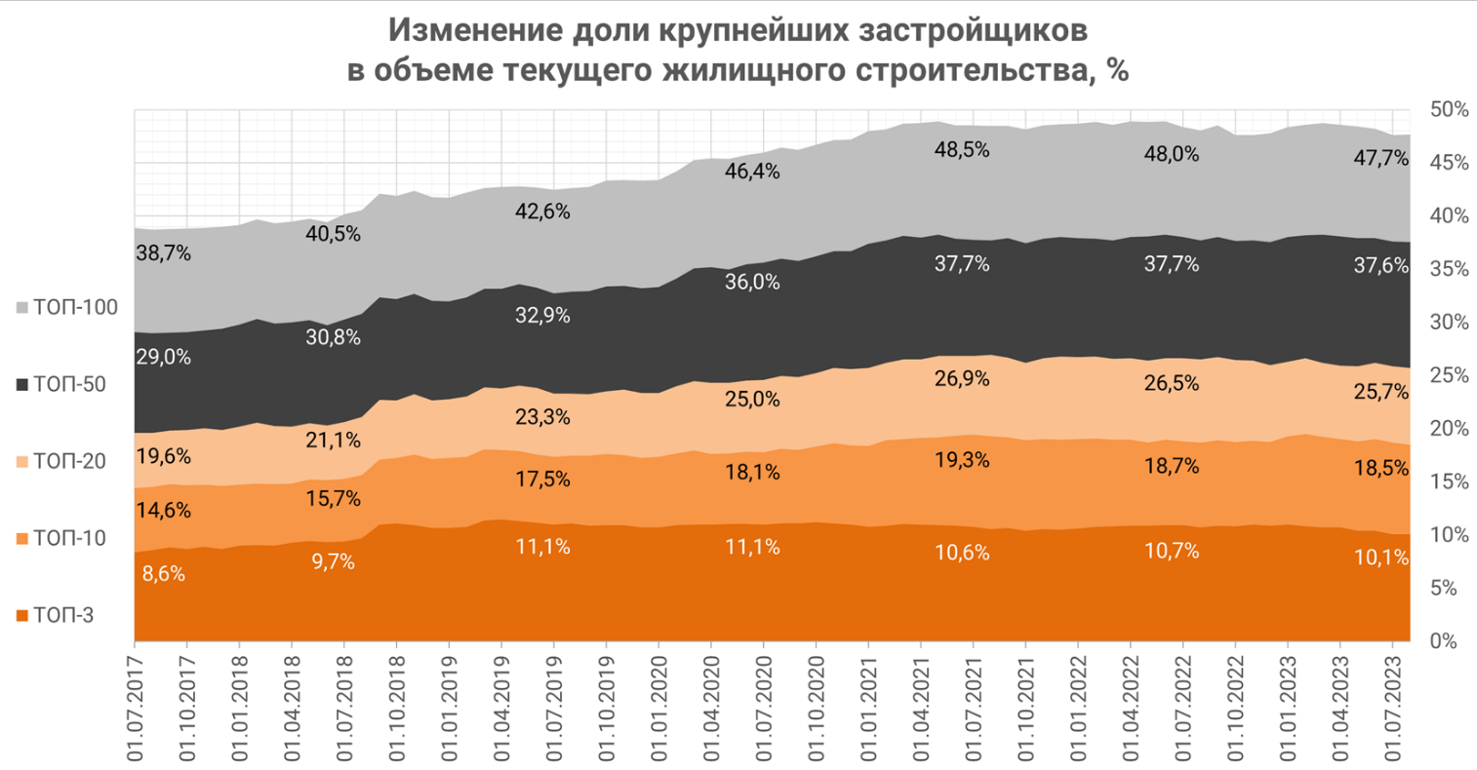

ТОП-20 застройщиков вместе строят 25,7% жилья, ТОП-50 — 37,6%, а сотня крупнейших девелоперов — 47,7%. За последние 12 месяцев доли снизились (на 0,1 — 0,8 п. п.), т. е. можно говорить о незначительном росте конкуренции среди застройщиков.

 * Рейтинг ЕРЗ — показатель (от 0 до 5) соблюдения декларируемого срока ввода жилья в эксплуатацию и/или передачи квартир дольщикам.

*СПРАВКА О МЕТОДОЛОГИИ ПОДСЧЕТА ДАННЫХ*

*ТОП застройщиков по объему текущего строительства формируется и публикуется 1-го числа каждого месяца. При формировании ТОП по каждому застройщику учитываются жилые дома и дома с апартаментами, имеющие опубликованные проектные декларации и не имеющие опубликованных разрешений на ввод в эксплуатацию в*[*ЕИСЖС*](https://xn--80az8a.xn--d1aqf.xn--p1ai/)*(наш.дом.рф) на дату формирования ТОП. Для жилых домов учитывается площадь, указанная в п. 9.3.1 проектных деклараций, а для домов с апартаментами — площадь апартаментов в общей площади здания.*

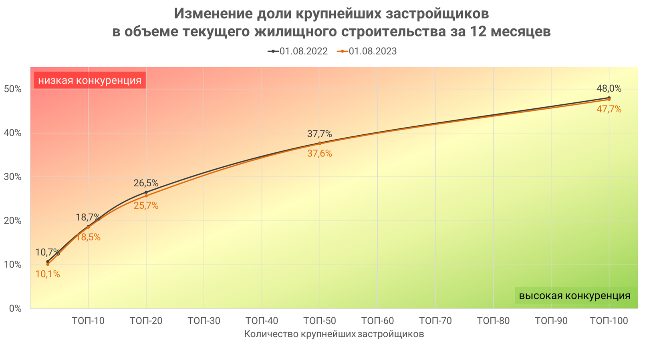

# 04.08.23 ЕРЗ. Эксперты: снижение платежеспособности населения начинает сказываться на выручке лидеров жилищного рынка

ПИК, ДОНСТРОЙ и ГК А101, которые год назад лидировали по объему заработанных средств, лишились части финансовых поступлений, [сообщил](https://www.mirkvartir.ru/journal/news/2023/08/02/tri-krupnejshih/) федеральный портал МИР КВАРТИР.

Суммарный недобор, говорится в сообщении, оценивается более чем в 55 млрд руб., а совокупный вес хедлайнеров в общем объеме выручки потерял 7,6 п. п. и теперь ограничивается 36,2%.

У [ПИК](https://erzrf.ru/zastroyschiki/brand/pik-429726001?region=vse-regiony&regionKey=0&organizationId=429726001&costType=1) в годовом выражении размер кассы ужался на 15,7%, до 155,65 млрд руб.

У [ДОНСТРОЙ](https://erzrf.ru/zastroyschiki/brand/donstroj-430278001?region=vse-regiony&regionKey=0&organizationId=430278001&costType=1) — на 35,8%, до 36,81 млрд руб.

У [ГК А101](https://erzrf.ru/zastroyschiki/brand/gruppa-kompanij-a101-1075233001?region=vse-regiony&regionKey=0&organizationId=1075233001&costType=1) — на 18,7%, до 25,42 млрд руб. Причем девелоперу это стоило места в тройке по выручке. Его вытеснила оттуда [ГК Самолет](https://erzrf.ru/zastroyschiki/brand/gruppa-kompanij-samolet-2366201001?region=vse-regiony&regionKey=0&organizationId=2366201001&costType=1), собравшая за полгода свыше 30 млрд руб.

В своем сообщении [МИР КВАРТИР](https://www.mirkvartir.ru/) уточнил, что корпоративные итоги столичного рынка недвижимости за первые шесть месяцев 2023 года подвели эксперты премии [Urban Awards](https://www.uawards.ru/), и привел мнение ее гендиректора **Ольги Хасановой** (на фото).

Прежде всего эксперт [обратила](https://www.mirkvartir.ru/journal/news/2023/08/02/tri-krupnejshih/) внимание на то, что за каждым из трех вышеперечисленных кейсов стоят разные причины.

**Объем выручки крупнейших застройщиков, млрд руб.**

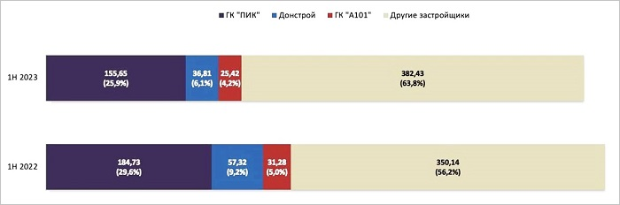

*Источник: Urban Awards*

ПИК ([1-е место](https://erzrf.ru/top-zastroyshchikov/rf?topType=0&date=230701&developerName=%D0%9F%D0%98%D0%9A) в ТОП застройщиков РФ и [Москвы](https://erzrf.ru/top-zastroyshchikov/moskva?topType=0&date=230701&developerName=%D0%9F%D0%98%D0%9A)) замкнул на себя большинство покупательских потоков в комфорт-классе. Однако аудитория массового продукта серьезно потеряла в платежеспособности, и все проблемы клиентов стали проблемами девелопера.

ДОНСТРОЙ ([2-е место](https://erzrf.ru/top-zastroyshchikov/moskva?topType=0&date=230701&developerName=%D0%B4%D0%BE%D0%BD%D1%81%D1%82%D1%80%D0%BE%D0%B9) в ТОП застройщиков Москвы) уже третий сезон начинает, по сути, с одним и тем же сетом проектов.

При этом [ЖК Остров](https://erzrf.ru/novostroyki/zhk-ostrov-17583692001?regionKey=143443001&datePublication=230701&dateVersion=2&nameGK=%D0%96%D0%9A%20%D0%9E%D1%81%D1%82%D1%80%D0%BE%D0%B2&gkId=17583692001&costType=1&sortType=qrooms) ([28-е место](https://erzrf.ru/top-novostroek1/moskva?regionKey=143443001&dateVersion=2&region=moskva&datePublication=230701&nameGK=%D0%96%D0%9A%20%D0%9E%D1%81%D1%82%D1%80%D0%BE%D0%B2) в ТОП ЖК Москвы, на фото) уже не демонстрирует той сверхвысокой результативности, как год назад.

Тогда за полгода по этому адресу было распродано жилья на 27,5 млрд руб., сейчас показатели уменьшились в полтора раза — 18,9 млрд руб.

ГК А101 ([3-е место](https://erzrf.ru/top-zastroyshchikov/moskva?topType=0&date=230701&developerName=%D0%90101) в ТОП застройщиков Москвы) в силу особенностей своего продукта оказалась уязвимой перед затянувшимся экономическим кризисом.

По новым адресам — [ЖК Бунинские кварталы](https://erzrf.ru/novostroyki/zhk-buninskie-kvartaly-22268478001?regionKey=143443001&datePublication=230701&dateVersion=2&nameGK=%D0%91%D1%83%D0%BD%D0%B8%D0%BD%D1%81%D0%BA%D0%B8%D0%B5%20%D0%BA%D0%B2%D0%B0%D1%80%D1%82%D0%B0%D0%BB%D1%8B&gkId=22268478001&costType=1&sortType=qrooms) ([294-е место](https://erzrf.ru/top-novostroek1/moskva?regionKey=143443001&dateVersion=2&region=moskva&datePublication=230701&nameGK=%D0%91%D1%83%D0%BD%D0%B8%D0%BD%D1%81%D0%BA%D0%B8%D0%B5%20%D0%BA%D0%B2%D0%B0%D1%80%D1%82%D0%B0%D0%BB%D1%8B) в ТОП ЖК Москвы, на фото) и [ЖК Дзен-кварталы](https://erzrf.ru/novostroyki/zhk-dzen-kvartaly-22446718001?regionKey=143443001&dateVersion=2&region=moskva&datePublication=230701&nameGK=%D0%94%D0%B7%D0%B5%D0%BD&gkId=22446718001&costType=1&sortType=qrooms) ([352-е место](https://erzrf.ru/top-novostroek1/moskva?regionKey=143443001&dateVersion=2&region=moskva&datePublication=230701&nameGK=%D0%94%D0%B7%D0%B5%D0%BD) в ТОП ЖК Москвы) — экспонируются более дорогие квартиры, чем в среднем по локации. Это лишило застройщика части аудитории, а с ней — и части выручки.

В числе других отстающих первой половины сезона в сообщении упоминаются [ГК ИНГРАД](https://erzrf.ru/zastroyschiki/brand/gruppa-kompanij-ingrad-3955566001?region=vse-regiony&regionKey=0&organizationId=3955566001&costType=1), [ГК Стройком](https://erzrf.ru/zastroyschiki/brand/specializirovannyj-zastrojshhik-strojkom-1-14592164001?region=vse-regiony&regionKey=0&organizationId=14592164001&costType=1), [ANT Development](https://erzrf.ru/zastroyschiki/brand/ant-development-12919696001?region=vse-regiony&regionKey=0&organizationId=12919696001&costType=1) и [Sminex-Интеко](https://erzrf.ru/zastroyschiki/brand/sminex-inteco-4354668001?region=vse-regiony&regionKey=0&organizationId=4354668001&costType=1).

Все они к началу лета прошлого года входили в ТОП-15 строительных компаний по объему выручки, но по состоянию на сегодняшний день находятся за пределами этого пула.

# 04.08.23 ЗаНоСтрой. В строительный полдень. Китайские зодчие займутся в России застройкой столицы Колымы

На минувшей встрече мэра Магадана Юрия Гришана и делегации Генерального консульства Китайской Народной Республики представители КНР выразили заинтересованность в экономическом сотрудничестве со столицей Колымы и обговорили возможность строительства жилых домов в городе.

Как рассказал господин Гришан, китайские коллеги планируют начать в Магадане стройку жилых домов, возможно, с привлечением собственных специалистов. Мэр также поделился с китайскими гостями деталями крупного проекта по строительству всесезонного спортивно-туристического комплекса «Солнечный. Магадан». Он предполагает возведение современного горнолыжного комплекса по международным стандартам и в настоящий момент ищет инвесторов.

Напомним, что Магадан является городом-побратимом китайских городов Тунхуа и Шуанъяшань. Вдобавок столица Колымы ранее активно участвовала в обмене студентами из Магаданского Северо-Восточного госуниверситета с китайскими вузами.

# СТАТЬИ, ИНТЕРВЬЮ

# 30.07.23 ИА Строительство. Законодатели определились с приоритетами

Государственная Дума Российской Федерации завершила весенне-летнюю сессию 2023 года. Депутаты отправились на каникулы. Но перед этим они решили отчитаться о проделанной работе. Это относится и к Комитету по строительству и ЖКХ.

Важна каждая тема

По словам председателя Комитета Государственной Думы РФ по строительству и ЖКХ Сергея Пахомова, основной акцент в законодательной деятельности по строительству был сделан на дебюрократизацию отрасли. Это в равной степени касалось как самой стройки, так и общих строительных правил. Так, был утвержден единый порядок градостроительной документации, причем это делалось в тесной интеграции с Минстроем.

Другое важное решение связано с определением границ территориальных зон, попадающих под застройку. Их расплывчатость тормозит многие строительные проекты. Теперь принятые поправки позволяют развязать этот узел.

Были приняты поправки и к законодательным актам, касающимся объектов, строительство которых начато до 1 января 2023 гора. Суть нововведений в том, что на них не распространяется действие новых правил. Это освобождает застройщиков от необходимости перепроектирования объектов, а это подчас занимает не меньше года.

Еще одно важное решение — для экспертизы будет действовать правило одного окна. Отныне можно подавать документацию на проведение самых разных экспертиз одновременно и в одно место. Таким образом экономятся деньги, а главное — время.

Свой свод законодательных инициатив касается и жилищно-коммунального хозяйства страны. В частности, речь идет об усиления контроля за рынком управления МКД. При этом законодатель постарался упростить ряд административных процедур. Так, теперь УК должна проработать не меньше года, прежде чем ее можно будет сменить.

По словам Сергея Пахомова, параллельно усложняется процесс фальсификации протоколов собраний собственников квартир МКД путем установления ответственного за проведение мероприятия и оформление его решений. Раньше такого человека найти было затруднительно, теперь же он будет нести ответственность за соблюдение всех положенных процедур.

Согласно новому закону, с 1 сентября 2023 года заботиться о газовом оборудовании имеют право только специализированные газоснабжающие организации. По мнению депутатов, это позволит уменьшить число происшествий с ним, в том числе и взрывов газа по причине неисправности агрегатов. При этом договор на обслуживание будет заключаться с каждым собственником.

Цыплят по осени считают

Сергей Пахомов также рассказал о том, чем займется Комитет в осенне-зимнюю сессию. Одной из основных тем станет дальнейшее комплексное развитие территорий (КРТ). Это направление имеет большую перспективу, но оно требует дальнейшего совершенствования законодательной базы. В частности, это относится к подготовке документации. Сегодня она далеко не всегда стыкуется с другими документами.

Также не до конца отлажен механизм реализации финансирования таких проектов, в частности нужно вводить в оборот государственные земли.

Осенью Комитет также намерен заняться решением вопроса о КРТ в секторе ИЖС. Как признается Сергей Пахомов, вопрос этот непростой. Чтобы найти консенсус, были собраны предложения из разных регионов, от банков и застройщиков.

Как обещает Председатель Комитета, в осенне-зимнюю сессию он займется законопроектом об архитектурной деятельности. Этот документ уже много лет лежит по сути дела без движения в Госдуме, и вот, кажется, настал и его черед. Сергей Пахомов предупреждает, что это сложный, но давно назревший вопрос, наши города становятся все более похожими друг на друга, потому что не очень видна работа зодчего. Он должен быть главным лицом на стройке, а его зачастую туда даже не пускают. Между тем в стране очевиден запрос на качественную градостроительную среду. А чтобы она формировалась, в том числе нужно, чтобы каждый дом обрел имя и фамилию его создателя в виде табличке на стене. Но полной уверенности, что законопроект обретет законную силу уже осенью, нет. Не исключено, что рассмотрение многострадального документа будет снова отложено.

К этому вопросу примыкает другой — ситуация на рынке проектирования. Она далека от благополучной. В стране действуют 55 тысяч проектных организаций, из них 20 тысяч принимают участие в различных конкурсах и тендерах.

Но, как показывает практика, качество работы многих таких структур оставляет желать лучшего. Выполненные ими проекты требуют большого количества корректировок, а это срывает сроки строительства, вызывает дополнительные затраты.

Также осенью депутаты намерены продолжить совершенствовать законодательство о ЖКХ. По словам Сергея Пахомова, правила игры на этом рынке устарели и требуют обновления в связи с новыми условиями. Управление МКД должно быть максимально прозрачным и ответственным. Причем это относится не только к УК, но и в равной степени к жителям. Пока сложно идет работа и над законодательством об управлении общим имуществом коттеджных поселков.

Председатель Комитета признает, что пока нет существенных подвижек в законопроекте об апартаментах, хотя он и не снимается с повестки дня. Сложность тут в том, что апартаменты в Москве и, к примеру, в Краснодаре — это во многом разный вид недвижимости, и объединить их в единое правовое поле пока не получается.

Еще один законопроект, над которым предстоит работать, — равный и беспрепятственный допуск провайдеров в МКД. Монополия в этом вопросе недопустима, должна присутствовать конкуренция. Сегодня же, во многом, все наоборот. УК нередко требуют денег для работы в своих владениях. К тому же для допуска провайдеров законодательство требует разрешения от собрания жильцов, а хорошо известно, как трудно его собрать. Поэтому считают депутаты, требуется максимально упрощенная процедура для такой сходки.

Квадратный метр непозволительно дорог

Есть целый ряд вопросов, которые стоят на повестке дня, но когда приступят к их решению с точки зрения законодательства, пока не ясно. Первый заместитель председателя Комитета ГД РФ по строительству и ЖКХ Владимир Кошелев отмечает, что в стране не сформировано законодательное поле об арендном жилье в стране. А раз нет закона, то и с юридической точки зрения нет формально и такого продукта. Между тем арендный сегмент не появится без экономических стимулов по его созданию.

Какими они могут быть? Депутат перечисляет: бесплатное выделение участков для строительства; замораживание уплаты налогов на землю; введение десятилетнего моратория на налог на имущество; бесплатное подключение к РСО; создание специализированных финансовых продуктов.

Однако во власти есть силы, которые выступают против таких мер. Основной аргумент – их внедрение приведет к выпадению доходов. Но, возражает Владимир Кошелев, никакого выпадения не случится, потому что сегодня этой налогооблагаемой базы просто не существует. Пора тут сделать решительный шаг – и тогда появится новый сектор рынка недвижимости.

Без рынка арендного жилья не справится с другой острой проблемой — расселением людей из ветхого и аварийного жилья. Официально оно составляет 25 млн кв. м. Расселить силами государства такой большой массив трудно, считает депутат, надо привлекать коммерческий сектор. В частности рынок арендной недвижимости.

Надо наводить и порядок в деле расселения людей. Сегодня тут много произвола со стороны чиновников, отмечает Владимир Кошелев. Подчас они оценивают жилье так низко, что на эти деньги не всегда можно купить даже комнату. При расселении люди не должны страдать, компенсация должна быть на уровне цен в регионе.

Но и это не все, многие ветхие дома расселяются годами, а оставшиеся жильцы живут в нечеловеческих условиях без воды, газа, отопления. По сути дела, безнаказанно нарушается закон.

Но есть и другая крайность, когда дома уже расселены и годами стоят заброшенные, а городские земли не используются.

Депутаты полагают, что нужно наводить порядок и в системе саморегулирования. В частности, в вопросе о компенсационных фондах. Сегодня на их счетах скопилось 200 млрд рублей. Эти накопления предназначены для выплат компенсаций, если строительная организация член СРО недобросовестно выполнила подряд.

Однако эти выплаты сегодня минимальны. То есть большие средства заморожены. Было принято решение об использовании из этой суммы 30–40 млрд рублей на строительство школ, но потрачено не более 2–3 млрд рублей.

Нужен механизм использования этих денег. Если СРО не может помочь с финансированием строительства объектов, то какой в нем смысл, задается вопросом Сергей Пахомов. Контролеров у нас и без того хватает.

Еще одна проблема, требующая решения. В регионах разница между установленной Минстроем продажной ценой и той, по которой продается жилье на рынке, может отличаться от 60 до 200%. Создается впечатление, что застройщики получают сверхприбыль, но в реальности это не так, значительная часть этой разницы достается банкам. Пока не удастся включить механизм по остановке роста стоимости одного квадратного метра, такая ситуация будет продолжаться. Не случайно некоторые губернаторы поднимают вопрос о введении лимита на маржинальность в работе на рынке недвижимости. Сегодня квадратный метр непозволительно дорог, констатирует Сергей Пахомов. Нужны механизмы, которые бы заставили его дешеветь.

По словам председателя Комитета ГД РФ по строительству и ЖКХ, в законодательном обеспечении строительной деятельности и коммунального хозяйства произошли существенные изменения. Еще недавно инициатива по разработке и принятии законопроектов принадлежала правительству в соотношение 80 на 20 в пользу, то теперь оно стало 60 на 40 уже в пользу законодательного органа. Это важная перемена, которая свидетельствует о возросшей роли ГД в законодательном обеспечении этой сферы.

Марк Горский

# 03.08.23 ИА Строительство. В Московской области происходит большой градостроительный эксперимент

В свое время индустриальное домостроение подорвало свою репутацию невыразительностью архитектурного облика построенных домов. Сегодня есть возможность, сохранив основные принципы этого направления, коренным образом изменить архитектуру объектов.

Никто не ставит под сомнение необходимость массового жилищного строительства. Вопрос в другом: каким ему быть? Речь идет как о внешнем виде зданий, так и о градостроительных решениях в целом. Не секрет, что нередко то и другое оставляет нерадостное впечатление. Между тем сегодняшний покупатель недвижимости предъявляет к ней все более высокие требования. Он уже не удовлетворяется заселением просто в безликую коробку, он хочет жить в комфортной и эстетически красивой среде. И не откликнуться на этот запрос уже невозможно.

Панель не приговор

Сегодня одной из основных градостроительных лабораторий в стране стала Московская область. И не только потому, что она является одним из лидеров по объему ввода жилья.

Как рассказывает главный архитектор Московской области Александра Кузьмина, в регионе подготовлен новый стандарт по индустриальному домостроению. Его цель — внедрить основные требования и принципы в строительство таких домов, ниже которых нельзя опускаться.

По словам Александры Кузьминой, еще недавно архитекторы не очень интересовались панельным домостроением, так как мало работали с панелями. Сегодня ситуация меняется, растет доля комбинированных конструкций, в том числе и при создании индивидуальных проектов.

Панель не приговор, точнее, она может им стать в силу предубеждения. Появляются новые серии домов, которые уже выходят на строительные площадки. Причем панельное домостроение имеет ряд преимуществ: оно не так зависит от погоды и климата, как другие виды конструкций, на качество работ меньше влияет квалификация строителей. При этом при больших объемах по своим характеристикам панельное домостроение сближается с монолитным способом сооружения объектов.

В Московской области все строительство происходит на основе договоров о КРТ, подчеркивает главный архитектор Подмосковья. Одновременно строителям вкупе с архитекторами дано право учитывать местные условия и особенности. Например, имеющийся на территории застройки лес можно превратить в лесопарк или бульвар, береговую полосу — в пляж. Но при этом в области не будет жилых комплексов без социальной инфраструктуры.

Новое в старом

Индустриальное домостроение существует уже много десятилетий, но сегодня оно претерпевает существенные изменения. Руководитель дирекции по Московской области компании ПИК Михаил Сорокин подчеркивает, что если в прежний период заказчиком продукции домостроительных комбинатов выступало само производство, то теперь им является архитектор. Но это не означает, что принимается во внимание только эстетическая сторона, не менее важны и производственные характеристики. Индустриальное домостроение увеличивает скорость строительства при хорошем его качестве, оно способно обеспечивать долговечный облицовочный слой, использовать разнообразные строительные материалы.

Все это позволяет в Московской области взять тренд на повышение разнообразия архитектурного облика домов, на создание комфортной среды. Индустриальное домостроение нисколько не мешает соблюдать основные ее принципы: формирование главной площади в ЖК, создание тематических детских площадок, появление спортивного хаба, а также малых спортивных форм, прокладка бульваров, соединяющих разные объекты. Все это нужно обязательно делать, чтобы люди не забивались в своих квартирах.

Не только вверх, но и в длину

Одна из концепций, которая развивается в Московской области, идея горизонтально-вертикального города. Суть его можно выразить словами: человек хочет работать там, где живет, считает Алексей Добашин, генеральный директор концерна «Крост».

В 90-е годы Москва могла повторить судьбу многих американских городов, в частности Лос-Анжелеса, который сами американцы называют городом одиночества. Поэтому нужно делать так, чтобы этого не происходило, чтобы люди знали тех, кто живет рядом. По мнению Алексея Добашина, в Московской области есть для этого условия, которых нет даже в столице.

Жилищные комплексы, которые строятся, должны быть местом не только для сна, но территориями полноценной жизни. Именно этим целям служат проекты горизонтально-вертикального города.

Они должны включать горизонтальные здания длиной до 200 метров в два-три этажа. Помещения в них — сдаваться в качестве доступной аренды бизнесу, а также для промышленной деятельности в малых формах. Эти площади могут быть востребованы. Только в Москве 57 тысяч компаний размещены в малоприспособленных для их деятельности помещениях. Это так называемый «ржавый пояс» столицы.

В этой связи промышленная архитектура 4.0 должна стать частью горизонтального планирования. По мнению Алексея Добашина, настало время для слома привычных представлений об индустриальных объектах. В этой связи надо научиться вписывать производственные помещения в жилую застройку, вплоть до заводов-парков.

В таком направлении развития заинтересованы и власти Подмосковья, для них крайне важно сократить маятниковую миграцию и тем самым удерживать трудовой потенциал в области. Сегодня же человек живет в Подмосковье, работает в Москве, там же и уплачивает налоги.

Чем больше в области предложений рабочих мест, тем лучше для нее. А для этого следует стимулировать их создание в помещениях на первых этажах в жилых комплексах.

Придумать можно много всего

Известно, что человека встречают по одежке, ну а дом — по его архитектурному фасаду. Мы помним унылые облики советских панелек, которые надолго изуродовали городскую среду наших городов. Строить так, как строили тогда, сегодня невозможно. Есть ли выход из этой ситуации?

Петр Кирилловский, директор Департамента развития продукта ГК ФСК говорит, что ключ в решение этого вопроса — модернизация заводов индустриального домостроения. Это дает много преимуществ, но при соблюдении правильного баланса между индустриальным производством и гибкостью его решений.

Какими они могут быть? Например, применение методов индустриального домостроения при возведении дома со второго этажа, а первый этаж можно строить комбинированным методом.

Как сделать так, чтобы районы индустриального домостроения не казались унылыми? Для этого есть три подхода. Первый можно назвать градостроительным. Суть его в том, что уже на уровне генплана планировать здания-маяки с более богатыми фасадными решениями, чем остальные сооружения. Таким образом они становятся архитектурными ориентирами. Тем более, что индустриальное домостроение нового поколения позволяет архитекторам создавать самые разные образы, в том числе есть возможность делать уникальным каждый МКД.

Свои фасадные решения могут быть в каждом отдельном здании. Иными словами, отдельные фрагменты МКД могут быть более выразительными, чем остальные. Например, с использованием более ярких цветов или декоративных элементов.

Очень важны особенные фасадные решения на уровне взгляда пешехода. Они должны быть архитектурно значимыми, в том числе с использованием более дорогостоящих строительных материалов. В этой связи критически важно, каким будет первый этаж, для общего впечатления от архитектуры объекта.

Сегодня мы движемся дальше, утверждает Петр Кирилловский, разрабатываем новые подходы для фасадных решений, смотрим на посадку домов, тестируем новые строительные материалы.

Хотим мы того или не хотим, но без индустриального домостроения невозможно развитие массового жилищного строительства. По сравнению с монолитом оно имеет ряд преимуществ. Это более высокая производительность труда, лучшая экология на стройплощадках в силу отсутствия отходов, экономичность, возможность снижения затрат.

Свои принципы и представления о возможностях индустриального домостроения добавляет Михаил Сорокин. При формировании ЖК на этой основе важна реакция на контекст, то есть отражение того, что окружает комплекс и что находится внутри него. Этого можно добиваться игрой с колоритом; где-то отдавать предпочтение спокойным цветам, где-то выделять фрагменты яркими красками.

Другой вариант — создание динамичных силуэтов зданий, игра с их высотностью. А также выделение на фасадах отдельных фрагментов со своими декоративными элементами. Балконы, блоки для кондиционеров также могут стать важными элементами неповторимости фасадов.

Старое вино в новые меха

Новые МКД, собранные из панелей, не должны вызывать ощущения бесконечности, когда неясно, где они начинаются и кончаются, говорит Александра Кузьмина. Они должны быть более компактными, а новая элементная база позволяет формировать принципиально иные композиции.

В индустриальном домостроении Московской области можно выделить несколько важных трендов, считает главный архитектор региона. Это повышенная ответственность архитекторов за результаты своего труда. Ведь то, что они придумают, будет затем тиражировано в большом количестве.

Скорость возведения, когда за несколько недель может быть построен объект социальной инфраструктуры.

В жилищном строительстве 2023 года взят курс на оптимизацию. Перед архитекторами вместе с технологами стоит задача создания такой компонентной базы, которая позволяет реализовывать индивидуальные проекты.

Нужно все больше строить доступного жилья и таким образом вернуться к прежней практике индустриального домостроения, но на новой технологической базе.

По словам Александры Кузьминой, Московская область готова к новым интересным решениям в этой сфере и для этого будет создавать методологическую основу под следующий этап индустриального домостроения.

Владимир Гурвич

# 03.08.23 За-Строй. Так воспоём строителей-творцов!

Какую разноплановую подготовку к профессиональному празднику ведут российские СРО и их Национальные объединения

Саморегулируемые организации по всей стране продолжают готовиться к Дню строителя. Праздник этот, говоря языком наших предков, находится «не в числе», то есть, привязан не к определённому дню, а отмечается во второе воскресенье последнего летнего месяца. В этом году российские зодчие будут отмечать профессиональный праздник 13 августа.

Традиционно российские саморегуляторы стараются порадовать своих подопечных интересными задумками. Тут и привычные конкурсы профессионального мастерства, и детские рисунки, и спортивные соревнования, и торжественные встречи. Вот только некоторые мероприятия, которые проводятся в регионах.

В борьбе за культуру производства

Ассоциация строительных организаций Новосибирской области совместно с Инспекцией государственного строительного надзора Новосибирской области организовала конкурс «Лучшая строительная площадка». Целью мероприятия заявлено повышение культуры производства. Организаторы рассчитывают, что в ближайшей перспективе к соревнованию также подключатся другие саморегулируемые организации Сибирского федерального округа.

Саморегуляторы совместно с региональными органами строительного надзора выявляют и поощряют застройщиков, обеспечивающих на высоком уровне соблюдение требований к безопасности выполняемых работ и самого строительного объекта, а также их лучшие практики по организации строительного производства. С 24 по 27 июля члены экспертной комиссии провели выезды на строительные площадки – участников конкурса и оценили их в соответствии с утверждёнными критериями.

Победителей, естественно, будут чествовать в День строителя.

Сейчас споём!

Тем временем в Ханты-Мансийске СРО «Союз строителей Югры» заказала гимн местных строителей. Он прозвучит на очередном профессиональном празднике в столице Самотлора.

День строителя, ставший уже традиционным мероприятием для всех вартовчан и гостей, пройдёт в Нижневартовске. Праздник состоится при поддержке правительства Югры, администрации города и саморегулируемой организации. В этот день запланированы ряд официальных мероприятий, а также культурно-творческая программа для вартовчан и гостей города всех возрастов. В их числе – мастер-классы для детей, работа семейных и игровых зон, фотозона, демонстрация строительной техники, выступление творческих коллективов города.

К предстоящему празднику администрация столицы Самотлора объявила ежегодный городской конкурс «Лучший строитель города Нижневартовска». Как сказано в положении о конкурсе, он проводится ежегодно для выявления, интересных и значимых разработок в области жилищного и коммунального строительства среди девелоперских компаний региона, организаций по производству и поставке строительных материалов, а также для повышения престижа труда работников строительного комплекса.

Для участия в конкурсе компания обязательно должна быть членом саморегулируемой организации. Кроме того, не допускаются к участию в конкурсе компании, которые в течение первого полугодия допустили несчастные случаи или аварии на производстве, либо правонарушения в области строительства или охраны труда. Пять лет назад этот праздник получил статус регионального.

Что же касается профессионального гимна, который будет впервые исполнен в ходе торжественной церемонии, то СРО «Союз строителей Югры» предложила написать его двум местным авторам – Игорю Патрушеву и Артёму Галактионову. Известно, что в нём есть такие слова:

Югра, ты славишь мастеров, их труд – вершина созиданья,

Мы воспоём строителей-творцов, и круг творения, жизни достояние.

Наша судьба – людям счастье дарить и тепло…

Как знать, возможно, такой творческий подход со временем подхватят и в других регионах.

Быстрее, выше, сильнее!

А вот челябинские саморегуляторы из Союза строительных компаний Урала и Сибири к обычным профессиональным конкурсам решили добавить ещё и праздник спорта. Причём, сделать его не каким-то разовым событием, а растянуть на целый сезон, с турнирами, соревнованиями, подведением итогов и праздничным награждением самых-самых в День строителя. Называется эта программа Спартакиадой строительных компаний Челябинской области.

Недавно на городском стадионе прошли заключительные соревнования Спартакиады. Определяли победители в легкоатлетической эстафете, всего на старт вышли девять команд, в каждой было четверо мужчин и четверо женщин.

Причём, суровые челябинские строители решили вызвать на состязание не только рабочих и ИТР, но и строительное начальство – для него был организован VIP-забег, который тоже прошёл в последний день Спартакиады. Состязание проходило на дистанции 400 метров для мужчин и 300 метров для женщин при одновременном старте. Участвовать могли директора, учредители компаний и руководители бизнес-направлений без ограничения по возрасту, а также заместители директоров, главные инженеры старше 35-ти лет. В это году на старт вышли 15 «випов», которые достойно преодолели намеченную дистанцию.

По окончании VIP-забега прошли весёлые семейные старты «Мама, папа, я – спортивная семья». Все участники весело и бодро сумели преодолеть заданные дистанции и выполнить непростые задания в сложных костюмах, используя необычное снаряжение. По итогам этих стартов все дети получили отличные подарки, а победители и призёры – подарки и красивые медали.

В этом году Спартакиада строительных компаний Челябинской области завершена, и сейчас у спортсменов есть время для подготовки к следующему сезону. Ведь уже в феврале 2024 года команды строителей региона снова встретятся на спортивных площадках для соревнований в следующей Спартакиаде, а специалисты СРО наверняка придумают для своих подопечных что-нибудь новенькое.

Нарисуем – будем жить

А вот лирически настроенные саморегуляторы Тюмени порадовали строителей конкурсом для маленьких художников.

В начале июля Союз «Саморегулируемая организация строителей Тюменской области» объявил конкурс детского рисунка под названием «Мои родители – строители». Принять в нём участие могли дети от 4-х до 14-ти лет, чьи родители или другие родственники работают в строительной отрасли Тюменской области.

Своими целями организаторы конкурса ставят популяризацию строительных специальностей среди детей и молодёжи, активизацию творческой инициативы ребят и формирование у них чувства гордости за профессию, в которой работают их родители, бабушки и дедушки.

Саморегулируемая организация проводит конкурс детского рисунка с 2015 года. Директор Союза «СРОСТО» Елена Катаева уверена, что он позволяет привить подрастающему поколению осознание значимости и ценности строительных профессий в развитии России: «Для нас важно поддерживать традицию проведения конкурса детского рисунка «Мои родители – строители». Мы видим, как дети растут, и их интерес к профессии своих родителей, бабушек и дедушек не угасает».

Участников разбивают на несколько возрастных групп, работы оценивает жюри, плюс введена категория «приз зрительских симпатий». Отдать свой голос за наиболее понравившийся детский рисунок может любой желающий на официальном сайте Союза «СРОСТО». От самых юных участников в этом году на конкурс было подано 12 работ.

Интеллект и милосердие

Конечно же, не остались в стороне от главного строительного праздника и оба Национальных объединения с обязательным членством. НОСТРОЙ, как один из соорганизаторов, приурочил к Дню строителя интеллектуальную битву «Девелоперы vs Строители & Поставщики», которая пройдёт 8 августа.

Состязаться будут лучшие умы, которых выдвинут крупные девелоперы и ведущие компании строительной индустрии. Участникам предстоит выйти на арену и отвечать на сложные вопросы, которые станут испытанием для их эрудиции, логических способностей и навыков борьбы со стрессом. Кстати, ведущим выступит один из главных «знатоков» страны – Максим Поташёв, четырёхкратный обладатель приза «Хрустальная сова» и президент федерации спортивного бриджа России.

Будут ли вопросы связаны со строительной спецификой или от интеллектуальных единоборцев потребуется более широкие кругозор – организаторы пока не сообщают. Зато обещают, что в рамках мероприятия будет организовано выставочное пространство, где лучшие компании смогут представить свои услуги и новейшие разработки.

А НОПРИЗ, в свою очередь, порадовал совершенно другой, но очень важной инициативой, которая хотя напрямую и не приурочена к Дню строителя, но проходит накануне профессионального праздника. Речь идёт о благотворительной программе, которая родилась благодаря президенту Национального объединения изыскателей и проектировщиков Анвару Шамузафарову.

Анвар Шамухамедович возглавляет реализацию благотворительной программы «Помощь на строительство здания мастерских и спортивного комплекса на территории ГКОУ Дивеевская школа-интернат». Реализация благотворительной программы позволяет проводить более эффективную адаптацию к взрослой жизни детей и подростков с ограниченными возможностями, обучать их технологиям проведения некоторых строительных работ, развивать моторику и укреплять их физическое здоровье.

Дивеевская школа-интернат многие годы располагалась в корпусах на территории монастыря, правда, к нему не относилась и никакой помощи от обители не получала. После принятия решения руководством страны о переезде школы на новую территорию благотворительный фонд «Помощь больным детям», Министерство строительства и ЖКХ РФ, Общественный совет при Минстрое России оказывают помощь в строительстве здания мастерских для размещения учебных классов по профессиональной ориентации учащихся строительным профессиям и эстетическому воспитанию и в благоустройстве спортивной площадки.

Для помощи Дивеевской школе-интернату по поручению Ирека Файзуллина и при поддержке председателя Общественного совета при Минстрое России Сергея Степашина и был создан благотворительный фонд «Помощь больным детям» под председательством Анвара Шамузафарова.

***

Вот такая разноплановая подготовка к Дню строителя идёт по городам и весям нашей страны. Тут и профессиональные конкурсы, и песни, и спорт, и детские рисунки, и интеллектуальные состязания, и благотворительные мероприятия. И это неудивительно, поскольку профессия строителя сама по себе связана со всеми сферами жизни человека.

# 04.08.23 ЗаНоСтрой. НОПРИЗ провёл вебинар по внедрению и развитию АИС «Рейтингование» для саморегулируемых организаций

Вчера, 3 августа состоялся вебинар Национального объединения изыскателей и проектировщиков по внедрению и развитию автоматизированной информационной системы «Рейтингование» для представителей саморегулируемых организаций. Модератором выступил вице-президент НОПРИЗ, председатель комитета по саморегулированию Николай Капинус. Об этом сообщили наши коллеги из пресс-службы Нацобъединения.

Участие в вебинаре от НОПРИЗ приняли руководитель Аппарата Алексей Кожуховский, его заместители Игорь Владимиров и Алексей Швецов, директор департамента нормативного обеспечения и развития саморегулирования Сергей Павленко, а также представители разработчика АИС «Рейтингование» – ООО «Интеград» Александр Дорошенко и Юлия Галактионова, представитель Ассоциации СРО «ОсноваПроект» Полина Федючек.

Николай Капинус отметил, что активная работа НОПРИЗ над разработкой системы рейтингования проводится с 2021 года. За прошедший период был проведён ряд круглых столов и конференций с участием саморегулируемых организаций изыскателей и проектировщиков, представителей профессионального сообщества и органов власти для выработки консолидированного подхода к данной деятельности.

18 марта 2021 года на совместном заседании рабочих групп Правительственной комиссии по региональному развитию в Российской Федерации НОПРИЗ было поручено сформировать подходы по внедрению и законодательному закреплению системы оценки показателей деятельности (рейтингованию) проектных и изыскательских организаций с целью повышения качества проектной документации и результатов инженерных изысканий.

Реализация положений Стратегии развития строительной отрасли и ЖКХ РФ на период до 2030 года с прогнозом до 2035 года предусматривает использование потенциала системы саморегулирования в строительстве для эффективного отбора профессиональных участников строительного рынка. Для формирования системы отбора высококвалифицированных подрядчиков на основе их деловой репутации и компетенций по нефинансовым критериям используются национальные стандарты, а также стандарты и правила предпринимательской деятельности.

В постановлении Правительства РФ от 31 декабря 2021 года № 2604 «Об оценке заявок на участие в закупке товаров, работ, услуг для обеспечения государственных и муниципальных нужд…» были расширены возможности заказчиков по применению критериев квалификации, оценки опыта и деловой репутации подрядчика при проведении конкурсных процедур. «Согласно статистике, в 2022 году и первой половине 2023 года с использованием этих критериев было проведено более 300 тысяч закупок», – подчеркнул Николай Капинус.

15 мая 2023 года комитет Государственной Думы по строительству и ЖКХ в целях повышения качества проектирования объектов капитального строительства рекомендовал внести изменения в действующее законодательство о контрактной системе для изменения процедуры выбора исполнителя работ по инженерным изысканиям, архитектурно-строительному проектированию, строительству, реконструкции, капитальному ремонту, сносу объектов капитального строительства, исключающие приоритетное значение критерия «Цена» и наделяющие приоритетом использование механизма оценки опыта и деловой репутации участников торгов.

Разработанная НОПРИЗ автоматизированная информационная система «Рейтингование» позволяет реализовать данный механизм. В основе методологии оценки, используемой в АИС «Рейтингование», лежат ГОСТ Р 66.1.01–2015 «Оценка опыта и деловой репутации субъектов предпринимательской деятельности. Национальная система стандартов. Оценка опыта и деловой репутации лиц, осуществляющих архитектурно-строительное проектирование» и ГОСТ Р 66.1.02–2015 «Оценка опыта и деловой репутации субъектов предпринимательской деятельности. Национальная система стандартов. Оценка опыта и деловой репутации лиц, осуществляющих инженерные изыскания», которые были актуализированы ТК 066 «Оценка опыта и деловой репутации предприятий» с участием НОПРИЗ в 2022 году.

Александр Дорошенко и Юлия Галактионова представили технические, функциональные и информационные возможности АИС «Рейтингование». Разработчики поблагодарили саморегулируемые организации изыскателей и проектировщиков, которые приняли участие в опытной эксплуатации автоматизированной информационной системы и выступили с предложениями по ее совершенствованию. В данный момент производится синхронизация АИС «Рейтингование» с системой «Селдон».

Сергей Павленко рассказал о методологии оценки показателей деятельности (рейтингования) лиц, выполняющих инженерные изыскания, и лиц, осуществляющих подготовку проектной документации. В документе определены критерии оценки надежности и качества проводимых работ, включающие в себя такие показатели, как уровень квалификации специалистов, использование технологий информационного моделирования, выполненные работы (портфолио), соблюдение правил членства в СРО, страхование ответственности и показатели добросовестности.

Основные сведения об участниках строительного рынка загружаются в АИС «Рейтингование» автоматически благодаря её синхронизации с Единым реестром сведений о членах СРО и их обязательствах, Национальным реестром специалистов в области инженерных изысканий и архитектурно-строительного проектирования, информационными системами Федеральной налоговой службы, реестрами Национального агентства развития квалификаций, информационными сервисами Главгосэкспертизы России и системой закупок. На данном этапе ряд сведений предоставляется саморегулируемыми организациями, также предусмотрено создание личных кабинетов организаций для внесения дополнительных сведений о себе участниками рынка.

При оценке деловой репутации проектных и изыскательских компаний используется ряд классификационных групп, указывающих на уровень ответственности организации по компенсационным фондам возмещения вреда и обеспечению договорных обязательств. Помимо этого, предусмотрена возможность поэтапного применения критериев оценки в зависимости от сочетания внутренних и внешних факторов, способных оказать влияние на конкурентные позиции организации, включая возможные задержки в получении достоверной информации из открытых источников, от СРО и участников строительного рынка. Критерии оценки могут корректироваться.

Игорь Владимиров представил Регламент ведения АИС «Рейтингование», утверждённый решением Совета НОПРИЗ от 18 мая 2023 года (протокол № 59), и порядок предоставления сведений саморегулируемыми организациями о деятельности их членов. Докладчик подчеркнул, что внедрение АИС «Рейтингование» позволит организаторам конкурсных процедур получить объективную информацию об опыте и надёжности подрядчика.

Полина Федючек рассказала об опыте участия Ассоциации СРО «ОсноваПроект» в опытной эксплуатации АИС «Рейтингование» и выступила с предложениями по совершенствованию данной системы.

В завершение вебинара участники ответили на вопросы саморегулируемых организаций об эксплуатации системы и обновлении данных в ней. Николай Капинус пригласил саморегулируемые организации изыскателей и проектировщиков принять активное участие в наполнении АИС «Рейтингование» данными о своих членах.

М.М. Куликов

04.08.23